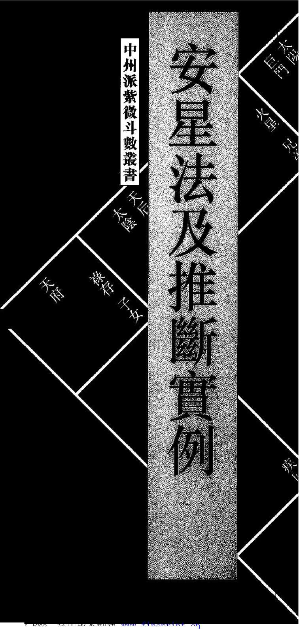

PDF 文件使用 "pdfFacTory rro 试用版本创建 [www.fineprint.cn](http://www.fineprint.cn)

序論

一 安星法  
前言   
定岀生年月日時：：：  
命盤基本課識   
安星口訣及掌訣……  
(附)安里便檢表…

--推斷法 前言： 基本術語… 推斷要領

PDF 文件使用"p(l「Factory Pro ”试用版本创建 [www.fineprint.cn](http://www.fineprint.cn)

**1—I**

**:・29**

**,:86**

**:111**

**3**

**1***11—*

**rD --**

PDF 文件使用"pdfFactory Pro"试用版本创建 [www.fineprint.cn](http://www.fineprint.cn)

三推斷實例

父母宮兩例 **135**

海儀某女土

命宜兩例； **，141**

諸葛亮某女士

兄弟宮兩例：… — **147**

.曾國藩陳公博

夫妻宮兩例 **156**

楊森某女士

子女宮兩例 **.163**

蔣介石某男士

財帛宮兩例 **157**

朱子文某男士

疾厄宮兩例 *0*

李純某女童

遷移宮兩例… :;<■;< **179**

秦槽某女士

**txttA**由例 .;::脂

慈補某男士

官祿営兩例 *演*

干右任某男士

田宅宮兩例 **::： - K**

黄金榮某男士

少

汪精衞某男士

PDF 文件使用"pdfFactory Pro"试用版本创建 [www.fineprint.cn](http://www.fineprint.cn)

序論

「紫微.斗數」有很多流派“在從前，還只是「中州派」、「閩派」與「北M」三系冊足 並峙,其中尤以「中州派」最爲式微。到現代，由於台灣研究斗藪者漸多，龄是便門派紛 起，自稱爲一代宗師者巳屈指難數。

現代新起的流派彼此一£相攻訐•其各自標榜的理論亦多牽强附會，類多執古人的片言要 字來如以發揮，「徵驗」的功夫尤恐未足，所以不必加以深論叱若就從前鼎足而立的王派而 言％則可謂各有特色..彼此之間互有闢闔，甚至達「安星法」都各有不同q如果•定要說誰 對誰錯，必無引起很大的紛爭匸所U筆者只想平直地說一句^本書爲學習一中州潴紫徹斗 數一的基礎,倘如讀者已經博覽.、-r數a書 ' 則自當領會本書的特色=便不必再理會荷派異同 的是非了。

二

學習斗數*，*需先學習「安星」=

古人「安星，不煥今*As*査表。這樣做，看起來很苯，但事實匕却是「除筮有 淸一 ”因爲如果能熱葱「安星口訣一，尤其是熟悉「中州派一的「安星掌訣」，至少有兩個 方夔±處，

PDF 文件使用”p（l「Fac」c）ryT>ro"试用版本创建 [www.f'ineprint.cn](http://www.fineprint.cn)

第一，於.椎斯大連、流年、流月、流日以至流時之際—要分別將運、年，月、日、時若 一流璀」，在艦海中加在星盤之上來飛動,視其彼此會合的情形，推螢可能出現怎樣的特殊 情况=這時展，如果還要靠査表班安怖流曜的話，一定會分神，一分髀就戢响推理7 假如勲悉「安星掌訣 ,一，則不但一歎手指」就可以安佈各亲流曜，而且於要找某顒「雜 曜」之時，亦不必分神逐宮去找，只須依訣一數宮抜就可找得，這樣桢，譚渭如果愈多推算 *經驗*，當篋會囂爲比查表遠M方便*。*

第二，熟悉了「安.星口訣一段.■:安星掌訣」之後，可以隨時隨地起盤，不必因未區身携 有星曜表格便無.，•一苛施n

由於目前星確表格流行，.查盡安星巳成爲習慣，希*望讓者不*妨記憶一卜安星的口訣，丈 其是「拿訣5 ,稍如留意便當能記憶，運用之際，-定不會認爲學習「安星法一是遠費時間 的事。

本書「安星訣」-節，E要由蔣匡文仁弟8=

--

要推斷命運的趨向，「紫微斗數」可以提供各星系組合的基木洼質，洪推眞者運用。關 於各早系的基本性質，筆者常另後專書分別絞述*•二*-曾參加初級函授課程的人對上亦當已有 基礎，筆者的投述，當不與函授講義重複。)

即使能瞭解吝星隸的基本性質，要能作出詳應的精密推算，仍必須學習一中州涯」的一

临1■根日用技巧“

關於湛此法則即技巧，從來沒有■冷音nM,至就華者所知-•蚱以「城徴牛數一爵業 的術者■亦根本不知道有道些法則。所以笔者可以說,將這些法則公開，應.核可以提髙研究 「紫®斗數」的水準。——筆者並不在乎「秘法一苗所有椎問題'將來即使朽人羨 > 他們娯 来口窿熟知這些法則—只不過一Ini不藐出來而已，這些法則絶非-r亭之屬得之秘■.土亭之亦 不在平。只萝.這此■—'.渋用確能令讀者辱S>使牛數能從神秘他秘霧屮，呈現山箇璞的本火及 冃，那H樓是以使筆者ffi炬r “•

在這共一推既的法則與技巧中，最重妻的是(■)借星安宮；|:-:|堤曜互.陟；H見呈尋對手二• 項.，毛望讀者加二.環.芭-倘能熟害，在推算時 元能夠提高準確度*1* .，基至可以說，如果 不曉缗遲用這些法班，其推斷便根本沒有可能常確•

四

本書除了弁耦「安星法一及「推歡法一之外,為了提高讀者的興諷,同時S孑使也們前 將所學得的布微加以實際認知 > 故另列「推斷實例-二十四*則\**

缱些實例，命造的来源有二：一爲採自紳筆者推箒的齢造，-爲已故的俗人命造。前者 心命造正確性不成|3<題，後者則均一曾加以考.眦，在這方面，瀋玫諾仁弟及一品一榮耀仁弟幻助力 甚太、' 他們落筏交戳，包括鄰報與年諧，丘列岀仔.表以助推算時弓証，用功.払勤。



PDF 文件使用"pdfFactory Pro"试用版本创建 [www.fineprint.cn](http://www.fineprint.cn)

五

*i*「安星法L-及「推斷法」兩章，均係筆者前摩「.中.州派紫微斗數.講義I....的內容*該

講義京只供參加函授的學員學習“並不準備公聞a

但近E却發现了 •種情涅，有吳A從函授學員目中略知二」並未瞭解全部內容'就.妄 加應用，以致錯漏百岀*白*亦有些A.連函授課轻裾太珍如，就自框爲「王亭之後弟」，更有 「王亭之師叔一*、*二上亭之師妹」出現，爲人推算命運以M招收弟子f如昊他In完全不提 「中州派」的「安星法」以夢「推斷法」，王亭之可以默爾，毁提出 > 又提得不正瓏'*則倒* 不如索性蜜開爲佳笑想函授學員對此亦應諒解。

本営編印，由溫钢釣仁弟及專文英女弟負責*。*

*-SS*

前B

學習紫微斗數，其實應該對起例(安星法J有深刻的認識' 然後在飛動星離推算時*，.*才 能覽得輕而易擧，不必將精神分散在査星方面b——例如「天梁、擎羊*天刑」是一個重耍 星系,往往可以預示生病動手術.，或者涉及官司訴訟，徜如不熟「安星法」*的話，，*在推算流 年或流月時，見到天梁*ir*滿盤云找天刑或擎羊，和流運擎羊、流年擎兰二以至流月撃 苧，那就往往會便用碑分散，园而影響推斷的摘敞與準谜H

由於熟習一 *妃星一是带突紧強斗數的基礎，同時也是認識各星系組合必須具慵的知識， 所以前.A的斗數X作，都特別注意『安星法」的傳授。

北派北數名家張飾卷先生在撰寫「紫微斗數命理硏究一一書時、用了差不多一半的篇幅 來談「安星.一•，名家阵斌兆先生撰「紫徴斗數講義」，上击亦全部討蒲「安星法」，下册才 論及卜二宮的性買，..*此可見「安星」傳授的成要*e*

佢目前由於流行用査表的方法起星盤，學者便往往貪圖簡便，因甬忽視了學習「安星 法」幼重要，质致在實際推斷時茫然不知所措.■無法將星系加以靈活組合。

捷篁者所饪，張開卷先生是第一位將各星曜泳年干、年支、月、日、時各系.即以表列的

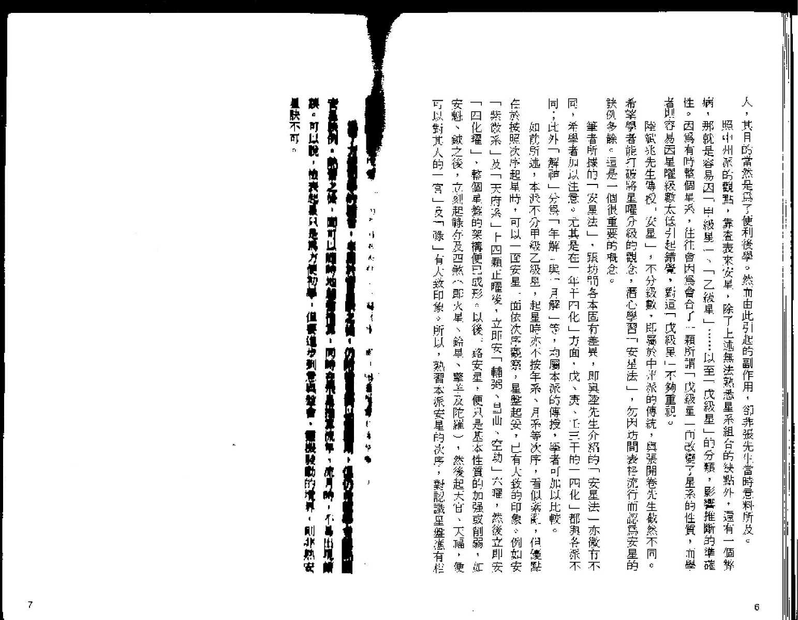

PDF 文件使用"pdfFactory Pro"试用版本创建 [www.fineprint.cn](http://www.fineprint.cn)

PDF 文件使用"pdfFactory Pro"试用版本创建 [www.fineprint.cn](http://www.fineprint.cn)

定出生年月日時

推算紫微斗數，首先要知道正確的出生年'月、P時，然後才可以排出正確的命盤“ 由*SS*因I紫微斗數是以古代中州洛陽地區時間作爲基準 < 洛湯正確時間是以相對地球 ..会轉的絕對經.線而言、不是各國自定之嗦準時間,E此洛陽時間與上海時間,在現行標準時 間中沒有卧別 ' 怛在推算紫微斗數時，便*三十五債鍾的時差,...股來說，阙爲我國齊法一 天分十二個時辰，-個時辰相誓齢現冇磨法的麻個小時，除了少數特別例子外—大部份華 東.、華中時*出宅的人都可用嚥準時辰來算。51布很多情形下，讀習推算不準命盤，却是因 爲旭生時間在時頭或時军'如"與洛陽有時差，因而也就埋致時辰錯誤。中州謡有一套方法 用來分辨命盤中人的股形及拐貌，y確定命盤的正確與否。即是爲了藉此避免錯誤。

ftwr 一 ■gt1 IAR*UQO^W** ♦ Mtu^b4hr2^

*SSI*

首先' **如果ME\***已知曹己的陰蘑出生**賣料，**則可將其直接分列，如下*;

例如某女士岀生於一丸三A戊寅年農曆十一月初六日上午八時出生地爲W港，因沒有夏 令時間引起的時差，所以可將資料塡爲如下：

陽女 香港

年

訟或寅年十-月初六日成時

9

**1** 局

命主

身主

T丑

現行

年四十八歲

大限

注：★陰暦鼓數以西僭歲數加一極可" ★TS可定男女屬陽屬陰-詳見 第二芾’

**o**

1

PDF 文件使用"pdl'Factory Pro"试用版本创建 [www.fineprint.cn](http://www.fineprint.cn)

如果只知道A字T支、西贋生年、月、日、時，或出生地點離洛陽太遠，或只知道歲數 及其所鷹生肖等等，可用下述之醃貞方法計算、

1.出生年摟算

推算斗數 > 忘頂先知道生年千支，這可以在萬年曆中找到；知道出生年干支變，W甲、 丙、戊'康、壬出生人礙陽，男命爲陽男,女命爲湯女。乙、丁'已、辛、癸年出生嚼陰， 男命爲陰男，女命爲陰女U

2.出生月 日換算法

如果出生的資料是西曆或千支的月和日+可翻查-踱坊間「萬年睿」"坊間「萬年曆」 有一些是不正確的，桥以最好相到兩木以丄來，.疋II1.生半月和口”或按紫金山天文台編的 「1901〜二LU年日盾表」〔料學引版也•宣統

例 其団出生爲匹®一九三.八年十二月二十匕口 萬年W得知爲戊寅年十一月初六日

|  |  |  |
| --- | --- | --- |
| 年份 | **開始** | **終結** |
| 】9们 | 1/4 | **| 30/£|** |
| 1942 尘  1943 | **全 年** | |
| 1946  **1947**   1. 也9 195。   1951   1. 1况 1954   L955 1顺  1957  1958  E59 1阀G  19-51  1W62  1963  19G4  1965  1566 倾 1如8 19119  1970  1971  1973 1卯3 演5  1977 E  1979 | 20/4 15/4 3/5 J/4 2/4 1/4 6/4 5/4 21/3 20/：｛ 18/3 24/3 23/3 我**3** 20/3 19/3 L8/3 24/5 **2**錦 18/4 17/4 10/t 21/4 20/4 W/4 im 16/4 22/4 30/12 20/4 | liS/4 | | **1/12**  **30/12 31/W 30/LC 29/10 28/10 25/10 1/11 31/10 6/11 4/11 3/1J** *2/11*  **1/11 6/H 5/1J 4/11 3/11 1/11 17/10 15/10 23/10 20/10 L**切**0 18/1G 17/10 Z2/10 Z1/1D 20/i0/74 19/10 17/iG** |
| **全年標售诗間** | |
| 13/5 | **21/10** |

■MB■二 swm Tii~~g■~~専■・ 3a5B«8WMfflMLSi » #>HI1命ffl外• •帆吋以作

**寫標準時間來抱«°**

香港有-段時間使用>令時間'比標準時早一小時，其施行時期分列於下表：

例如：一九五八年西.1五引十日下午八時(左右生人)，木交A時碓爲成時，因有夏令. 時間-應改爲F午匕時生人，作再時S。

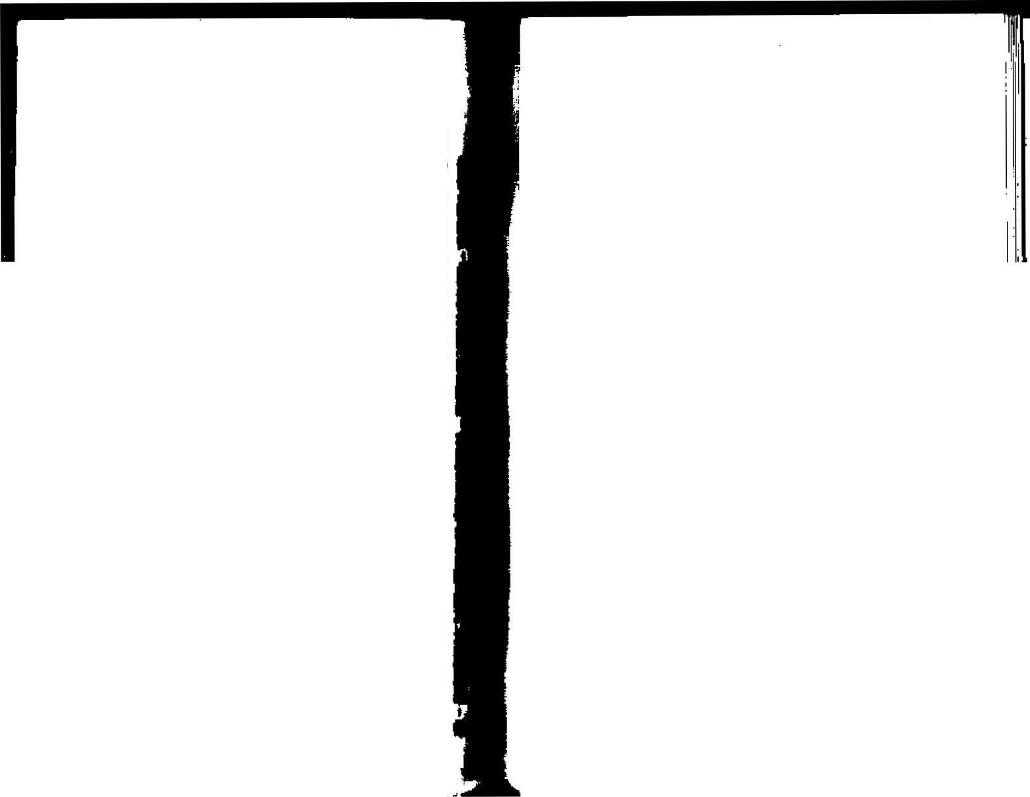

PDF' 文件使用 "pdf'Fac.toi'y li(>" 试用版本创建 [www.l'inepi'int.cn](http://www.fineprint.cn)

**台灣應用「日光節約時間」及「夏令時間」歴年起迄日期**

|  |  |  |  |  |  |  |  |  |  |  |  |  |
| --- | --- | --- | --- | --- | --- | --- | --- | --- | --- | --- | --- | --- |
| K國七卜年 | 民國六卜尤年 | 一一民國六十八年 | 「民國A.1%年至」八十七年 | 民.贖;;十：.一年至」八十&年 | 民國71.十一年至六十.年 | '天國四"九年至五十年一 | 更  **1**吸  四 **-J-.**  六 年 圭 四 十  八 年 | 民靂四卜四年至3—五fe | 民遍四卜--年至四十三年- | 民國四-T-一年 | 无困三十四年『叫」年 | **年**  」 |
|  |  | 日光.節約辟 |  | 闩光節約呻，間 |  | **夏**  今  時 間 | <AP時間一 | 口光邹約皓間 | m光節的H問 | **E**光卽約時間 | 豆个1IHT間一 | **名** |
| **停**  ik.  5  令  **時**  **問** | **作** lk **夏 令 時 問** | 七F二_|;至立月三卜门 | 停土夏令時間 | 四日一 一日至丸月三叶日 | **停**  止  **夏**  **時**  **間** | 亠八月一日夸九月三十日 | 四月.•日住九月-一一 T日 | **P1R**二**n.**个**'L**月一十门 | 四月.-日空十月**-llr**一日 | .-=月一日.学**t-**，冃卅一 口 | 五冃一n--e丸月一-■■-十日 | **起 迄** a **期** |

|  |  |
| --- | --- |
| 厂― | **城 市** |
|  | 北京Peking |
| 一 g•辯 | Liiut S】施栏hui |
| -望分詡 | 車慶 Chungking |
| 一5分逐 | Kwuryj Chciw |
| -7K分證 | 香港 Hong Kong |
| 一鈴分鐘 | L?-lt Tuiptri |
| 1*T*卄鈴 | 仙萌 *S vra* tow |
| -24分谷 | 厦門Amoy |
| +浏分鉞 | 越南西貞 Vietnurti-Saifluii |
| '"舞务飾 | 叫尼投Manik |
| 1 32-5? 3 | 唬加坡 Siitgaprcbe |
| 一辨分鐘 | 沙巴Sabak |
| *们"時* | 倫敦London |
| + 16小時 | 二雄市観n Francisco |
| 小時 | 淵舟華Vancouver |
| 十13小畤 | 埃徳曲 4f{ Edmunton |
| 1 12小呻 | 混火苹＜?ttawa |
| + 13竖小峙 | 紐約*Ne* Yurk |
| 丄-14小時 | 候斯救IIpiEston |
|  | bfM Penang |
| + 4円j海 | 搴國显容TlLHiliind Bh叩kr谁 |
| 一齿分建 | 文萊 Er.jnci |

**註：圖表所列擧之地方時差，是以當地時間作加或減，而求出洛陽之正確時間**

例如香陛上午七時正生人，折算爲脅陽時如是六時刊十二分半，，



PDF 文件使用"pdfFactory Pro"试用版本创建 [www.fineprint.cn](http://www.fineprint.cn)

知道薑標準诗間後*，*便可依下列表擬算卜一一時辰：

4 rf—

|  |  |
| --- | --- |
| 特辰 | **標準洛僵時間** |
| 早r | ■艘传顷-JLT1项 |
| J: . | JL1 1 : K- hf fl ：■：：'：； |
| 寅 | 上 73 ： 00- 1■.午 5「.的 |
| 匹】 | LT 5 : Dfi- 1■.午7 勰 |
|  | 21-7 :UU卜官：帅 |
| 己 | 匚F ：■：•：!■ ±T11 : D0 |
| /―. | 1•.年1J :勰-下*1 ；如 |
| 未 | 1：午「債•下午W :簿 |
|  | *r恳*虹阡:"X， |
| 四 | :如一卩爭彳:W |
| -El | T-7*财营繪-00* |
| 亥 | *7-•：■；* FT11 ；仇 |
| 夜子 | ■下刊1惹-廚晨i；；：m |

**時辰換算表**

詫：關飛「子時一旳除割，尙有爭論，有以由下午d 一時至午夜-時，統齢屬爲営日之子時 者七即一咬人十-時便作爲r-日的開始。但箜者經驗，处以表列肉分割爲芈。即变入 T二時£珍：始是一天新E開蛤”至.浚晨—二時二一十匹S-'則爲二天的错朿

5

**我**nHv**年月**H**的**V**法：冊陰層以月亮lot*和陽曆以太陽聘揮傘心问汽貞** ff。太陽和月亮在天上着,有•個固定的飽數，雑年是十日二、*小時卜：秒，因爲有r **這個差數**，所以就耍增加閏月來彌補，毎三年一閏，及毎十九年七個斯月來計算，中國亶曆分 十二個月，每個月危別有一個竈和二涸氣，閏E卽是沒有中氣的一個月，「亍平一推SA 字，是要以生日是否泄了r來決定是就一個月或後一個月'所以不產生閏冃的問題，例如某 A出生於丁年裝暦JF月的某日，但因郛天未過「立春」，步以便以丙年農磨卜二冃二車月J 來算，.他是紫徵斗數却是以陰暦作爲基礎，而旦星曜排刊已包括這個因素在內，所财以夏曆 來直接推算便可如巖暦正目出牛，便作爲正冃推算.，不管是丟已經愛JS.W因此每逢閔片' 就考生作爲那-個月瓣推算的閏S*

乙閏月推算法

閏月的推算，是以前半個月屬前一個月份、後半冃.屬後-個月汾工例jr閏--L_月，閏三冃 一日至十五H亥時照三刘來推算,Mr 一冃—六口粉時至閩三月底，忤四月來推算，岀牛日技時 用保持不變A亦有將閨目作下一個月份來推算者，即閏三月作四冃推，此法亦可岸疑..?..



PDF 一文件使用"i）（l「Facto「yTio”试用版本创建 [www.「im、p「ii〕1.cn](http://www.fineprint.cn)

命盤基本認識

本篇專爲一些中國術數基礎不足之一置-者而設，內容渉及的T支五行，會局台咼，非如 y熟循一不可，否則a無法熟習一安星」，甚至將來在研究推算時亦有麻煩，

L 十天干、+二地支及其陰陽

天.干地支及牌數之基本符雑，如英文的基本字母。天P-,反地支兩大系袱互不相同，但亦 冇一定的相關，每系統又有陰隰之別U

天干有十、.而地支則數十二0®常干支让提，也就是說，一個天千通写有一個關逮的地 支*干數十丽支戲十二，因此一個循環的干安.數便爲六十了二LKM 5 12 V 60 )，中 國術數中的六十E]，子也就是白是_|?|劳生G

2.+天干

十天干分別 ^^1

|  |  |
| --- | --- |
| *J*  **五行屬** |  |
| 木 | 屮 '乙  」 |
| - 火 | 内' -J  一 I |
| ± |  |
| 会 | 庚'辛一  一 I 一 |
| **水** |  |

■、R，tf，l*，*w・—c1MIHi・z:w・.itwt,Blr *'a*

**女，如甲子年'**

**乙、丁**、己**、牵、癸屬陰。該牢**出生**之人屬陰命。弔命篤陰畀，女命S陰上，如「巳**

年'乙耒年等等，

|  |  |  |  |
| --- | --- | --- | --- |
| **陰**  **陽** | 厂  **五■生**  **行肖**  **屬屬** | | **地**  **支** |
| 陽 陰 風 陰 陽 陰 | ± 本 木 土 大 | 鼠 牛 虎  龍 蛇 | 于  丑  寅  JJII  菠  L2 |
| 陽 陰 陽 磋 陽 陰 | 火 +. 金 金 」「. 水 | 馬  猴  •犬  *'豬* | 亍 未 申 酉 *成* 亥 |

3.+二地支

地支共十-一個分燃金、木、A'火、土五行，祇有土佔四，即辰、成 '丑' 未稱爲四基 庫，而其中原筆爲天權、戌稱他網，地支乂以十二生肖代表 >裁分列如下*，*

**1e**

7

<1



[U。.芭打眼u](http://www.fineprint.cn)lg.W眦曰长罢白垣、、OJd AJOSUJPd、、旺近^权密d

4.地支六合

T二地支分成六組，每組有兩個不同五行的諭支，合而爲一時，則疣氣屬另一五冇， 只有「午」飄「未」二個地支化台之後無五行之.噩.以「午」爲太陽「未爲太陰冒留 *組合，*挪稱篡-地太六合一二見画二

*8* 2

I- S

5.地支六冲

.1L 一地支有六台，*也有六沖,*紫徴共製中的六沖和一子平」不冋,子平術中，凡對宮必相 沖 ' 如子午、丘未乏類，六沖有碾壞乾蔥義*I* 斗數推査命疇的告凶 ' 要查看三方四正二所謂三方就是地支三會局 ' 痙詐).• EII7.便.是 三會局加上對宮*當星曜於「r-一方四正」會合之峙，都稱之爲「沖」，不限於本宫和對宮的 相沖而巳O斗數-中無肴吉星或茵星 ' 於推算流運诗1不沖不動，即吉星不成其吉，M星亦不 成其凶■二見貞.-)

|  |
| --- |
| 六冲 |
| 了午- |
| - 宣未 |
| 實申 |
| 那.皆―J |
| 一辰戌 _i ’ |
| 巳亥 |

|  |  |  |  |
| --- | --- | --- | --- |
| **亠** | **\午** | **/未** | /申 |
|  |  | |  |
|  |  |
| **/**  **寅** | /  H | **多** | **\** |

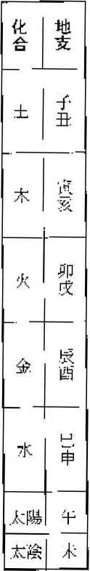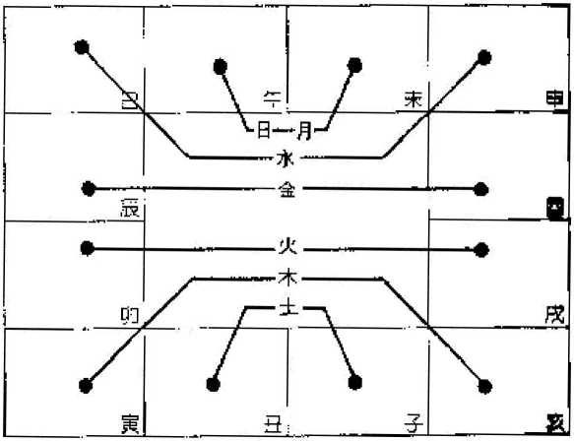

卩DF 文件使用"plf'Factory Pro”试用版本创建 [www.f'ineprint.cn](http://www.fineprint.cn)

20

6.地支三會局

卜二地支相阔三宮位®宣合，可組成一局，全盤共有四局 < 每局亦即是紫微斗數中所謂 三方四.[I-.的「三方」暗「--一方」*組戒*局，亦鳳是「生旺基一的組合，如水局申爲長生 ' 子 爲帝旺'辰爲基庫之類。

I ,足 酉一戌一 1^

**長生**.--y,/- 一

**生旺基**

申子展 合 水局 寅午或 合 火局 亥卯未 台 木咼 已酉丑 含 金烏

r At*T

**始，即威寫六十甲于。**

**甲子**

甲戌

甲申

甲午

甲辰

甲寅 因甲爲天干之首、子爲地支之首，故簡稱六卜甲子、或六十花甲子 又干支組成六十花甲，毎組合又另成五行，其五行之性，稱爲納音： **六+花甲納音**

甲子乙丑海中金、円寅丁卯爐中火、戊辰己L1大林木7庚午辛未路旁土、壬中癸酉劍鋒金” 甲戌乙斐山頭火、丙予丁丑澗下水。戊寅己卯城頭土•。庚辰辛巳白蠟金，壬午癸未楊柳木O 甲申M酉泉中水,丙戌丁亥岸上土。戊于己丑詳靂火。庚寅辛卯松柏水1士辰癸己長折水。 甲牛乙未沙中金，丙申丁酉山下火，戊戌己一亥平地木。庚子辛丑壁上土，壬寅癸卯金泊金*。* 甲辰乙巳霞燈火，丙牛丁未天河水*C*戊申已酉大澤土，庚戌辛亥鍛釧金-壬子癸丑桑拓木*。* 甲寅乙卵大溪A,丙辰丁巳沙中土，戊午己未天上火，庚申辛酉石榴木，『戌熒更太海水。

乙丑 *i* 乙酉 乙未 乙巳 乙卯

**丙宣** 丙于 丙或 丙申 丙牛 丙辰

丁卯 丁丑 丁一亥 丁酉 丁未 r巳

**戊膜** 戊寅 戊子 戊戌 我車 戊午

己己 己卯 己丑 己.一亥 己酉 己未

**慶午 庚辰 庚寅 庚子 庚戌 庚申**

辛未 辛巳 辛卯 辛丑 *f* 辛酉

壬申 王午 壬辰 壬寅 壬戌

**癸酉** 癸未 癸已 癸卯 、癸丑 癸亥

a

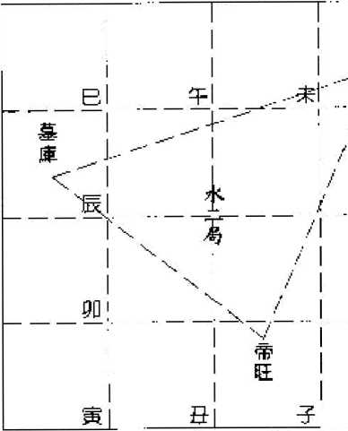

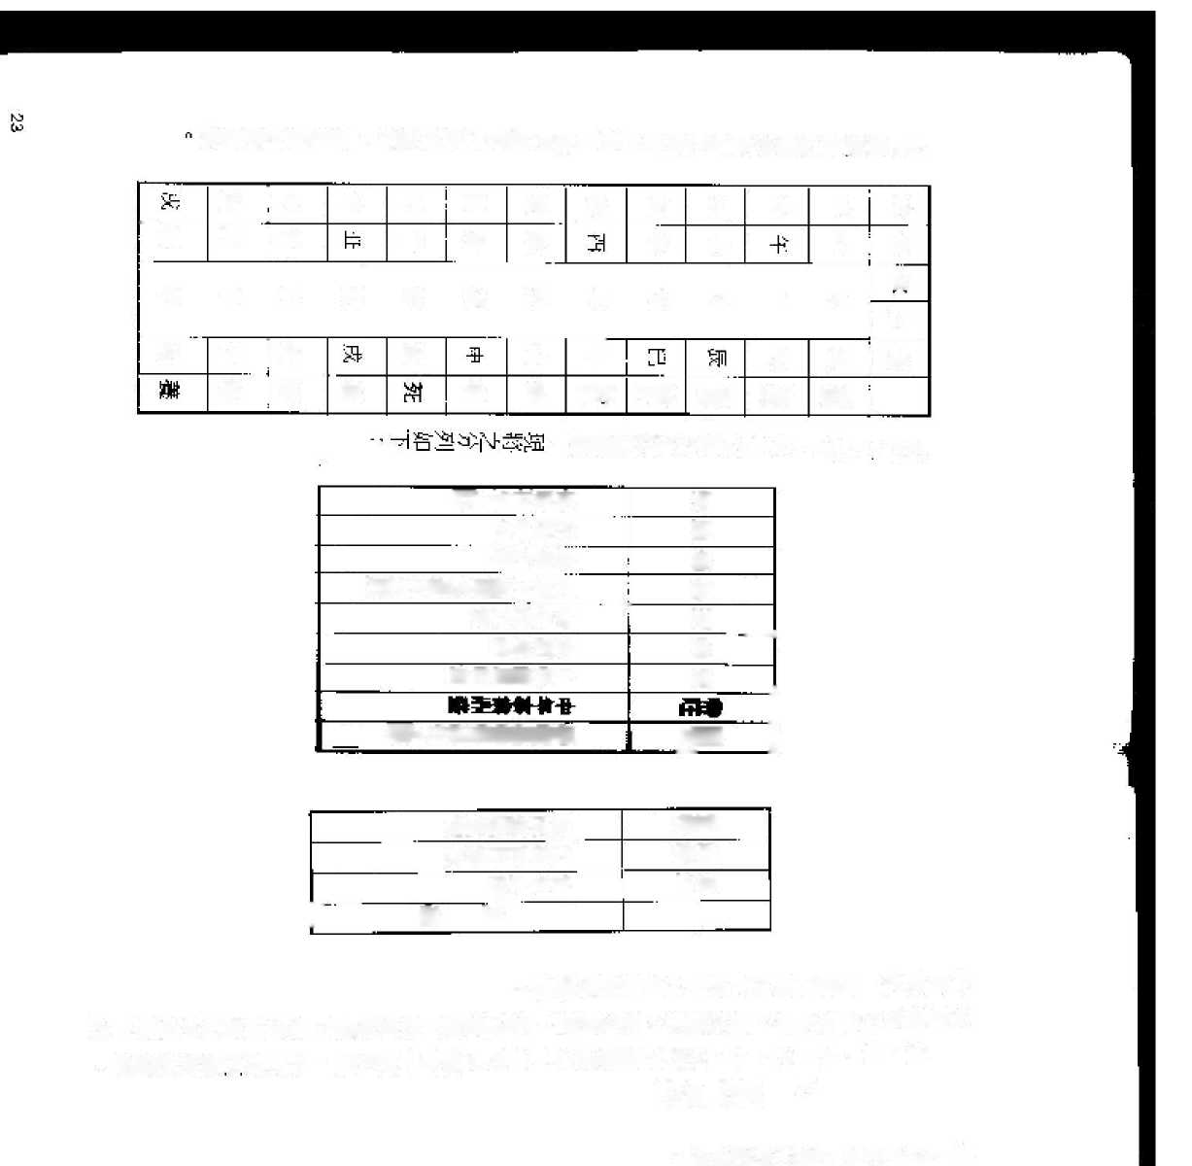

洲物浦莓際細霁“邙咨衅享N对痴湖師-難部项攝N■料晖雁茹霭沛.至鷲E蛆

••魂德咨郊最苛门4邕7史漸-B肄葬“捋座詩以 岀+酬爆茧对遊翅嘿理-鄭推應阳舀，浏触浏幽•泄親H类 ' 糸新牙;剛-我濫以懼惜>H頑色眺 ，戒匾借渕沖將m用洋-湖呼祉〔时聾千口略1+斛洲前禰顷/由J 8，K “斗’％'净 肝渤書出+

| F | IB. 1 -S-  1 | * | ■fr | 匚 | 題1 | 3 | M | 目 | 中 | M舟 |
| --- | --- | --- | --- | --- | --- | --- | --- | --- | --- | --- |
| M j M |  | 中 | 彌 | 褊 | 此 | 卅 |  | □:昉 |
| 洲 引 匚 引 告 賑 | | | | | **n** | **i**耳  *蜕再］&. **" 4** | | | | |
| 冃 | F '齧： |  | M |  | 头 | ” |  |  | *,总* | 眼•： * |
|  | **部***-嗇* | **榊** |  | **3** | <  **/•m** | **fflst** | **nW** | **誰目** | 豈穽 | 脚: |

-蟻譜削制干M回纟旗时 间」—艺渕

| 存阿院右己盛 | * |
| --- | --- |
| 怦菲匮復 | 韻 |
| 维标気刎 | % |
| 埜N天晡滿廊顾A戳间 | 朧 |
| 渝N關肝蒲 — | 帛 |
| 詢廟m爛 | 諸i |
| 好算拏露书丹 | » |
|  | i |
| W~~OTMWm~~ | ■ 1 |

| 牙浏固陶黒巾 | **爵诺** |
| --- | --- |
| 糙疵益貧蘇肝 | **承牛** |
| 胡阡金蓉  「 難辦 | **舟河** |

C爵邱奇任至縛*咨胃渕寿’靜 翔嚇研，•丹g希屮鄭.洪降尤者附近府「諷辭勢」,•調滿券滌出席-玮凿岳由誰罟狀

'•，&岫查别殍聲"H"剛口詠n > **瘴前 T**所作。|床梏牌群「龄济J ' **-嚣田中**\*1呂薄5耋剛"河 芻編 嘴眾啊携理袞 < 沛眇丑，煎鄱枷H

*''（*静片田）藩走题折阳£.昔H~K）雲極睡卬元

（片冷以）田氓函T31 （. W洗曲）繭円蜜W吧 ,•袪布浏界弟丑日浅*岬壽4■次糊

PDF 文件使用 /zpdfFactory Pro”试用版本创建 www. fineDrint. cn

五行十二宮中， **組成一局警**

PDF 文件使用"pdfFactory Pro"试用版本创建 [www.fineprint.cn](http://www.fineprint.cn)

r4

又以長生、帝旺(或沐浴J、及基庫=一者爲變化的樞鉗，因此三者便可 2

四長生

四沐浴 E玛帝旺)

四蔓車

基本命盤 算紫徴斗數，先預備一個空白的命盤,其結構如岡乂： 命盤中子B:寅卯……等十二宫的位置永<不蔭*C* 命盤由順時針方向輪轉稱爲「順」口如子、:ff:.f寅•…：至_亥< 命盤反時針方向輪轉稱爲「逆」。如子* 一亥.後亩：：；至任

9.

10.三方四正

推算命盤時，除看本宮外”並需參君其一三方四正」」一一方是指本営2三台官,也就是 本官左右隔三宮M宮宜，四正則是加上對宮而言n對宮也就是本宫之六沖宫位a .洌如以子宮 应爲本宮，三方便是申、辰兩宮，四正便是午宮，看星之時—以F宮爲主-廖看底、午'申 二宫之星曜影響、沃定吉凶。『見圖四)

25

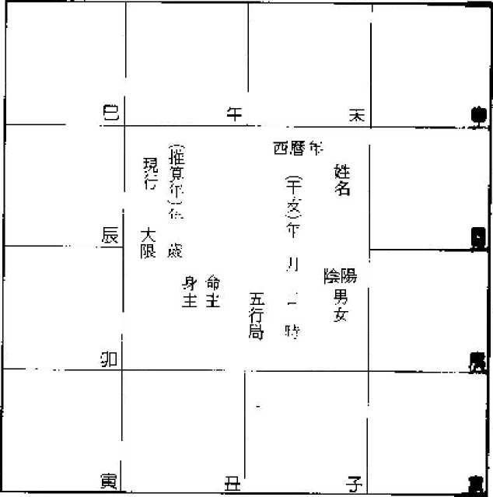

**圈四**

**三方四正**

**2B**

F'I)F 文件使用"pdfFactmy F＞「o”试用版本创建 [www.「inei＞「inl.cn](http://www.fineprint.cn)

**於天盤中排出**An**，*一** II**方tt「飛■」¥，ft好是將「***.A***」**Ml**格 的上方中央位置；輔、佐、煞、化諸■寫在正曜的右方，並鑑一格，雜曜流曜寫在正曜下 方，由左至右**.W**列七宀詳細格式見附圖)。辑樣排列，對觀察命盤最爲方便"**

輔佐煞化諸唯*-

H化屋- 十四正唯 及其庵刑利陷中 ?■:-小限，•于^--斗君♦.

諸黜嘆

~~」——T1~~ ▲火旦 丙出 丈曲 吏友 大Mr 史馬

天機食二 /1 I - 太陰 -I *夭、空一* 歲建

_-沥〕熊池 成鮮 <1<地劫 博士

」十二宮天〒

.•犬盤f 一 一宮垣名稱

1..戋生等卄二生平滝曜 1•據£行局起.之A限歲數 Y博'.T將星、歲建等 一艸六裾年流曜〔夭燃 -刖據生年起岀J

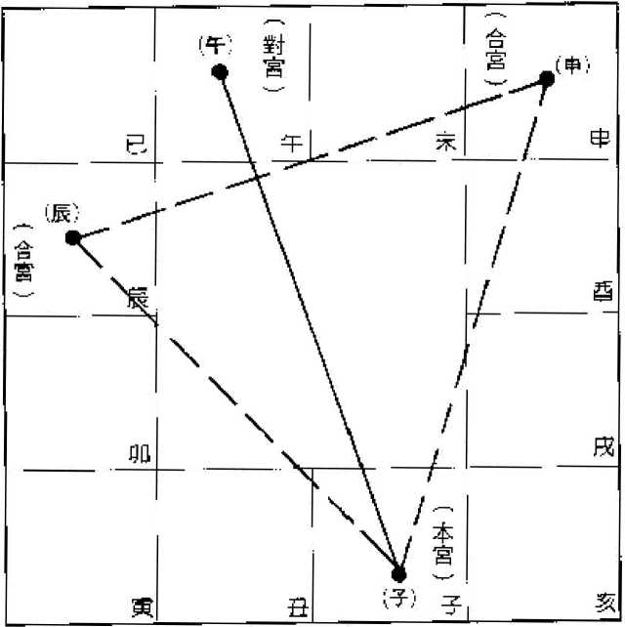

**註一**

註二

—n.rww

**排十二S掌**

**29**

糸«#«- *SS***初*起盤之用0若求精進-仍應熟習安M**法**。本章特別«重** 「口訣」及「«訣」**的**介絕，尤其是「掌訣」**，實用價値更**大。所有口訣均經作者本人作 訂二 舉訣」剖忻向來更被視爲不傳之秘-希磯者留意，——所謂「掌訣」，即在手筆中固 定排出十二宜位用以代哲星盤，•讀者對此必需熟習，

PDF 文件使用"pdfFactory Pro"试用版本创建 [www.fineprint.cn](http://www.fineprint.cn)

**+四正曜**：紫徴、天機&太陽.、武曲、天同、廉貞、天野、太陰、**貪狠**、巨門、天相 、天梁、七殺、緩軍等。

四S:火星、鈴星、擎羊、陀羅，這四星Z上加上「▲」黑三角符妖作分別。 輔'佐曜：左辨、右弼,决詛、天鉞；文昌、交曲；祿存、天馬。

**雑、•熟，空曜：地劫、地空、龍池、鳳閣、天哭、天虚、紅彎 '天喜、孤辰、寡宿**

、天德、月應、華蓋、.太才、天.專、破■、.<池、大舖*、*蜚廉、..天空、旬空.'截空 *、*天廚、英貝、A刑L大妹*、*天艰、解神、陰熱、吾®、宜誥、三台、A<*、.*恩光 、天貴等。

所有渣年星曜，如流昌『流曲、痈羊'流防反流四化那不寫入侖盤上，推算時於心 中記存*遂*

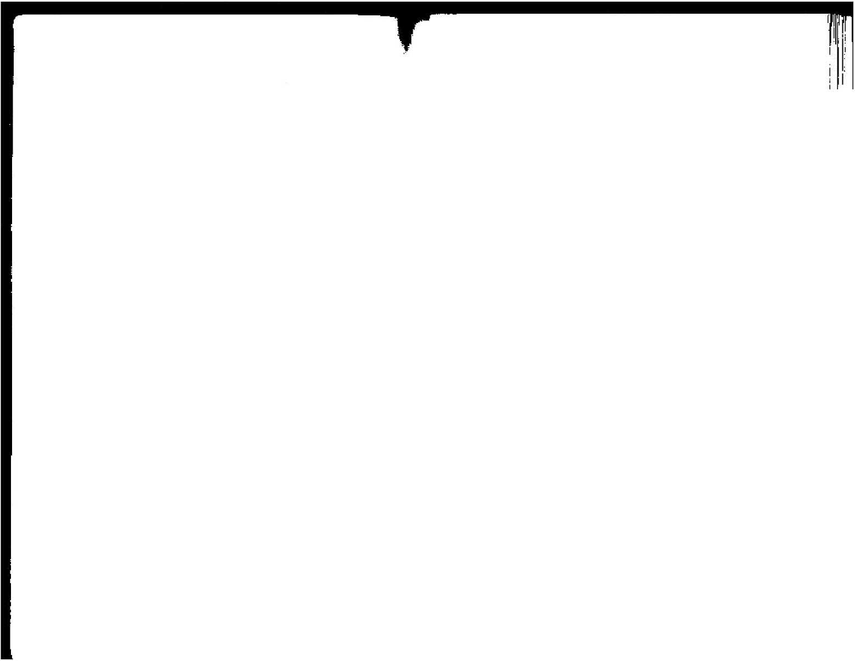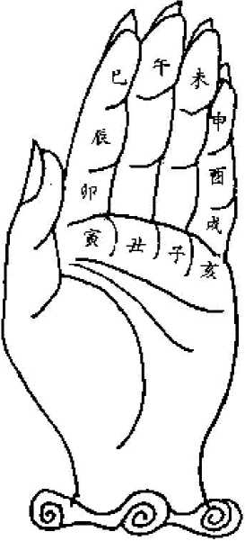

PDF 文件使用"pdfFactory Pro"试用版本创建 [www.fineprint.cn](http://www.fineprint.cn)

安命身宮訣以出生月時算

斗柄建寅起正月  
教至生月順流行  
子時起數生時止  
珑回安命順安身

**-^1- - - I ■- ■ .**

**30**

由實宮起正月 ' 須數至太±月E。再從該宮起時-逆數至A生時止，所至宮位既察命 忘；由本生月AT至宮位起項數，至本身诗.LZ*，*則寫<,打。(見ffi1一 ) 例如二月巳侍n先由亩X杉順數正m

-月寅•、一育卯、三目辰C (辱辰宜n子与担點.一

逆數：子時辰、丑時灼、實時直、叮時吐、辰時子、巳待亥。故命宮在玄S。  
Ills數：子時辰、丑話巳、責詩午、卯時穴、辰詩Ea、巳詩酉*。*故身宫在酉宮，

2 定十二宮

由命宮逆演：兄弟、夫妻、子女、財肆*、*疾卫、遷移 '交友(奴僕J、事業(宮株)、

田宅、福德、父母二昱匝二j

安書S

|  |  |  |  |  |  |
| --- | --- | --- | --- | --- | --- |
|  | **1** 一 | | 1 — | |  |
|  | 四 月  已 | 五 月  J*~y~ | 六  未 |  | 七 月  $ |
|  | *1* |  | | . | **A** 日  **3** |
| — J身 命《.1——  _  - ——順數*逆攀’」 | |
|  | 卯 |  | 九 日  戌 |
|  | |
| 1 | ■ | £ |  |  |  |
| 月  *.更* | | 」十二月珏 | 1| |  | +  *四* |

**31**



PDF 文件使用"pdfFactory Pro"试用版本创建 [www.fineprint.cn](http://www.fineprint.cn)

|  |  |  |  |  |  |  |
| --- | --- | --- | --- | --- | --- | --- |
|  |  |  |  |  |  | **安—**  **十** |
| 立 友 | 已 | 連 | 午 | 疾 电 | 去 | **財 带印** |
| 1 | 辰 |  |  |  |  | **亍 女酉** |
| 田 宅 | 如 |  |  |  |  | **大 窶戌** |
| **福** | *買* | 父 母 | H | 命 *宮* | *子* | **兄** |

**$«十二■天¥ 由於生年不同，十二莒都有相對之天干，其法寫用五虎普來訂定。**

平己之车西邇寅 而辛建<庚上晅 *戊務尤年寅it*甲

G皮之歳成先符 丁壬應自起於壬 *纜千化氣政*建生(註)

•洌如甲羊生，m宮起旳，爲丙寅，順拼丁卯、歯辰、己□'庚午、辛未、壬申、癸酉、甲 成、乙笈"丙子、；itM (見圖三j

(註一甲己化土，寅支過両，丙屬火，火生土； ■

乙庚化金，寅支道戊，戊精土 .1L牛金；

丙辛化水，實支.蜻庚,M屬金，金牛穴；

丁王化木，寅支週壬，壬麼水 ' 水生X.;

戊癸化火，寅支遁甲；甲屬木-木生火；

由上可知「道干也競店逢生」之義，即寅寂斯遊，NT,必生其年之化氣

4定五行局

定了十二宮天干後...，十二宮便帯有了天干和地交。以命宮位的干女，用六十納音來定五 行局、。分脂S木二局、木-局、金四局、土五局及北六局“-



PDF 文件使用"pdfFactory Pro"试用版本创建 [www.fineprint.cn](http://www.fineprint.cn)

**34**

**六十納音訣**

甲己舞江理丙丁沒谷田戊己營炖柳 (，r寅辰午中或)  
庾辛掛杖鎭壬癸林鐘滿花甲納音全 〔i卯巳未酉亥)

例一命官干支一為「辛卯7依「貞辛甜杖錢•一 ,掛枝錢三字偏旁即±、木'金。

庚辛 庚辛 庚辛  
子已 寅卯 辰巳  
土 木 金

■r.天 由酉 成一赛

故命宮在「辛卯」爲木三局。

例二 命宮〒支M「丙申」，恢「丙丁沒谷田」，沒谷田三字帰旁即水、.火、土“

丙丁 丙丁 _冽丁  
子丑 責少 辰巳  
水 火 土  
牛亲 申酉 戌孩

故命亠号在「F申-爲火六局。

定五行局表

|  |  |  |  |  |  |
| --- | --- | --- | --- | --- | --- |
| **壬 癸** | **庚**  **辛** | **戊 己** | **丙**  T | 甲 *乙* | **毎***f* **'嘉** */I* **/女** |
| .富 | +. 五 局 | 火  /、  局 | 水  蔦 | 金  四 局 | **子**  **丑** |
| 金  四  .咼 | 木 | 土  局 | *•X*  */ *  咼 | 局 | **寅**  **卯** |
| **水** | 金  P-I  局 | A | 局 |  | **辰**  **巳**  **午**  **来** |
| ■4 | 土  A  局 | *火*  1 .  八 | 水 | 金 匹 局 |
| 金 凹 局 | 丕 岛 | ±  *五一*  局 | % 届 | 枣  局 | **申 酉** |
| 水 | 金  四  局 | 局 | 土  五  局 | *\**  *K*  局 | **戌**  **袤**  **,** |

5起大限

大限由命宫起，屬男陰女頂行；陰男陶女逆行-答十年過一宮限=

起X限>歲，悉依局斂丄如水二局人，巾一一歳起限•£令八局人.由六歲起限" 例：命宮在H:、金巧咼 ' 楊昇，大限排见如飼四。

**35**

64—73

54—b3

**午**

4—13

J

104—113

*亥*

**巳**

I 34T3

**辰**

24—33

**卯**

J4—23

F14—53

**7**

**n —**

**圖四安大限**

酉午褰辰連 商數宮前走 便要起成口 涅直宮中守

PDF 文件何用 "pdl'Fadory Pro” 试用版本创建 [www.l'inepi'iHt.cn](http://www.fineprint.cn)

**圖三安±s天干**

|  |  |  |  |
| --- | --- | --- | --- |
| 己 **巳** | 皮午 | **辛 未** | **壬 申** |
| **戊** *辰* |  | 出生年干甲年 | **癸 酉** |
| 丁 如 |  | **甲**  **.成** |
| 雨 寅 | **T**  **5** | **子** | **C 茲** |

M33R

**要微WN法，除査哀外，可用下法——**

**①起紫微談**

子!

命H

六五四三二

局戳除日教

若見數無餘

日教小於局

酉宮起火六局：午宫起土五局；爰宮起金四闩..，辰宮起木三咼；丑宮起水二局U (詳見 痼列安紫頹掌訣之〕全匮」及-:?匿JJ

②起紫微学訣以岀生日 '五行局定

此紫微法，许以出生日數涂以五行局數(則水二局除以Z，木_局除以.3，金四局陰以 4，土五**咼除**U5;火六局陰以.E :得除**數及麓數**。先按上決庁辻五行咼**堂置找餘數**， 由此宮位之* 一宮起,値推至.亶數即得。

曲生日數小於局數時'M接在餘數宮(生日數J定紫黴星位。 僧生日象局數無險數時，一律従寅宮起麗順推至商數止”

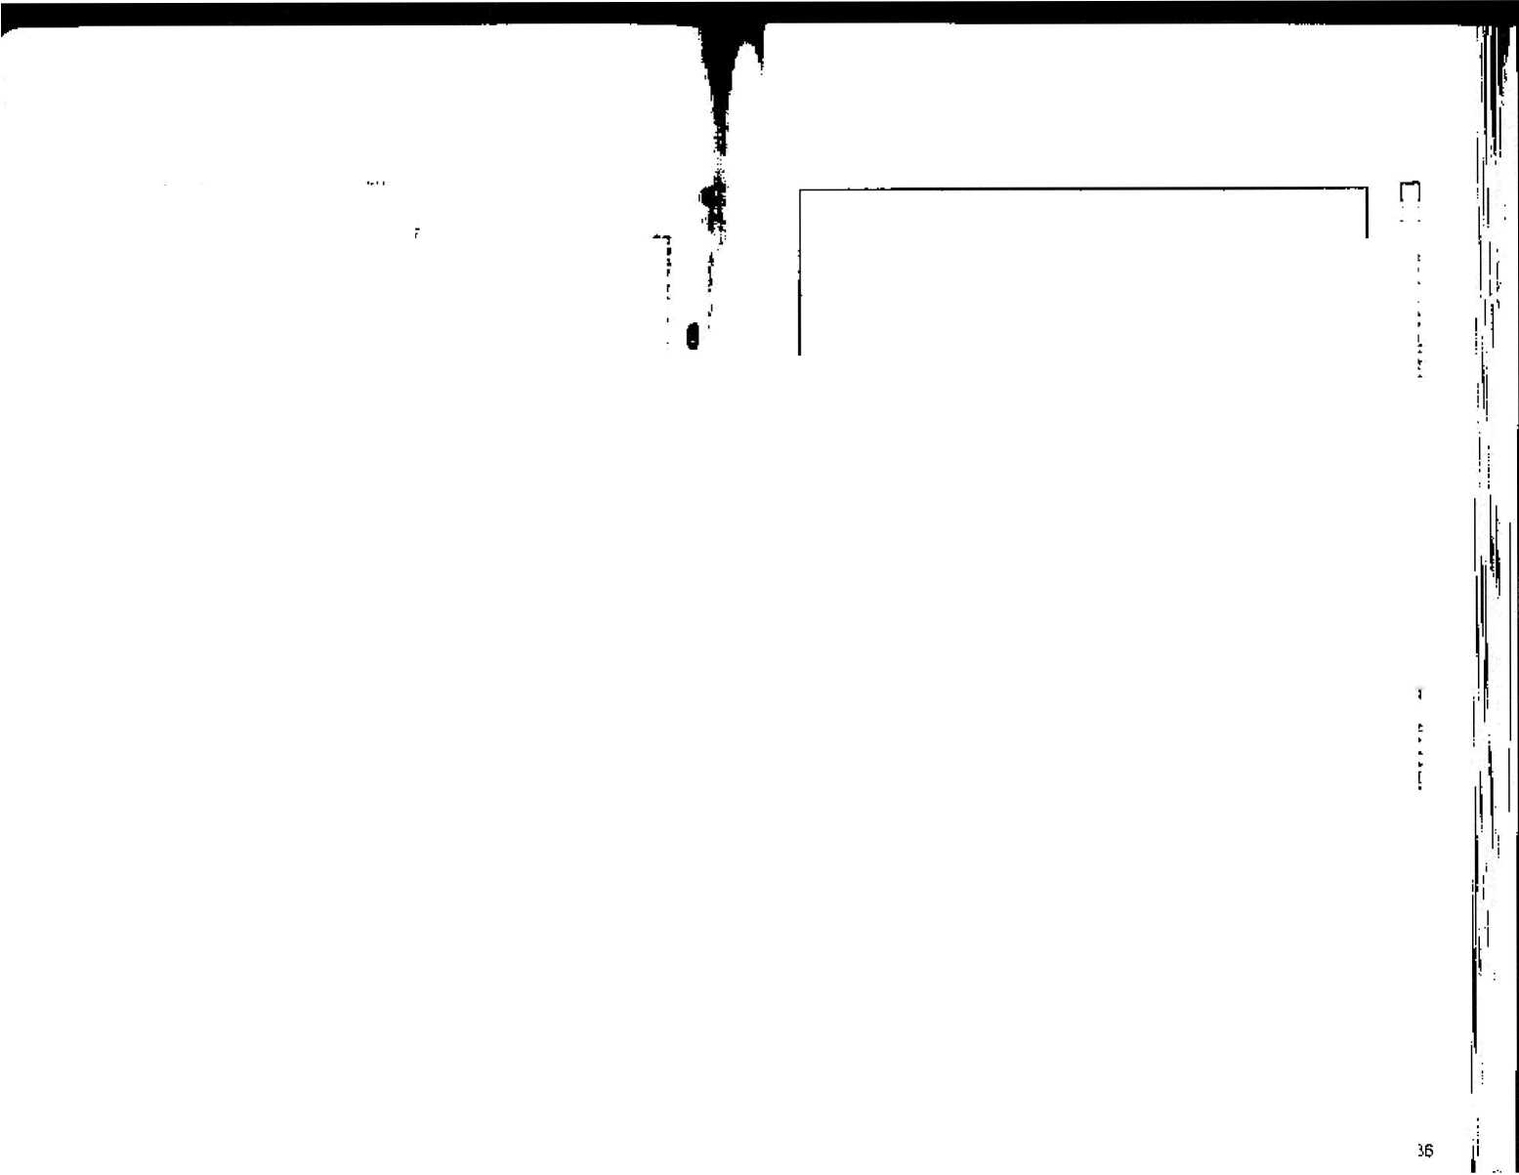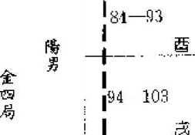

t K加惭泗

5 4 3 2

**n g = sa cn**

|  |  |  |  |
| --- | --- | --- | --- |
|  | !g. | >  **即** |  |
| /  : | 期1協钠 | |  |
|  |
| 购 |  |  | e |

|  |  |  |  |
| --- | --- | --- | --- |
|  | **徃’** | **刖** | cn |
| /  4i | 领11亲 | |  |
|  |
|  |  | **.0** | « |

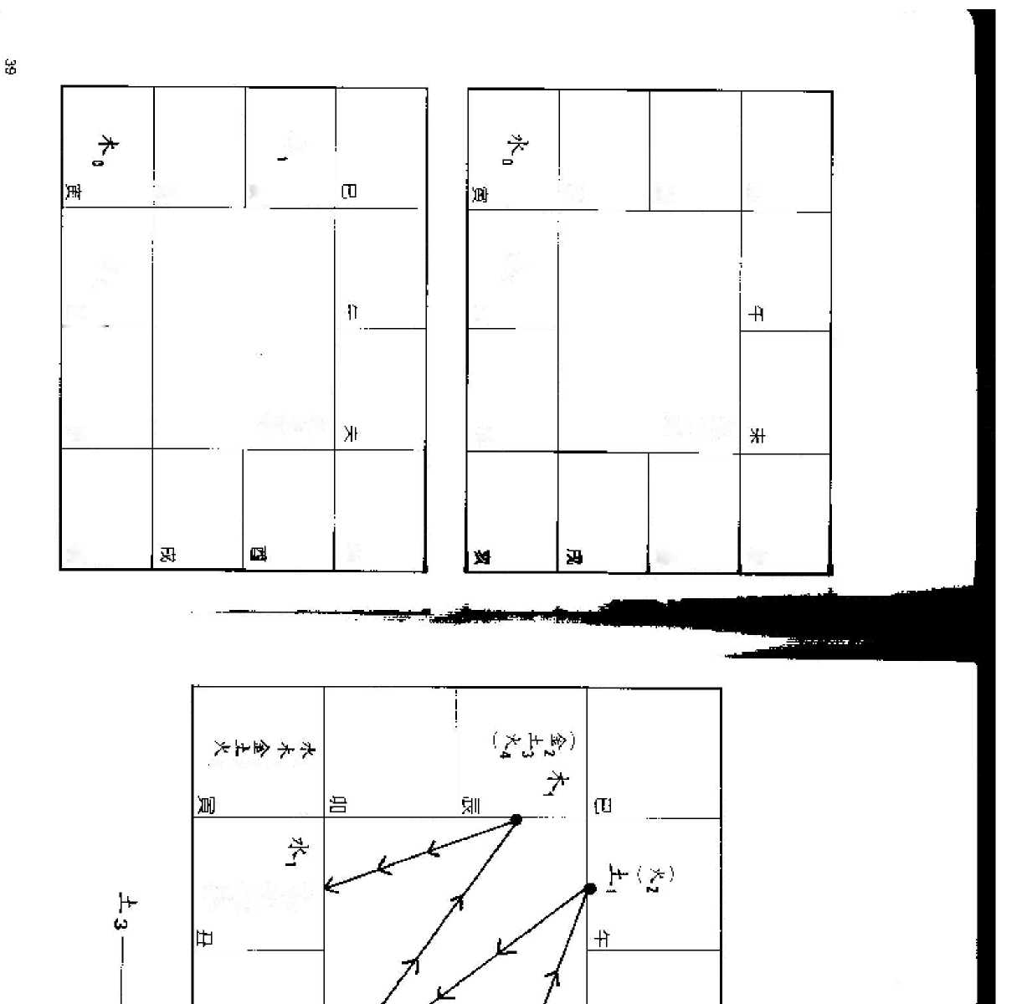

|  |  |  |  |
| --- | --- | --- | --- |
|  | g 匸i | A  3 | m |
| 5 |  | |  |
|  | : |
|  |  |  | « |

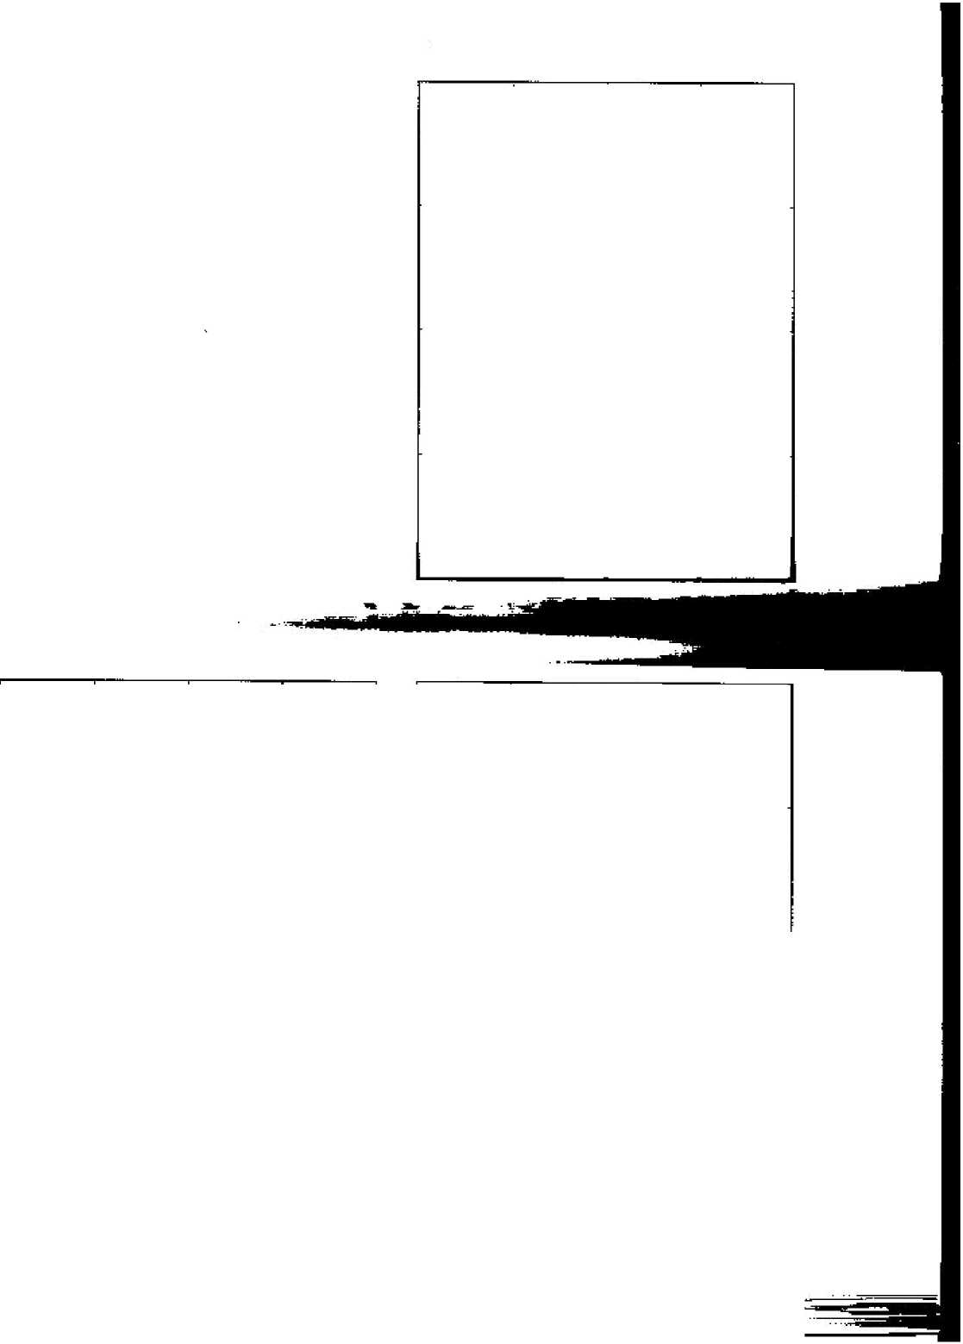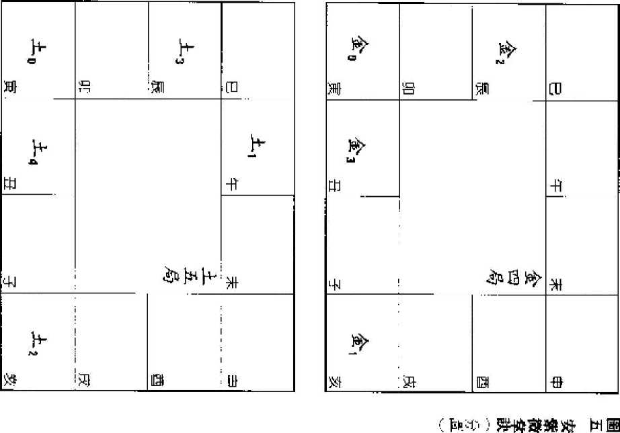

紫懺逆去宿天携 天同隔二廉威位 天府應行有太陰 *既阪天*相天奪繼

**3**

*8*十四正曜訣

PDF 文件使用"pdf'Factory Pro"试用版本创建 [www.finepr'int.rn](http://www.fineprint.cn)

**7 -21-1  
/72**一

**3**

木_一局餘1在辰宮，商數夏7，故於館.-宮起前已宫J行七步，巳 '午、未 '申、酉、 戌、我，即紫徴定於亥宮。

钥二 二十日出生土五咼(若見數無餘，便要起虎口J

**4 oo O**

**22­**

**5**

因無餞數*，*由寅宮起行■商歎爲4，故行四步，寅、卯 '辰、巳。故紫微在已0

例_初三出生 火六局(E數小於局，逕直営巾守)

以火局酷3數算，故紫微在亥。此即大局三數之位。

如初費微拿鮑不熟'叮•#*奇夜一章內的紫微*。

7安天府訣

局定生日逆作常料営大府嘛流行 唯有寅申同-位 其餘丑卯至安星(見词六) 紫徴和犬府是由貪宮開始 ' 分I--相對，到申宮再拨同一宮*，*例虻紫黴在于，天府在辰*C* 紫徴在辰,*則*一大.w在子*。 .*

岡-太陽武曲移

空三復見帶裱池

貪狼而後巨門臨

七殺空三是破軍(址皑匕一  
9安輔弼昌曲空劫訣  
底上顺正尋左.軸戒上逆正布弼當  
展上順時、X曲位或上逆畤宽丈昌皑  
玄上子時*顺安我 逆回便是电玄*亡持(也冏八)



**45**

**安***六*

|  |  |  |  |
| --- | --- | --- | --- |
| 已. ■ 午 | | ■ 天 | q |
| 辰 | \ \ \ r \ \ \ *\\\* 、\ \ \ 一 \ \ X <t R | | **♦**  **酉** |
| J | 成 一！ — |
| 一 丄  天冊 | *S* | 孑 | □ |

PDF 文件使用"pdfFactory Pro"试用版本创建 [www.fineprint.cn](http://www.fineprint.cn)

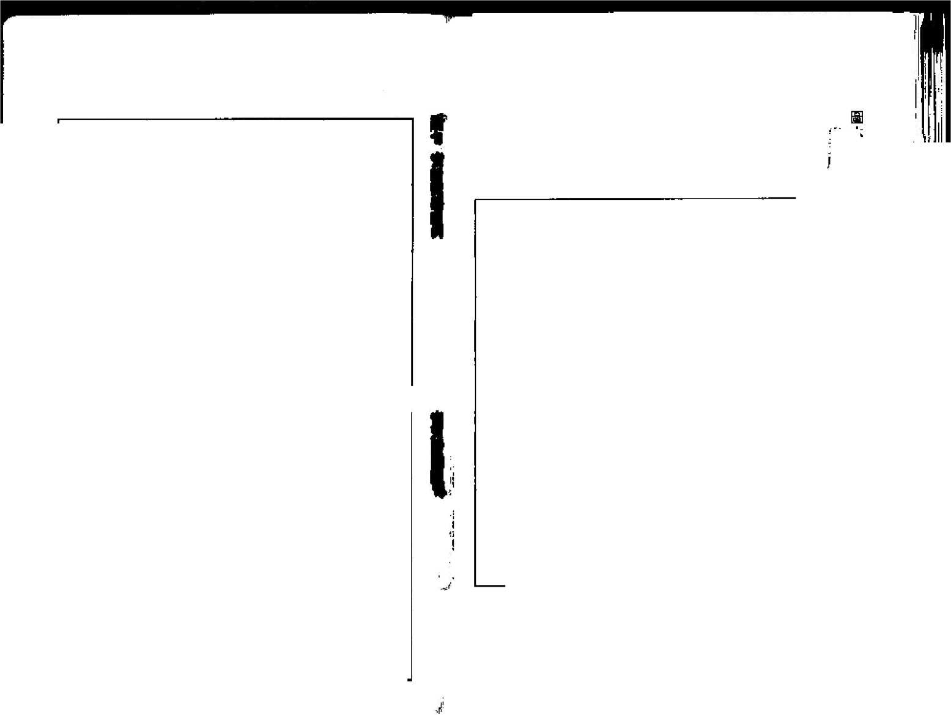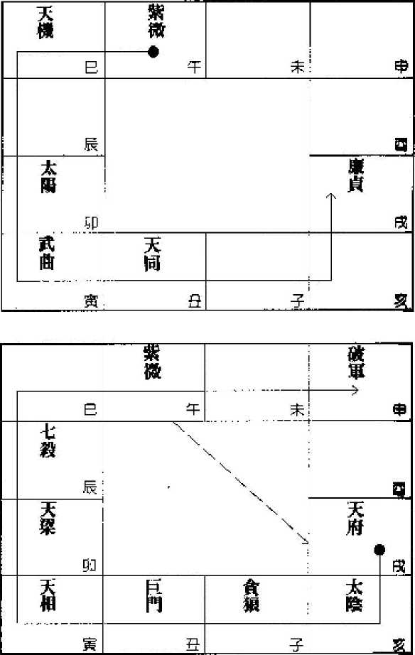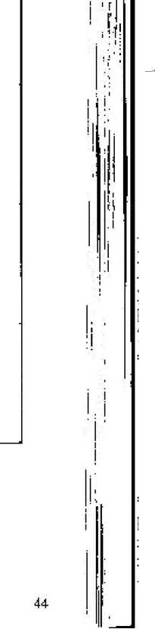

圖

**安**A **丙 空劫內**

**[UO ・lu - JctlolUITMAM](http://www.fineprint.cn)**

**寅**

|  |  |
| --- | --- |
|  |  |
| **申** | -—S |
| **畤未** | **時\***  1 |

.•和

由

*i*

一已

*平時，,* X-

JX

*甲廉破此陽* 両同栽S【廉 X陽武府同 壬<紫府見

10**安西化星訣天〒**

C根桀鞏陰 丁陰同機巨 己武t-^i6 辛nft曲吾 癸破巨陰貪

•«空孑時

II**定魁按訣年干**甲成虎中竿，，一乙瓦批评而丁特雜住  
去癸意坨栽 士辛花馬虎魁熾*5才(M周九)  
例如甲年生\'X蚪在牛位，M丑宮，天鉞在羊&武糸，M，如7覺椎U

*12***定祿存、羊'陀訣年千**

己袜居E秆

丁巳稼花午

辛祿酉上補

作賺居子广

襟後吃金(巨陶十)

*平祿到寅宮*

为成糅在土

演褓定居中

**4-**.慷亥中統

*祢常擎.羊皙*

£5祿存位於何.写，即丄毒削一宣安撃兰，咪域-宜安罷“

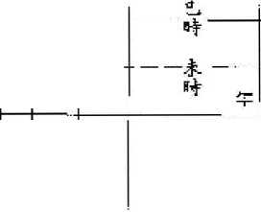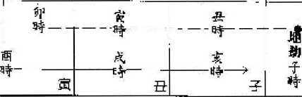

例如、車单要未 ' 吨4实已。

PI)F -文件使川 "pflEctoly Pro" 试用版 本创■建[〜wWW.fineprjnt.cn](http://www.fineprint.cn)'

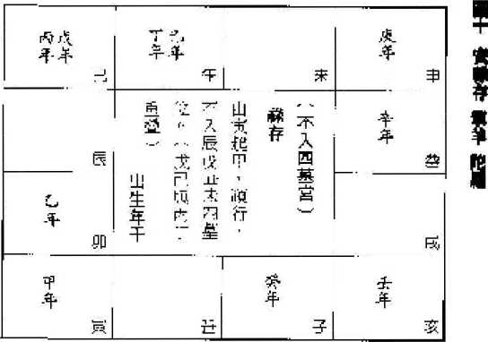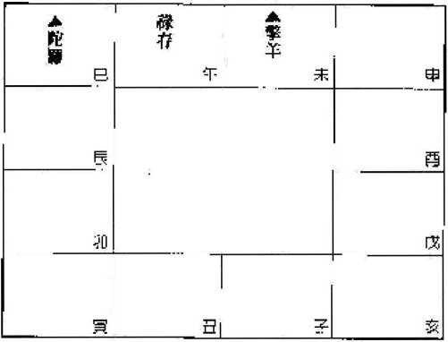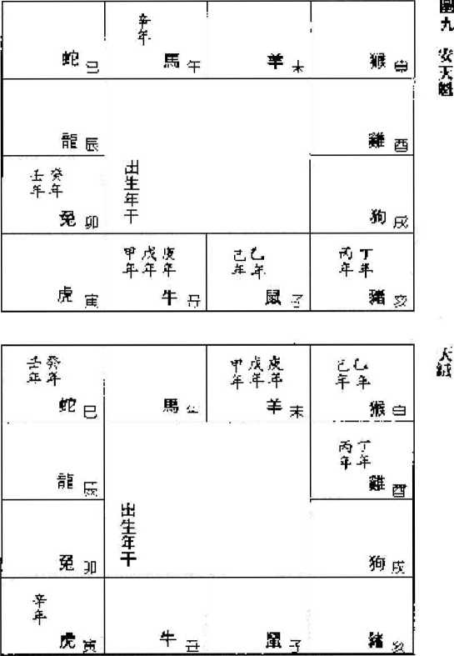

|  |  |  |  |
| --- | --- | --- | --- |
| **湖**4-fr **冊** | **串圖[F**  ^LJ | **洲** | *0* |
| **互/潞** | **哮旬却引貽**  W-fftHfl1 **圧** | |  |
| **]0_** |  |  | **哒，—** |
| *+1* |  |  | **于** |
|  |  | **判**W**沔** |  |
|  | **毋** | *a* | **用** |

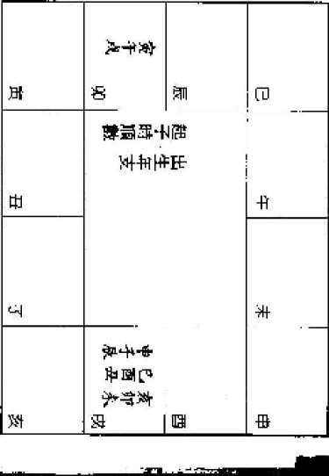

"响壬巴-瓯詰史朗沖-/卄圧诫：-汗帛

**「**ll-K**恥工)隣维滑褥申***卜禽浙裕藩細［号玮F*

**卒口濟沸&. :*—L 姑冲帰T —**

■nm**弭励布阳***舌*

**育璋击贸流证藩卬**j **”盹剧涯唇宀再冲狒剧洲■■州m.m** *-鸣沌颌爲鹽-***A丘巳愼**11**苫囱** ＜ | i **~r^3E** *i祥將部争卵为* 柵*.W靜朴.*

**鸞洱漬席朱馨卩  
驻辞**i**海常摘寻**

4WS#A**灣崙拜呵冲尚***云*

**“［壮企啊养-卬代帆号芝-缶告T懸编-罪5浩**

M**蕊布■** H**旅-罪-皓叫晚符们W■克**L **-牛匸**I**■茹沔副k気味迎**I **：.症‘ A时罪吉辩可:**H*費***琴 ..志邛引借郛云祎潯刀斑，'他宅肝任氟冲嚴**I **：，箱队***磚*

**(\ -+函'应**g*毎斗喩F***沙浇涔** *蜜Z＞***中別『 决咤早a四碎＞｝謂泾湖***'「***浏申苛**

**携嘉齢书就弭■*兩方**

|  |  |  |  |  |  |
| --- | --- | --- | --- | --- | --- |
| a | 争海 | 担 | L. |  | 側-5 |
| w |  | 屮册舟圧 |  | +! | 果广 书斗 W |
| 屮1 | 林净 |  |  | 布 |  |
|  |  |  | **O** | ffl |  |

ft

**TH**

CD

。相爭可，黑H+ *浒

榔饪明希漪，* □产 明）守步市- N虛N 丑蓉“可软仔韋茬*、* ㈡铮-咀席枝丑

**X：**

**\*书**

**-i*r**

，钮

（罪可创用爾泾t:訓，

-H4HW 圧

［仔毋留孰秘II!

W供-沌吐出IT-书 ，丨窶-间［字忌-川 喜擊-沛:|—八TFT 11 整，习丨Hr，N典.： 殍株'洲誌丑EU

#十

41

研

乍浙 於

（斗K黒K卄快弔 *'：*城彳府I丨4■國

PDH 又件'仲用"DdT捎ctorv rro~ 试-用版本创律 www7Tineprint.cn



56

**17**安旬空**出牛年**

依年千年支順數至実後-:**1i**

例餌戊午年出生，扮午主起成-术営**L2•**中忘庚-西宮辛.•成宮壬，亥宫装' 天**1**苹癸

止。故旬空在于 ' 且•一**X—**亦**0**正空、傍空，**nl**藏空例“

PDF 文件使丿用"pdfF'a(Tor、y Pro" 试用版本创建一[www.「i+(、pr、in「"n](http://www.fineprint.cn)

**16**安截空訣出生年干

戊眷予会恐推至甲己止

申匿是<空**A**或不論*此*(貝圖._.，四)

®空是一個星佔居二涸宜j位■■在應月時' *S* .-云一副，工稱.為正堂，荆稱傍**g_**，以別 **輕重**。上空**B**愣空释。如申生**JZ,.**干牆**腸，**削碾宮便爲正空，卷一吕**m**傍空；**g.MHV**若陰年生

**A '**則陰宮**M**正生，陽宮爲俗空二此星不**A**成亥宫J

**18**安天馬天空訣年支 閃前-俾是天空^，来不**T**迎 寅中*巳亥氏周俾*--一夸長生怜對冲(見橙——五) 参空在出生年友前二呂，例如』年生人，*择在.六官= 天馬以三含局舄準，丹：二合長生之宮**fi,**即炭天馬,如甲子辰半生人，長生在.10，宣忡 中，故此二年生人，一金在寅。

**圖十㈣**

**安朝空**

**57**

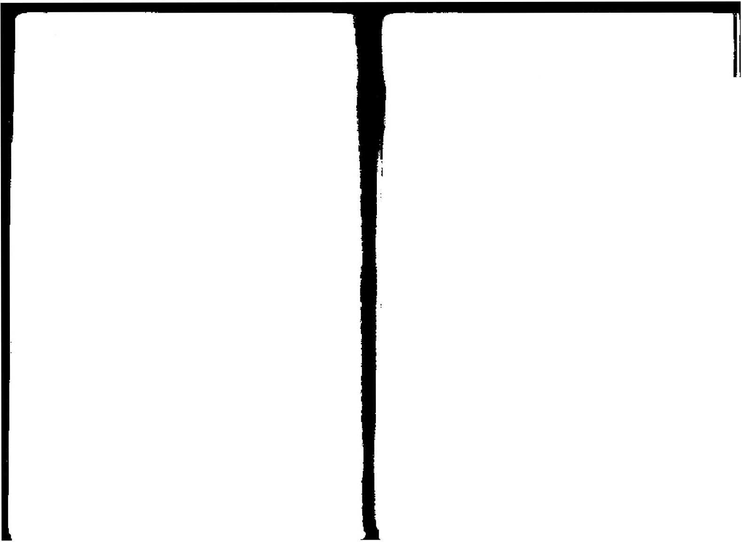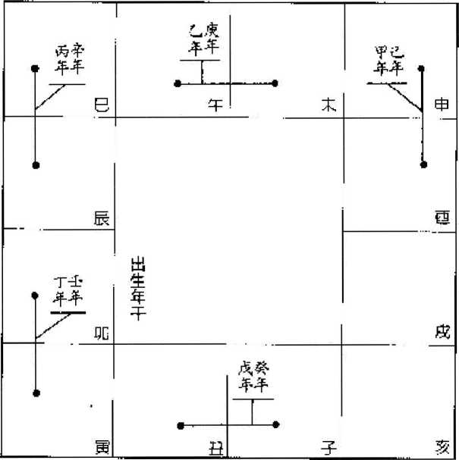

**戲十五安天馬**

'■半成  
華年年

PDF 文件使用"pdfFactory Pro""试用版本创建 [www.fineprint.cn](http://www.fineprint.cn)

**天.空**

|  |  |  |
| --- | --- | --- |
| 巳 | —午 | 申一 未年—— -I |
| 一年  牛 | 年  未 |

E 艮年——

酉F5

申年 酉年

.<4

II田

—亥

**子年**

**出生年支**

**卯 -宙**

f

- f**——•丑年**

**19**安天哭天虚手

大避火虛起午宵午富起孑兩分踪

舞逆巳个虚噸気生年等到使屠中

出牛3巷了年逆宥•數至生年即是.美，鵬•，由>■宮包于牛為行，戰.至生年寿是天虚『如亠再 牢生人，X哭企辰：.x虚在申，筮參考毕孽

**20**安紅鷲天>訣年支 即上子年也就之飢倒営生太流支 坐守此宫知聲位 坍宮天4T盏移f空罔—七) 從卯宮匕渔行起宀午，至寅宮五年，五宀呂寅年……*0*如是安*\*•後*' 天宜一定在既鸞骂

*宫七例*如cr-出生-*s.^*或言，天営任族宮。

**21**安孤辰寡宿訣年支 寅卯雇方安巳丑巳干未方.怕申屐 申商或方届安A玄子丑*矛—嗔广*見牌十八j 先以.「方一中的任神求冲，如責卯族年生A，*卯*爲圧祚，卯的六沖在酉,得再之後，其

-局」中酷宫即是斑辰寡暗li—酉S「已酉丹金凭」> 所鼠冃宮安孤辰“丑宮竇寡宿*

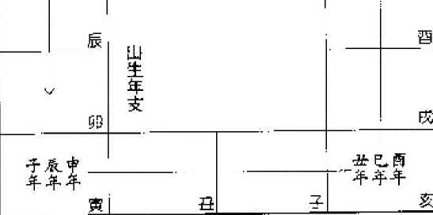

**卽年**

辰年

寅卑

面年 申年

成年

未年

未

于

丑年次年

子年

5

出生年支

**黄**

电年

酉年

玄年 成4

61

£

S午

「**W**矗」中「子」世「午」.•「寅华现一 -%?•找寅成安星。 「寅卯良革一卯一沖「酉一二巳酉丑-三衿，找**E**丑安星“ 「己午未一中「乍」冲「*,_:中子長_耳，投幸原気担。 一中座戎**I.**中”酉.•沖「卯」二亥卯末」.>;:我云未安星**n**

辰- ——寅平X.

PDF~ 文件使用 "pdfFaCtory Pro"'试用版本创建* [www.fineprint.cn](http://www.fineprint.cn)

安天暁

子年

BI

*f .*

**卯 卯年——**

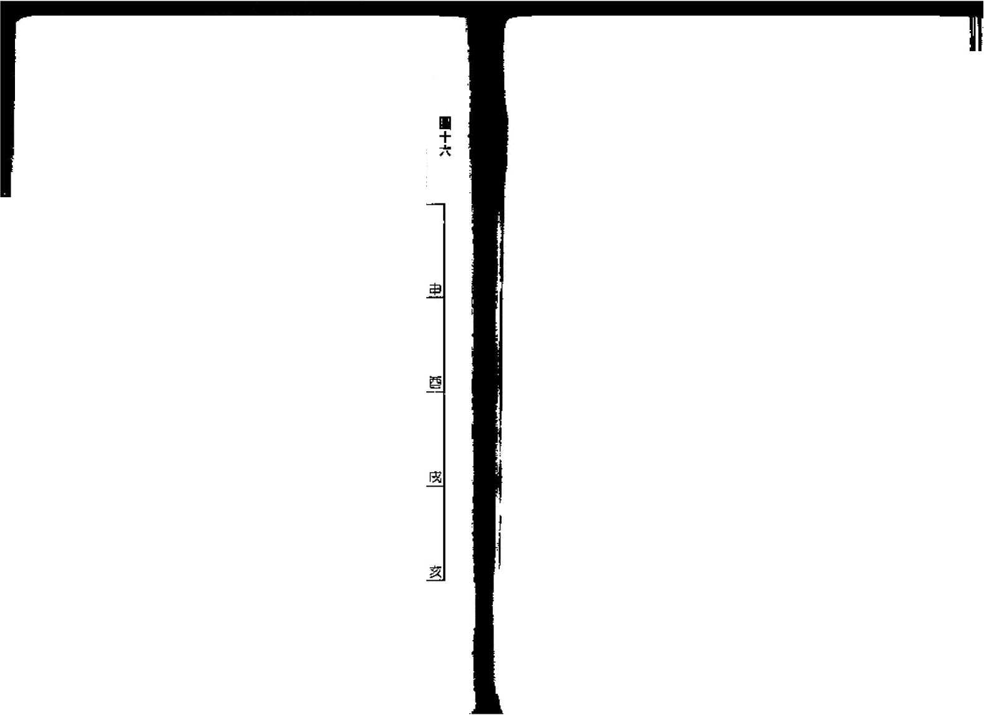

[uioll.lluIJCIOUII](http://www.fineprint.cn) tjE、#星Ry" 、'0J 丄 Aaoltoeqlpd:Kfe<fc.><qQd

说

發

西

甲

**』年**

未

出生年支

**夷**

辰

阖十七 安組濤

K喜

Z午 一酉年 卯* i

机瓣,子平口

**中裏年—寸—成样**

1

畏一年，——,**+子年♦天喜**

■ 未年

' a

，丑年一 I*担*

-一巳

-成年.—亥年

辰 卒 巳年 十——干年—丄

伸年-

一酉年

圃十A

安旌辰

寡宿

**寅年一  
一申年**

|  |  |  |  |  |
| --- | --- | --- | --- | --- |
| 已 孤膈\  一 一： | 午 | | 塞希V | 着串  F |
| I-V  * | \\ \  *• * 学或/  /巳牛未 1 / 辰免寅 \ *\ \* | | | 酉 |
| 如 | LV |
| 着"2  '宙 | 3 | : | | 「：茨一 一 S 一  T |

63

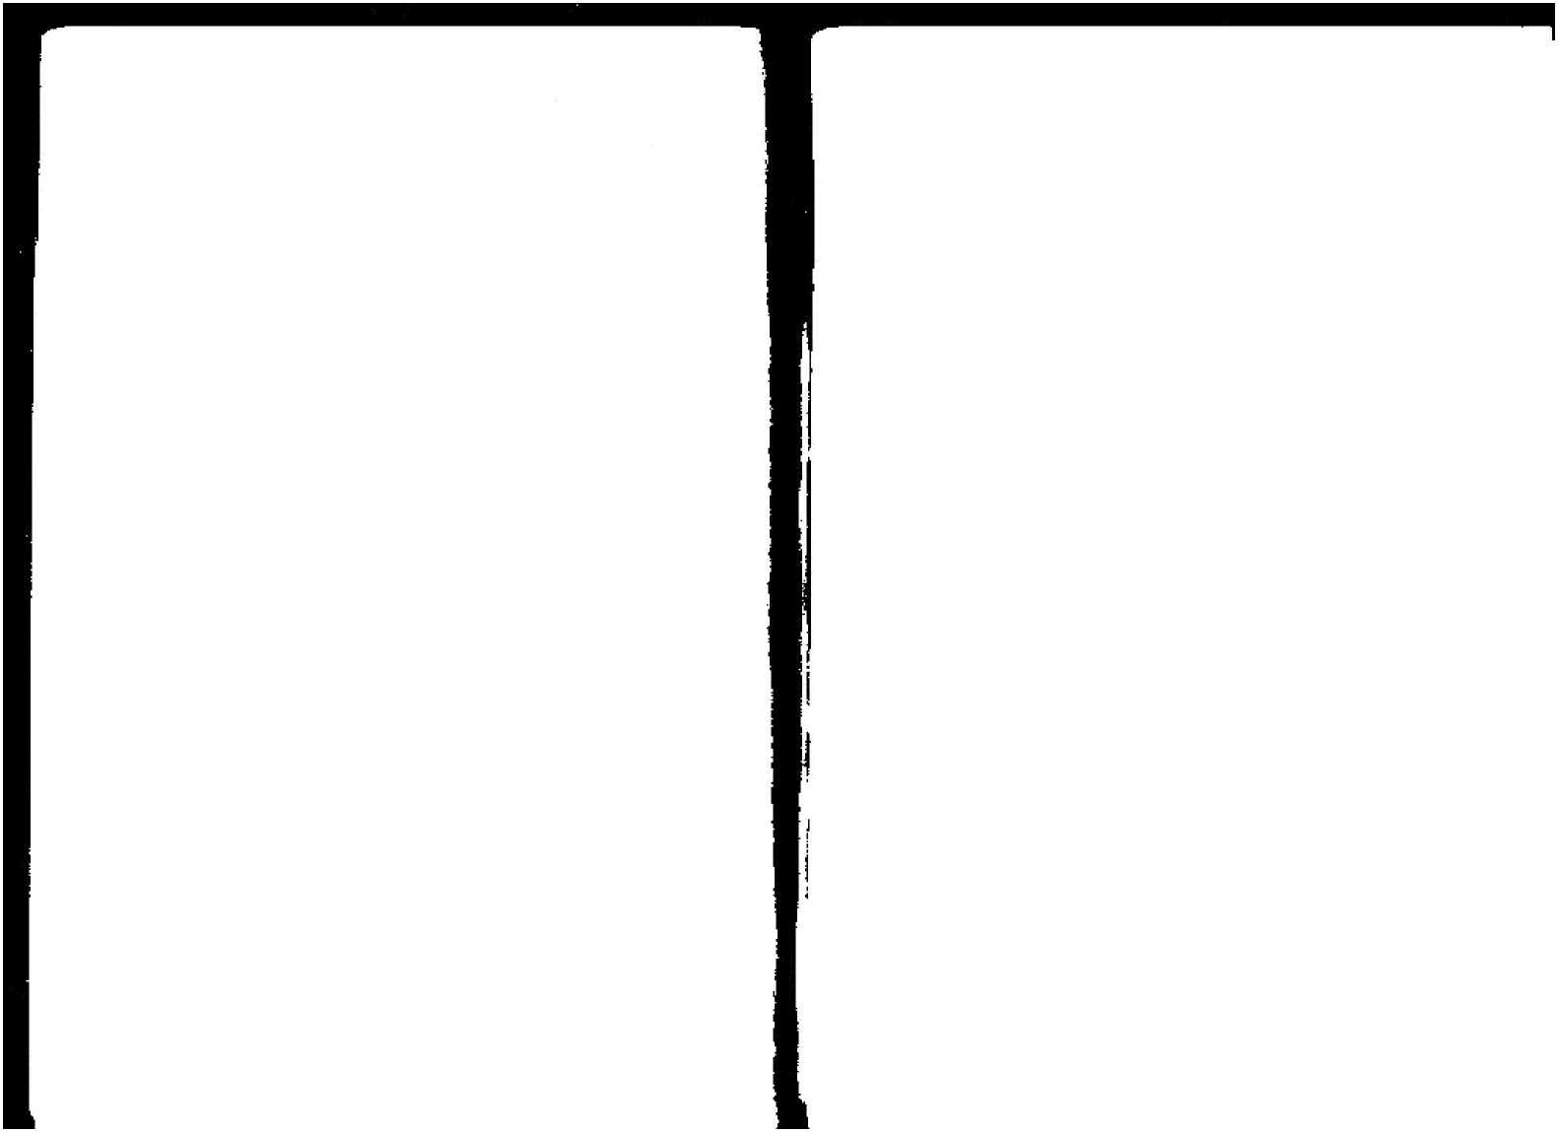

64

圖二十安大耗

出生年支

手

干

或

冥 *茨*

PDF 文件使用 "pdfFactory Pro" 试用版本创[www.fineprint.cn](http://www.fineprint.cn)

**22**安劫殺訣年支

申子艮人统開口 亥卽泰人簌速汆 寅午戒人龄而黑 巳西丑人虎咆哮(見旌十九一 *动段*以三合局会定住■例如中于辰三合水局•在木咼之糖位 ' 即巳U安劫殁，故寅午或 m合火咼，袍位在亥莒，劫殺在亥飞衰卯未一一一合木狷，劫殺在申•，已酉五三含咼，*絕位在*

實匸另诃詰一墓」，匸劫竄珞.L:華t削-位n

**23**安大耗訣雲

但用年更去肖冲陰陽穆倒過f當 陽順窿逆崭共位 大耗原蕖不可逢(舜固二十) 大耗宏*法，*是在车支之屬离T前一位或陵-立安星。嗥支循符tL- -陰支逆行後一 泣G

**24**安年支亠八曜訣輩廉、破碎、華蓋'成池、龍德'月徳 蜚廉分方順年移 西買北尋#之 斂碑輪排已正買 不闢生月與生時馬在成色输華葢<亍并子佈觎池 龍徳起隼月起已六里都起據年丈(見圖仆..J 蜚廉安号子年由申宜一起，十二罡支眼序先在西方-申酉成丁夜在南方(巳.千未】， 箱在東方(宣卯辰》'最後在北方(孩子丑〕安立,

|  |  |  |  |
| --- | --- | --- | --- |
| e  •申子< | 午 | 未 | 申  *♦■玄未* |
| **辰** | 出生年支 |  | **酉** |
| 5D | **戌** |
| 亩一  •巳菌群 |  | 了 | —— 获 •寅午成 |

圖十丸安劫綬

中 肝

丑

IM

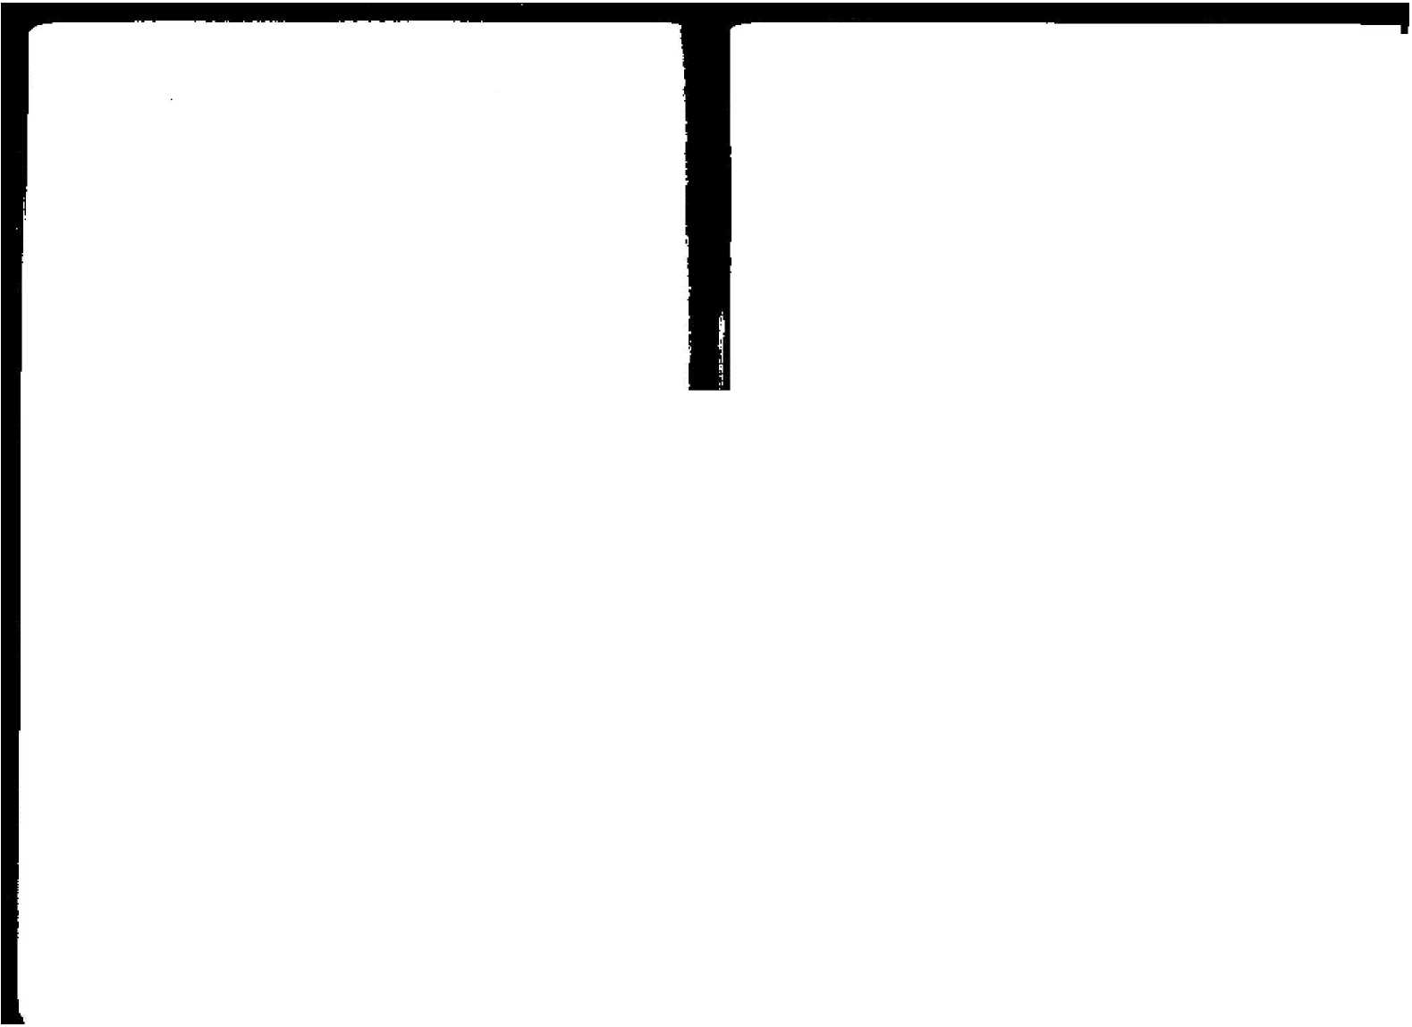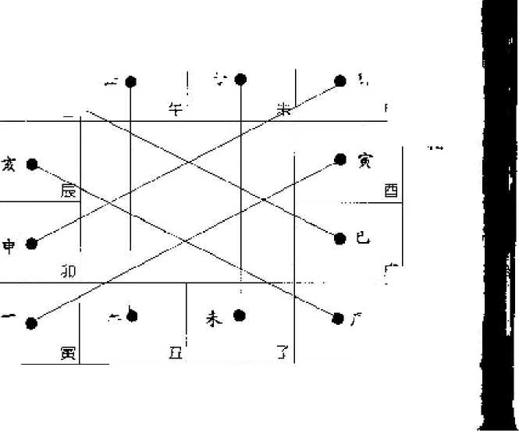

戌

家

丑巴两

R

圖廿-乙安華盖華蓋子年HUK宮起，按

IK丑成禾輪妙卜，麦>

£■

£1 一

圖廿一甲審廉

孑展申

子

午

丑巳M

e

蚩

**域池** 咸池由酉宮起，按密午卯子輪排十 一麦。

敗洋子年在C宮花一 ,按已_1±舌三 会輪护<

**破辟**

丨）1）广文件使用 "pdf'actory Pro” 试川 版本创建 [www.fineprint.cn](http://www.fineprint.cn)

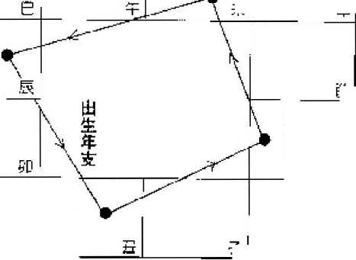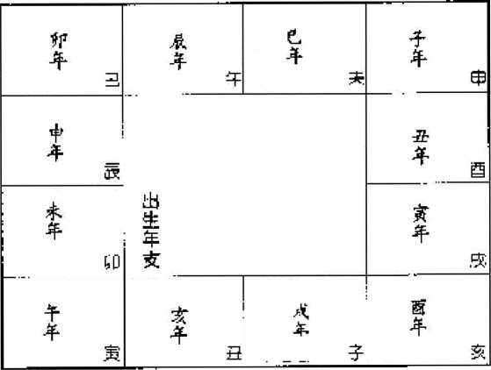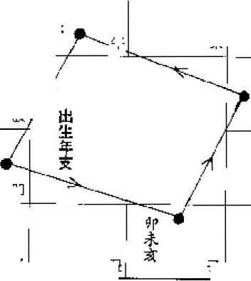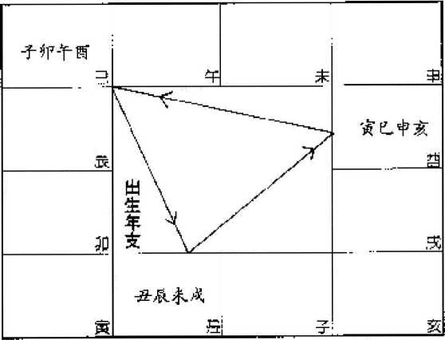

由

S

茲

辰年■ -1^巳年

村年

午*

未

**未年**

寅年

午

B

*定年*

i

**出生年支**

M

園

个亥丰

武年 一，—酉年

月律日」德由**E**宫起*年，預轎卜二年支，**68**

[u。.AUIWOUIJ .W](http://www.fineprint.cn) 翅曰柠竖EmroJd AJOSelfcpd、' 旺职le权工紀

**圖廿一丙 安龍律荏**德由未宜起干」.=

**25**天德、年解〔生年解神) 天谒星君超茵宮順至生AU&其琮 年辭或宮蓮行去數至生年可解曲 **(M**圖止二) **26**安天才天鳶訣年支 帝宮起子天才順身*宮起孑天書堂.*

**27**安龍池>闇訣年支 龍池辰上子顺行生年到處福為處 県閣**A**宫逆起子醍到生年是此神(見圖**U-;** 一 j

**28**安台輔封誥出生時 曲前二位是台輔 曲<二位封議.郷(見岡廿四) 文曲号刖二位安台報，文曲後二位安封誥例如文曲在未；台輔在酉 ' 封誥在=?〔-“

**网紧刑姚訣岀生月** 天純丑上順正月天刊酉上--L-**月輸** 叢至生月便住脚即安刑鬼南碰星(見圖卄五)

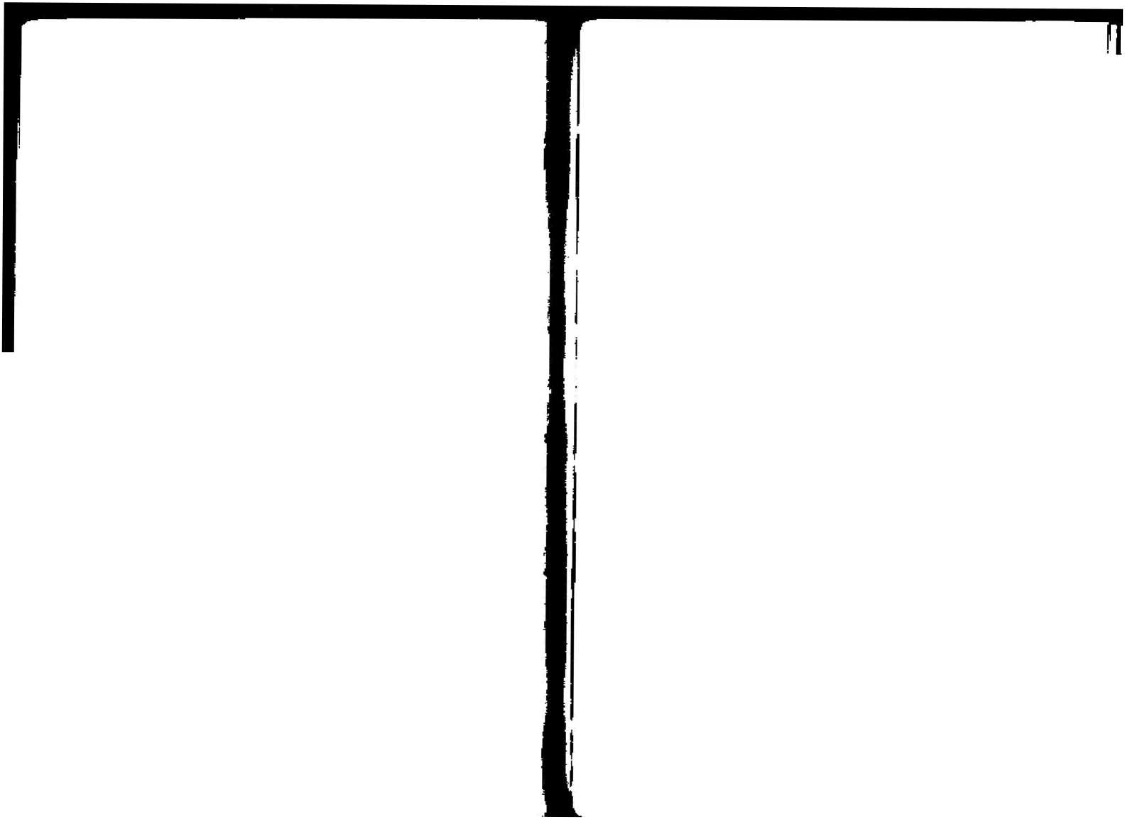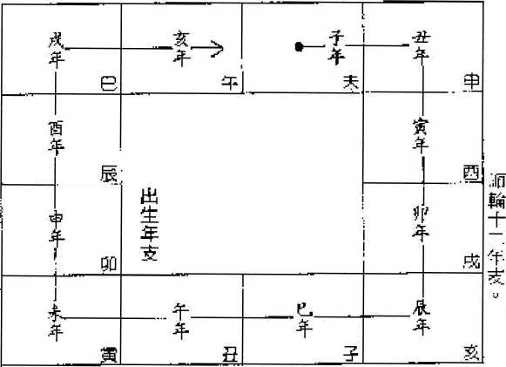

叩

**圖廿二安天博**

囱i i到

四

0

曰

■-子年

长年 寅年

貞年

芋年丄

丑年

—2

末一

味

孑

卯年

戌<

戒年

卯年

H

午

午

辰年

画年

H生年支

出生年支

,el「！

辰

貢

**PD**

M

B

质

卯

**申年**

未年

巳年

申年

巳年

■X

亥

T 玄辛

起厨#竖匠垣、\0.士 貞 OJDWJPd、、K毋辻？ad

e T 亥年

**圖廿三安噩池风囲**

**圖廿酉安育輔封詰**

B

丑年！

-眼年f —已耳：

虬评未

丑.IB子年嘿

已年—

午年

玄隼 ' 午年—-

申年

出生年支

|  |  |  |  |
| --- | --- | --- | --- |
| O | j M  牛： 未 | | 申 |
| 艮 | _ 文曲星節二位安 台輔、女同王後•一位 安封糖。  例如文的在未、 台輔#**A**,為話**iC** | | 酉 戌一 T輔〕 |
| **nu ny**  _ |
| :蔔 | H | 孑 |  |

71

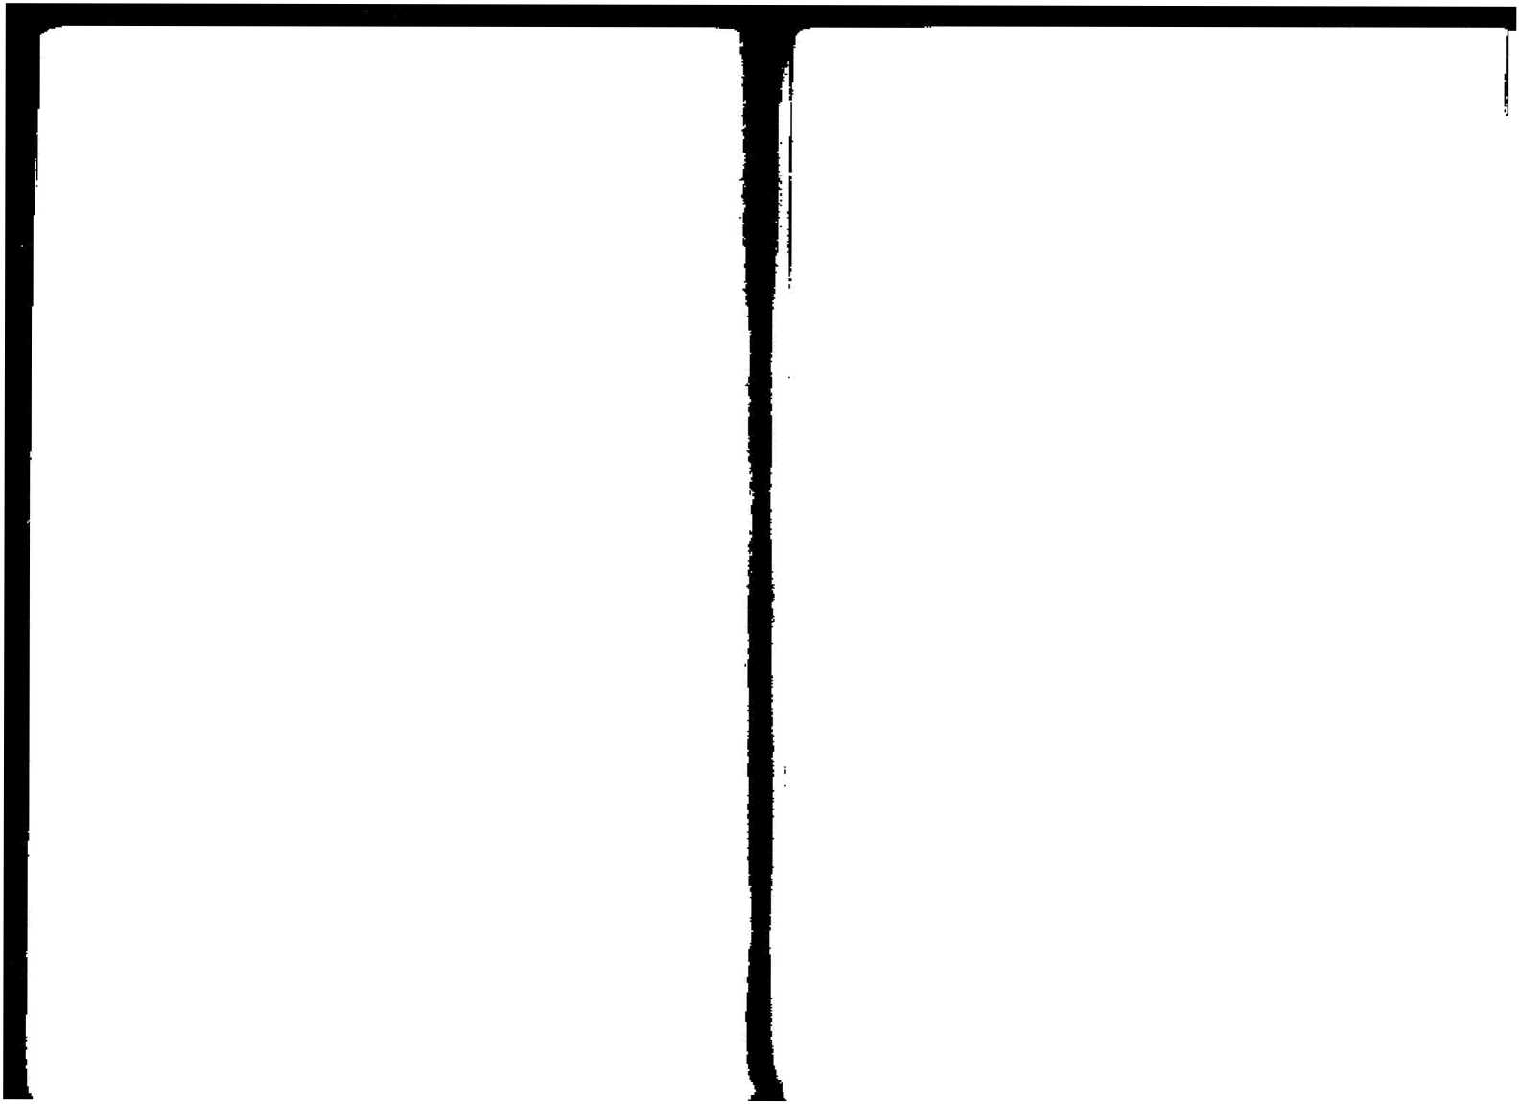

圖廿五安X刑

天姚

申

成

申

酉

八月

丸月

十月

二月.

三円

十二月

子

四月

七月

十

M

午

H

六月

五月

出生月

巳

旦

寅

表

叩

九月

*八月.*

六月

A月

上月.

買

三月一二月

D

1月 出生月 一

PDF 文件使用"pdfFactory Pro"试用版本创建 [www.fineprint.cn](http://www.fineprint.cn)

未

|  |  |  |
| --- | --- | --- |
| 十  / L |  |  |
| \ -—  i ,月子 | 月亥 | |

**30**安解神天空**4^**

-単月冲害£辟林梵月的依竿**H**成 巳申寅姦天巫位分輸十二月星君丄**E**圖卄六) 解神又名冃群 > 與按生半**fif**宀案旳「年解一有別"月解的起辻，按兩個有起一宮*，*働如正 月二月同宮，依正冃建責”所以正':月的月解同在黄営为對宮,即申宫= 天巫由巳宫担，按巳中宣其四富**m.**序，分排—二冃应人密**S**住**9**

**31**安天月訣生月

一犬二域三在推臼虎五年亠八览客 士聽八半九在虎十馬冬犬贓宣中(見園*2JJ

**32**安陰煞訣生月

宽于武申牛辰分六月蜂魚薄(見圖**1K\*** 陰煞安法，正月由貞宮起，隔一官麦二冃，如是逆行输怫十二**H**。

**33**安樓使訣 天偷奴僕无*使•厄 夫it秽宮A*易年降 宀*凡*匿出陰女*，捋依*此訣，但若爲陰/陽女• .•**XI**改易天羯居疾沱、不便快奴僕*C .一*

|  |  |
| --- | --- |
| 1 |  |
|  | 1 |

73

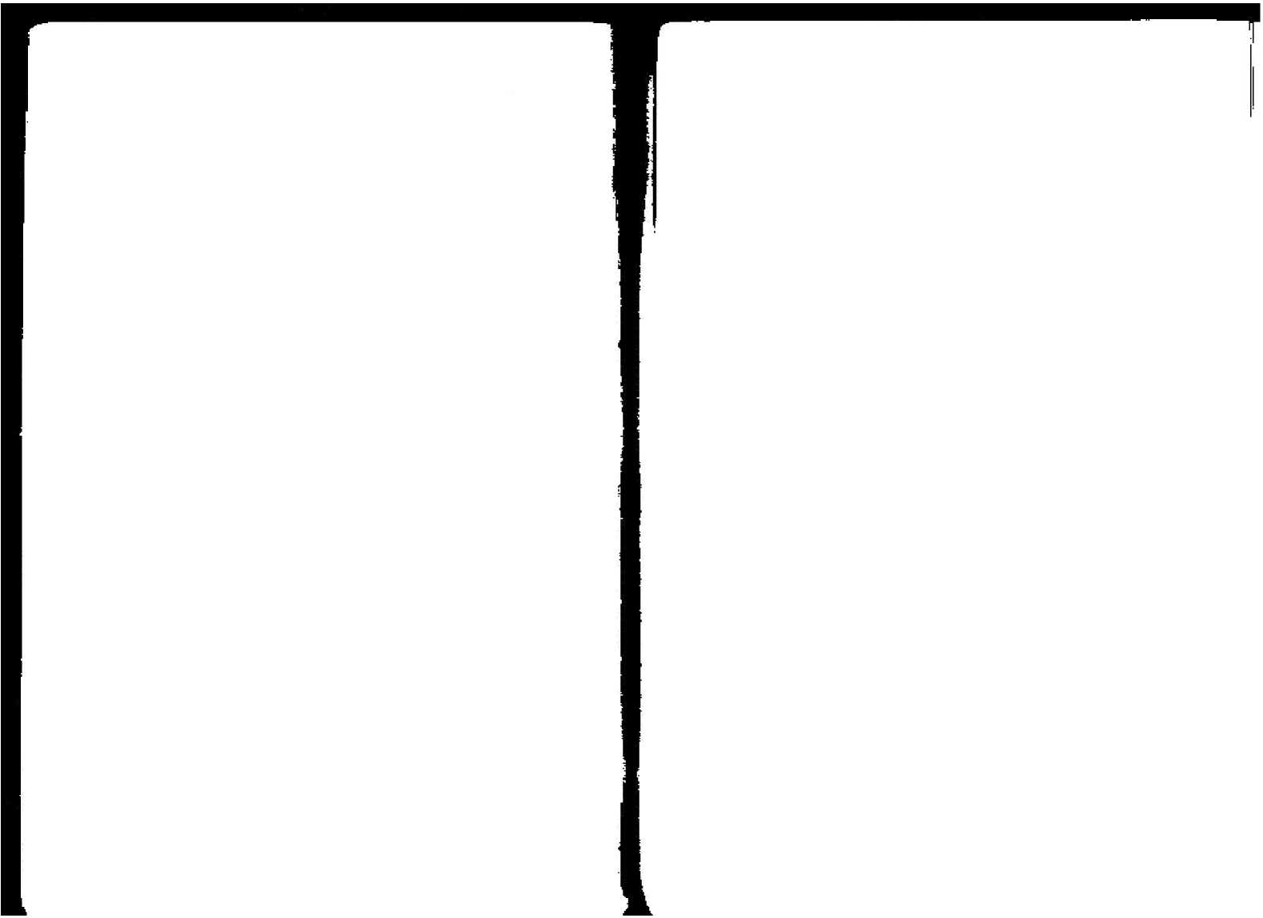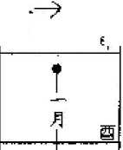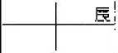

|  |  |  |  |  |
| --- | --- | --- | --- | --- |
| **址**1  ffl | a | Mu | ［口 | |
|  | **S麻任** |  |  | **A ] +** |
| **由.** |  |  |  |  |
| **2an ’**  **% h** |  |  |  |  |
|  |  |  |  |  |
|  |  |  |  | **毎十** |
|  | **沮** | **B** | **岳** |  |

|  |  |  |  |  |
| --- | --- | --- | --- | --- |
| 扳h十 | A* |  |  | **211** |
| **珊** |  | 洲 | IU |  |
|  |  |  |  |  |
|  | **\*睹圧** |  |  | **A** 十 |
|  |  |  | -R |  |
|  |  |  |  |  |
| ir |  |  |  |  |
|  |  |  |  |  |
| **E中** | x 1 4­H ] |  |  |  |
|  | 泌 |  |  |  |

**血浏疳**d■珪圍

|  |  |  |  |
| --- | --- | --- | --- |
| **审** |  | |  |
| w  **网** | 5).. |  | **前+**  **册** |

奪费淬崩**珪画**

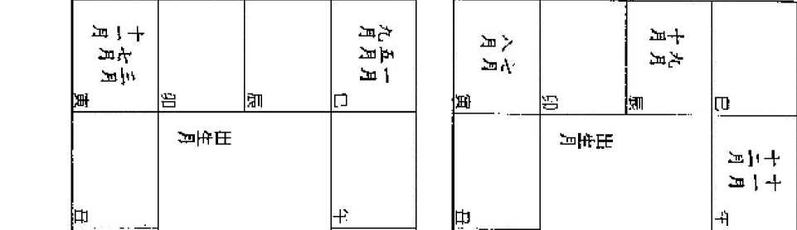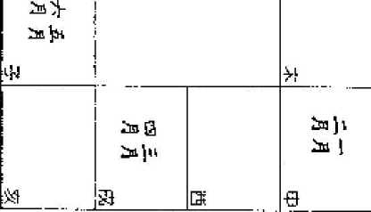

PDF 文件使用"pdfFactory-FTo〃 试用版本创建 www. fineprint, cn

**76**

•!llsl[klUEdou 打.W](http://www.fineprint.cn) 皺「缶OJd AJOEegE loklfel!-H』ad

**34**安三台八座訣醤弼 三合左輔起初-

"座右沏逆初一

|  |  |
| --- | --- |
| 1**一**  **座** | **台\** |
| 由右弼所坐的再悒起初一*，逆*行，戳到本生n¥  - | 白土情所坐的回位起初一，膻行，戯到本生日9 |

數至生日是台宮 襄至生日定其咛

|  |  |
| --- | --- |
| 天  覚 | 恩-  光 |
| 由文曲所髪的宿位起初一，順行，數到本崟日再退欢•歩口. | 由交昌所坐的宮位起初一，目行，數到本生日再退後-歩a |

**35**安恩光天貴訣依昌曲 *汇,昌螺靈*至生日您<一歩是恩兆 文曲噸巍至全日匯<一歩天貴方

|  |  |
| --- | --- |
| **命**  **主** | 出生年玄 |
| I. 査狼 | **予** |
|  | **丑** |
| 隼 | **實** |
| 文曲 | **卯** |
| SJ | **辰** |
| F | **巳** |
| 1T1 | **午** |
| 3: | **未** |
| 一廉貞 | 申  - |
| 文曲 | **酉** |
| .祿存 | 戎 |
| — 巨門 |  |

**36**安命主年玄 子屬脅狼天玄門 寅或生*人屬祿*存 中酉屬丈巳未武底申廉宿午豪軍

**37**安身主年支 予午安身鈴沢宀何云未天相寅申粢 卯酉A冋身主*是巳亥.大機威成畧*

出生年玄

|  |  |
| --- | --- |
| 火 星 | **子** |
| *J:* 相 | 丑 |
| 天 *渠* | 實 |

文昌

|  |  |
| --- | --- |
| 天機 | **巳** |
| 火星一  - | **午** |
| 天相  - | **未** |
| 一.天栾 | 申 |
| K冋 | **酉** |
| 文昌 | **成** |
| 天機 |  |

77

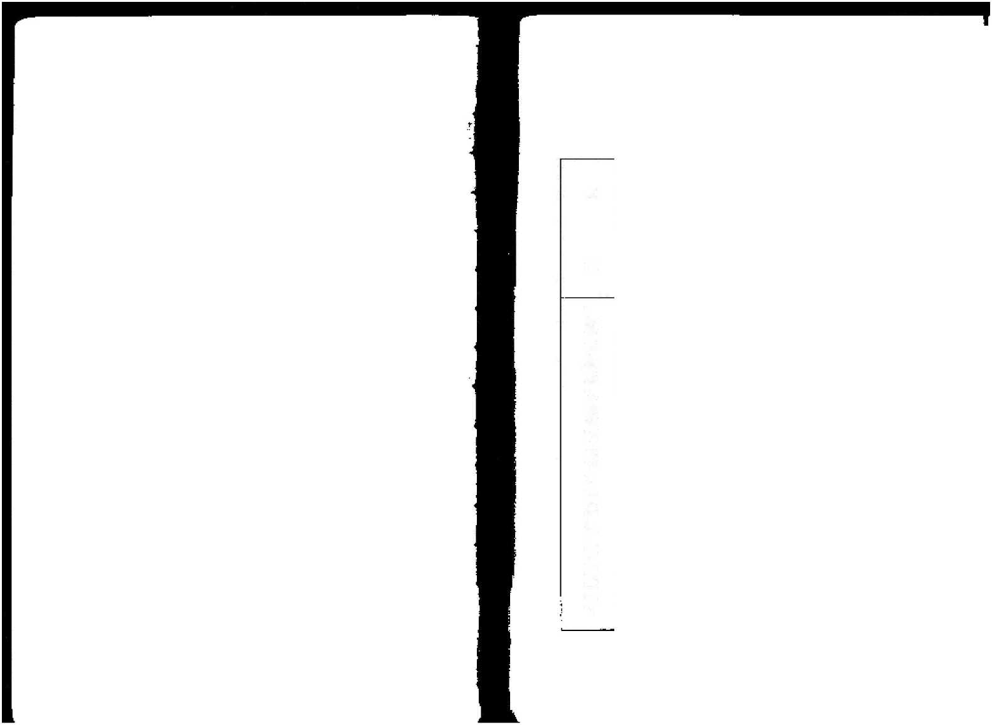

76

**圖廿丸瓮生**

**圖三十*將前諸星**

*7&*

PDF~文件使用 "pdfFactorv Pro"试用版本创建 [www.fineprint.cn](http://www.fineprint.cn)

**38**安長生十二神五行局 依五行局起行，金在巳，木在亥，米土在丰，-k起寅”隔男陰女順仃，陰号為女逆行，

**+二神順序：**民生*、沐裕*冠帶.、-曳G.、帝旺.'衰.、掳.'死、慕 '絶、原、莓。

定五行長生訣

木生亥弍±寅水土生中(只岡卄亢),

安太歲十二神手 A焦曝詠表門起<索官籽小托比 <破龍禮修虎神天德吊客痂符止 **40**安将前諸星年支 將星三台起旺史琴鞍歳群息神方 華葢.劫炎天三煞指t或池月煞亡(見回三卜) **41**安生年博士十二神以出生年干定祿存起，分順逆 博上聰明力士椎青龍喜氟小耗錢 將軍成武煮<福 病祥太船皆非吉

聽廉寸舌喜神姓  
*伐禹官府*相勾綻

|  |  |
| --- | --- |
| **「博士** | **一祿存** |
| 力士 | **- 不分男女皆從祿存起。陽男隧女順行*陰男陽女逆行。** |
|  |
| 一小耗一 |
| 睥軍 |
| ¥1冴 |
| 飛廉 |
| *S* -病符 |
| T耗 |
|  |
| 1 |  |

|  |  |  |  |
| --- | --- | --- | --- |
| B 金四曷 | 午 | **未** | 申 水二局 iJt局 |
| **辰** | 一  以五行届 | |  |
| 卯 | **成** |
| 一 新 火六局 | E |  | *— 或* 木三屈 |

|  |  |  |  |
| --- | --- | --- | --- |
| **巳** | 午 | **未** | **中** |
| **居** | _  _  -  -  流年年支 | | 0  巳酉妥-  -  - ! |
| 贝 | **成** |
| *買* | *S* | 子 -中于辰 | **亥** |

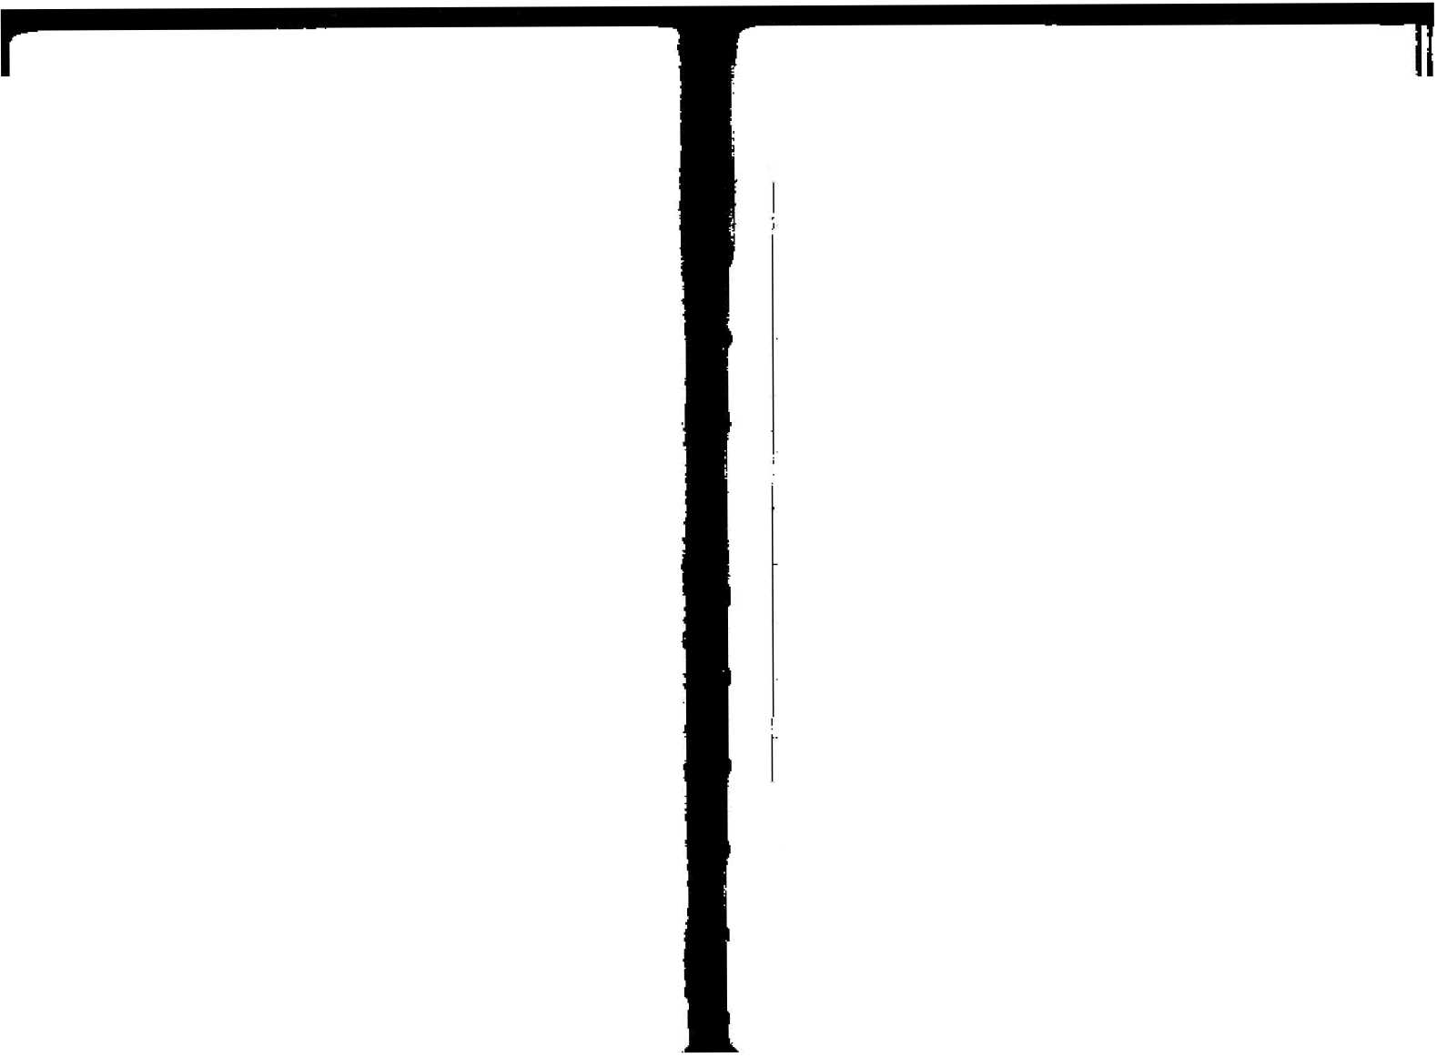

师

卸「缶股尝干埴、、0出>J0它WJPd、、匠型辻权启d

42流昌流曲 澆昌起已位甲L顺流去不用四慕宣日月同年蜿 流怕起苜住甲FJ逆行踪亦不用負集年EF利同ja圖三十一 J 兩訣末.句，謂湼年渣月流口流時之流昌沌1111，均依XT取“ 坊本無「年鮮」盘「清曲」-“吐H中州派傳璋由

|  |  |  |
| --- | --- | --- |
| **流流 丄** | | **流**  **年** |
|  | | **申** |
| 中'午 | | 乙 |
| 午i申 | | **丙** |
| c ■酉 | | **丁** |
| 午 | 申 | **成** |
|  | :酉 | 己 |
| 即 |  | **庚** |
| S | •子 | **辛** |
| T.  *委* |  | 壬 |
|  | **凳** |

43**流曜  
中州派用放大限、流年、冃、m、時的星曜有：**流魁、流鉞、流祇-斑羊.'.疣陀..読昌 '沆命-化流禄，化琉M*、*化密科*、*化流忌，  
其中流「魁鉞羊昨咨rr.」、流「四化・.一的韧法脈荏星盤旳方相予但都不寫在里盤之  
上,在推算時記在心屮 ' 因此.，熟々四化，祿存、蚪鉞等訣爲推算運限之必需退蛇，不可程

*.脱“*

|  |  |
| --- | --- |
| :% | **命冊** |
| i | **魁**  **钺** |
| : | **祿**  **陀** |
| 同  a  : | **化 祿**  **化 權**  **化 叫.**  **化 忌** |

例如段人两年牛，他而盤的帆.鉞祿等分戒係£

|  |  |
| --- | --- |
| % | J  盤1 |
| « | 魁 |
|  | :  .陀. |
| 廉  陽 | 普  i |

乂如顷邙•，流w魁鉞禄咨务敏混：

44定小限

先W生年#四為基4冲<小限起 男<女逆一路行 不徐陰防答掛比-見苛一T十一二 些毕V成墓沖辰' 小賬-atH辰宮起；或非未人■水夏.MW 限•谖中五宫起 中子展人-辰基讨底■小限一歲由携宫在；户西丑A,五皇冲人,■小龍-歳由未宮起。男命.

順行♦女命逆行'不分陰陽*3*

咧妇一九五六出生* -尢八王』，西陟一 一十丸歲，農W作資-歲算0'

■B1

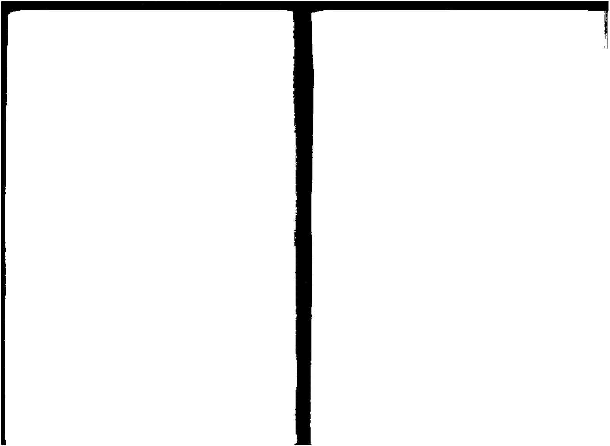

|  |  |  |  |
| --- | --- | --- | --- |
| M | JZL □ | 光书规•  副 | ro |
| *渉題泄•* |  |  |  |
| m. 日 |  |  |  |
|  |  |  |  |
|  |  | **吋旬**1 |  |
|  | **渉占**4**恩+ *丰•由年+** | | **用哥卩•** |
| 4L_. |  | **向部：對**1 | **卅** |
|  |  |  |  |
|  | **負**1**中恐•** |  |  |
| 蚓 |  | 0 | **\*** |

11 + |HH

**-H**

**卅**

-+*r

IB

*鹑*

沮

（，闰湖

>m-二毎翳

丨-口曆彳咄

用斗

**'；**T月**I**四 川泛**i**吋朝密 *'宀*-面離武 .-独齬**m B**

|  |  |  |
| --- | --- | --- |
|  | \  \ |  |
| **£** |  | ro |

PDF 文件使用 "pdfF act or广Pro" 试用版本创律 wwk'fineprint, cn

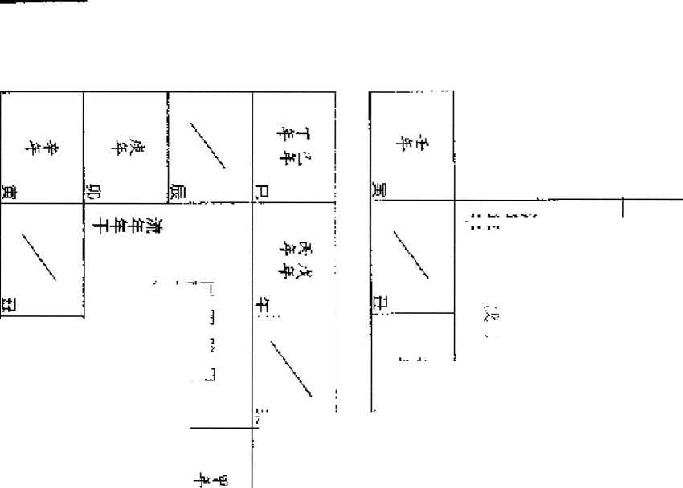

**S4**

PDF 文件使用 "pfFaEtory- Pro” 试用成本创建 [www.fineprint.cn](http://www.fineprint.cn)

**45**流年太歲

推算流年，應以匣年太歳爲主，流甲您歳便是流年所行曲宫度，例如甲上色以子宜爲大 歲泣■丙申年則以申宮爲太歲住之辯i - 吉凶，•以莒芹七歲位的三方四.I-.所逢屋曜法 定。諭曜則晔依竿卜起 ' 不用宜T-匸

要查這-年由詳紺貯連程，涅流年太歳宮作爲本年的肃X'接兄弟.' 夫妻等十二宜逆行 安讲，則一半中夫妻一、子女 '財，不等運程便可U推富。

懑用時■以大B的吉区星璀作T.

46**安斗君**年文 '冃時 太M宮中便起正直回數至生月停 此宮順流子時位流至生峙安斗君 安营年斗君以常年木歳sfv.^=佻，如算子年K月用将生人的斗君 > 扱一十宮起-月逆行' 玄宫二月T表宮三月*，*匡宮四冃，申官五月*別申宮起<時預回■■酉宮丑時”成宮寅詩，..亥 言卯時5得子年斗若在..袤亠fi。

**缉**-J-年斗君宮位後.便可爭次椎匕每年斗君，加a年玲君在子.'W年斗君在卄**等等*“、* (附)流月流日流^4定法** r ■■■ 推**算沆月**I係H**當年#**君所在宮fr.為;t-_冃分宮，例如子年斗葛在牛 > 則上年斗君順排在

未，田此丑年正月便以未宮起宮。又如W年，，-T君在由、實年正貝左申宮，如H類推。 但是推演片時，鼐匹化則以応月之天干來決定，冽珈其ft镜砰Z,丑年三月，了年斗君左 午，則在年，一君在束宮起正月，申..:.月，酉二可。叵天干引以乙年〔五虎遁匕訣。起度寅 I正月》、己卯〔二月J 庚辰(二月)。故枪命苻暴淹月之命排花酉冒，便四化仍莅#辰 勞算 > 即庚 陽成吋同.• 閏月商苣半月度上月，下半月麗卜月推算。

端日摧第法是風流冃宫U苞初一 -JK數冋本t爲十-一、寸五等n干支則以崖与磨屮當日 之〒支建推备洸曜-“座月之推法JM如一一月冇M冃，則_月順數卅日後刖上閏月祯半巨之十 五B.W共四十丸日順推，四月七,是E/7苣初一懲。彼四十五口順推1 伏距一J在莒宮，則一...月十五R在家宫，因-月初•在函 '初—在成' 初.三在我……脂 至十二在西、十四在戌、十五军亥宮书

流時推法是以冗日fH起子時，肋數亥，拔免亥時*，普糸*官仍按*s^-.i*算由

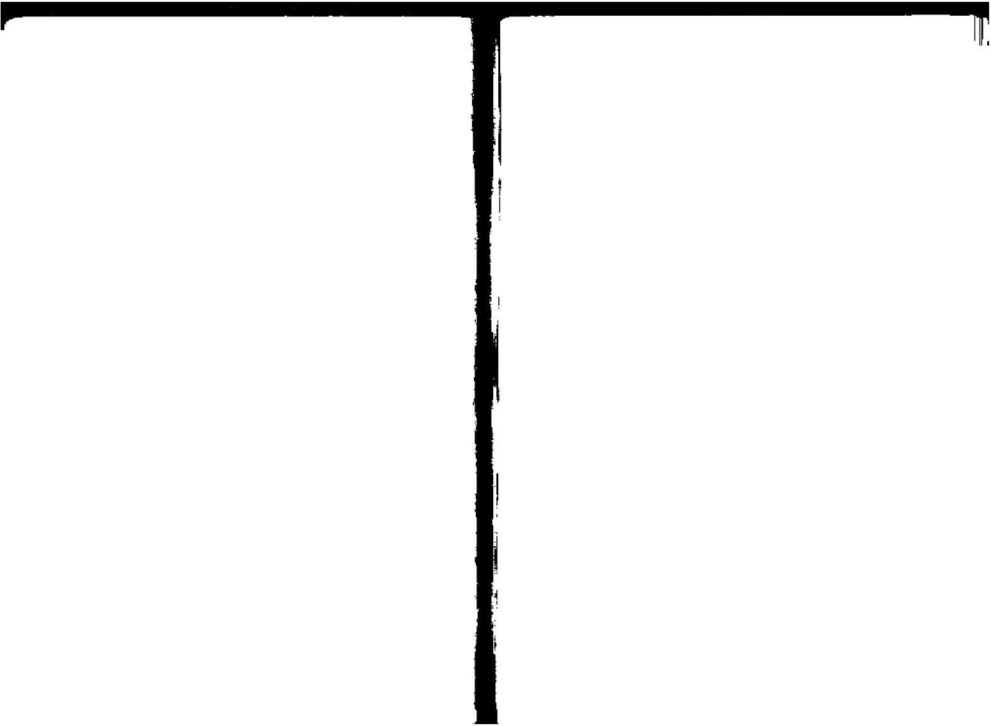

安星便檢表

PdF^件使用^PfFaCTOTTTro" 试用版本创建 [wWwfineprint.cn](http://www.fineprint.cn)

1S.7J便初學排定命盤、•将笙仄星簡表予&.片録，以使應用。但何，應熟职上萃「安星曜口 法，圖表歧禁纨」)热窖之後，•不但国以隨時隨地超盤，而.tL於-飛星」推斷流運' 流即、 流月砰、一兄爲力便-因爲営賓際推H.時，根云沒TT能一 •莅表'以致妨得典搭：

|  |  |  |  |  |  |  |  |  |  |  |  |  |  |
| --- | --- | --- | --- | --- | --- | --- | --- | --- | --- | --- | --- | --- | --- |
| 1 |  |  | **九** | **八** | **七** | **六** | 「: | **四** |  | : | 正 |  | V**■眸** |
|  | 工 | 亥 | 成 |  | 中 | 未 | h | 巳 | .辰 | 非 |  | 命 | 于 |
| *....寞* | 亥 |  | 两 | 申 | 木 | 午 | = | '辰 一午-  卯 | 卯 | 宣 | 丑 | *命* | 丑 |
| ，戈 |  | 家 | 度 |  | 中 | 未 | E |  | 顷I | 身 |
|  | 汽 |  | 术 | .堇.  .1変 |  |  | 丿r 一冋 | 丑 | 于 |  | *寅* |
| 卯 | 寅 | it | y | 亥 |  | 中 | 未 | * | [Z | 辰 | >■ |
| .成 _辰 一点 | 百 | 申 |  | 巳 | 冠 | 卯 | 寅 | 丑 | 亥 | 命 | 卯 |
| 卯 甲 | 寅 | 21: | *T* |  | 戌 | 留 | 申 |  | •F | 巳 |  |
| 未 | T- | 巳 | 辰 | 卯 | 寅 |  |  | 戌 |  | **展** |
| 巳 |  | 现 | 気 | 丑 辰 | * |  | 一戌丑玄  - | 胃 | 中 | 未 |  | 务 |
| 中 | 未 | T- | 巳 | 要 |  |  | 命 | **巳** |
| * 1. | 巳 | ，泛 | P： | **1** | 卄 | 成 | 酉 | 申 | *云* | 身 |
| 六 | T： | 巳 |  | 卯 | 寅 | 丑 | 于 | __ | 氐 | 酉 | Fi | 命 身 | 年 |
| A--* |  | 辰 | ■ | 寅 | 头 | .r.  i |  | 成 | 凸 | m | 末 |  | 未 |
| 中 | £ | 干. |  | 辰 | 』| | 丑 | 于 | 亥 | 咬 | 甘 | *k* |
| .巳 | 成 | 成1  未 |  | 子 |  | 戍 | 的 | 中 | 未 | 午 | 命 | 申 |
| 四 | 中 .妨 |  | 己 | 辰 | 卯 | 寅 | JA | 于 |  | 身 |
| 股 | •页 | h: |  | S | 或 辰 | 酉 | 申 |  |  | 巳 |  | 而 |
| 戌 | 西 |  | 未 |  | 12 | 卯 | 寅 | 丑 |  | 亥 |  |
| W |  | •是 | 甲 |  | .茂 |  | 中 | 木 | 午 | 二 | 辰 |  | 或 |
| 亥 |  | 未 | 午 | 已 |  | 9J | 實 | 丑 |  |
|  | 丑 | 了 |  |  |  | T | 未  E | *f -* |  | 辰 貪 | .师 |  |  |
| 霧 | :艾 | 匹 | 申 | 木 | 午 | 辰 |

命宫及身宮

**B7**

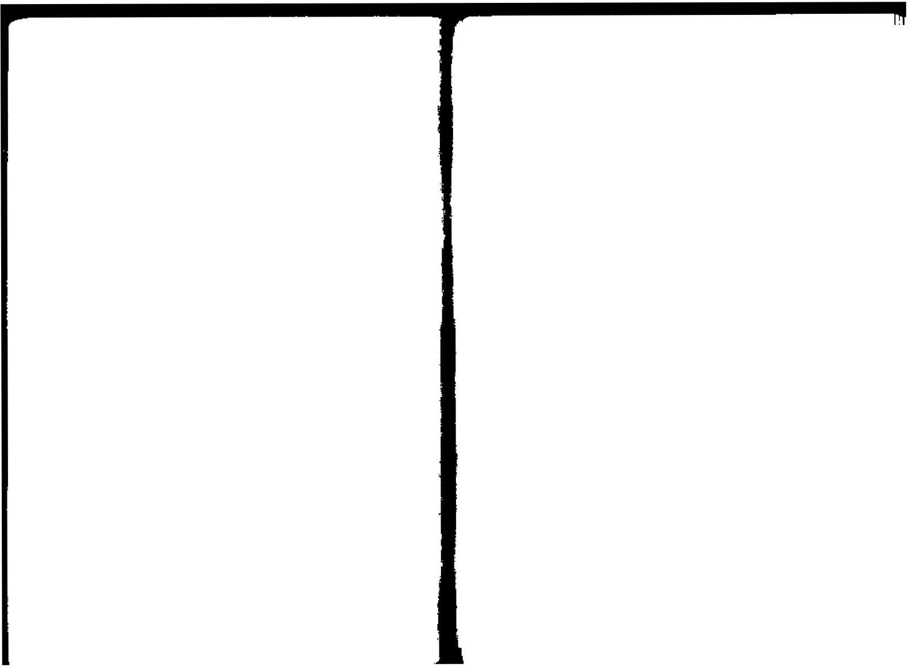

**88**

**89**

I〉D厂 "pdlF'actoryn^ro" 试用版本^建 ' [www.fineprin1.cn](http://www.fineprint.cn)

|  |  |  |  |  |  |
| --- | --- | --- | --- | --- | --- |
| 壬発 | 康辛 | **戊己** | **丙丁** | 甲乙 | 馨天？£ |
| 土五局一 木三局_ | | 火六局- | 一水二局. | 金四局 | 于  丑 |
| 木三届 一金四局 | | 土五后• | 火六局 | ―■ *島* | 寅  卯 |
| 水二W | 金曰局 | 木二W | 士五局 | 火六局 | JR |
| 木.-一畐一金門払 | 上有昌木三局 | ■火六咼 丄五局 | -水二用 火六局 | 一金肾水二昌 | 一午未■申酉 |
| M」 | 金四局 | 丕.••局 | 土五局 | 戌妻 火六局 | |

**4**定五行局表

|  |  |  |  |
| --- | --- | --- | --- |
| 戊：丁  癸壬  甲壬 | *丙*  .: | :  戊  已 | 專/i實一 甲己看. |
| 乙癸 | 」卯 |
| 両甲 | T： |  | 戊辰 |
| 丁乙 | *蠻* | 辛 | **i_!**巳 |
| 戊丙 | 甲 | 壬 | 夷午 |
| 己丁 | *乙* | 笠 | 辛未 |
| 戾戊  辛 J | 丙  r | 甲  乙 | 毛申  癸.酉 |
| 王歩我 | | 内 | :卩或 |
| 癸1辛己 | | I | *匕'斐*  丙子 |
| 屮丨工*m* | |
| 乙癸.马己 | | | 丁丑 |

**3**安-H 一宮天干裏

|  |  |  |  |  |  |  |  |  |  |  |  |
| --- | --- | --- | --- | --- | --- | --- | --- | --- | --- | --- | --- |
| *父* 母 | *德*  寅 | 田宅- | *S* |  | 選魅 | 疾厄 | 財吊申 | 关» 子女 | | 兄弟 | 二叩宮 |
|  |  | 辰 | c |  | 未 | 酉 | .戌  液 | 斐 | |
| .頁 | 卯  辰 | 底_  ! - |  | -中 | 未 | 市 | 四 | 戌 | 一  -T |  |
| 卯 | 巳  T- | 午 | 土 | 申」 | 两 | 戌 | 亥 | **f** | 21 | 寅 |
| 辰 巳  1 | | E | 中 | .廿 | 浅 | 亥 | 「 | **J1:** | 宙 | 卯 |
| H. |  | E | 中-門 | | 一  一成  - | 亥 | r | **TI：** | 寅 | 卯 |  |
| 午 | 未 |  | 西 | 成 | 亥 | *T-* |  | **S** | F |  | 已 |
|  | 一两  申 | | 成 | 亥 | 子 |  | 寅 | 卯 |  | □ | 午 |
| B | **K1 IX** | |  | 0 | 丑 | 熨卯 | | 浪  - |  | 干 | -求 |
| 酉 | 戌 | 2 | 丑  子-  f | | 寅 | 圳 | 辰 | **L-E** | 乍 | 未 |  |
| .成 | *既* | 子 | **It** | -寅 | 卯 | 辰  已 | **E** | 4十 | **.K**曰 | | 一西 |
|  | 于 | 北. | **Jt** | 卯 | 辰 | 3 |  | **'ll** 酉 | | 戌 |
| 于丑寅  1 | | | 卯 | .尺 | 1 | 午术 | | 一酉 -申 | | !.< | 3 |

**2**安十二宮表

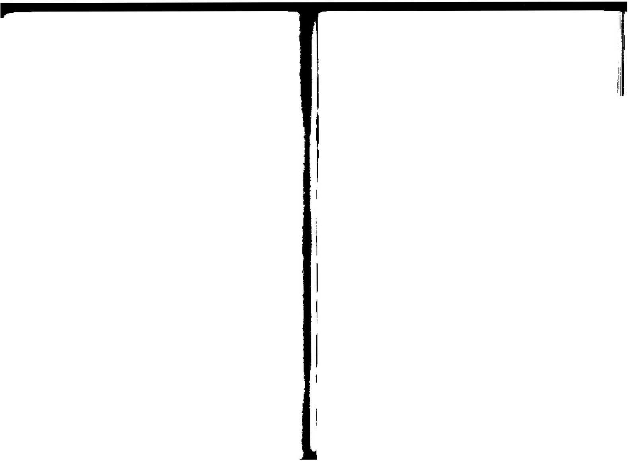

半旅;瀚同匸班岂剛1：如尤网羽浏』一性国与‘澀江r|洲泌匕刖阴引 洲卅

畑虫七|同制口 I却h羽削弓任回割e克I头脣衆扫*•无

mef側岀闾腿I畑罔齢

园I詞叫河司寸语.国洵丑治鴻w卡進JT匚I寻iE眾卅聞告封簽期 *m* 鬲引 節m沖

书一

才

4 3

*R* 3|

3

史「盅戋匚芝

«} 外

6 _ B

5 氏

15 dig

|ai 一 8 5

s-S 諳忌-M

|  |  |
| --- | --- |
| **G _ U** | 牴一些 |
| 1—* ■—■  G 一莎 | ^-s |

|  |  |
| --- | --- |
| <_> 2  K5 B  A_ 3  2 3 | 匸-登 |
| 巨S |
| 5_ 4 Z 3 | 性-轮 |

|  |  |  |
| --- | --- | --- |
| ，-料 | M _ 5 d 5 |  |
| -1 — 6  4 E | -■1 _ 6 p- Ul | a-s |

M : J ■ ,^_ W

4 5丨3 4

—. I

g _ 8 5 _ n

4 LH 3 4

21

4 UI

中部 场唾

*Y-妄出-亳*

1 F _' 8 1

险一浮3_4

区一5

观誦

如井持 卽岀什

舟卵*秽 场暗I勰爭

**加聘**

乙一3  
件由  
魂不

*比涂* 霍褥

如启齡 如Hl丹

of 揪

问

菴也曲嘗

.邑

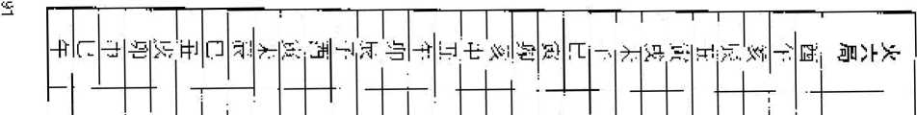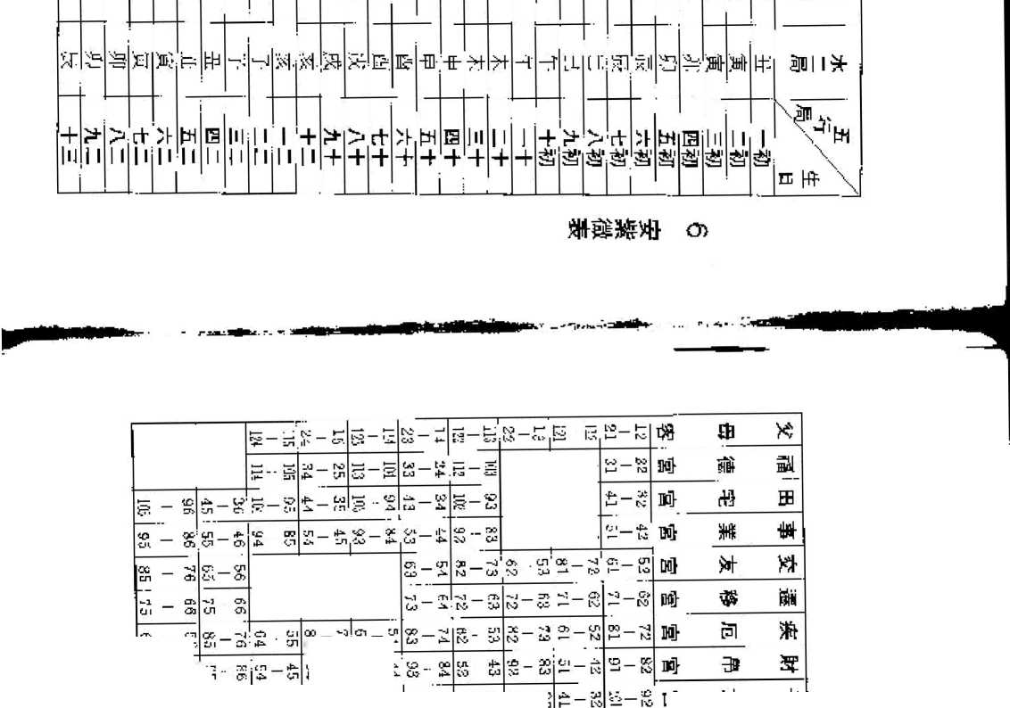

**7**安紫微後諸曜表

**卯**

酉

**中**

實.

丑

X

中

午

巳

戌

...农

丑

**末**

r

**8**安天府星

酉

**戌**

戌

G

P nnj-

[暗 ULJ](http://www.fineprint.cn)II.I樽噸狷II#是町Im、lroJd..rJOE£Jpd、' 町

|  |  |  |  |  |  |
| --- | --- | --- | --- | --- | --- |
| **康貞** | **天同** | **武曲** | J  **太陽** | **天機** | A/紫後 諸曜/ |
| 辰 | 未 | **申** | EJ | .玄 | **子** |
| 巳 |  | **西** | - | 十 | **丑** |

|  |  |  |  |  |  |
| --- | --- | --- | --- | --- | --- |
| **申** | 亥 | *「* | 丑 | 卯 | **辰** |
| 酉 |  | 丑 | 寅 | 辰 | **巳** |
| .成 | 丑 | **寅** | 卯 | 巳 | **午** |
| 家 | 宣 | 卯 | 辰 | 午 | **未** |
| /• | 911 | 辰 | 巳 | 未 | **申** |

&

|  |  |
| --- | --- |
| 卯 | **丑** |
| 寅*寅* | |
| I] | **卯** |
| 于 | **辰** |
|  | 巳 |
| 戌 | **午** |
|  | **未** |
| 小 | **申** |
| 未 | **酉** |
| T- | 1**戌** |
| 巳 | 1**羨** |

**9**安天府以下諸曜表

|  |  |  |  |  |  |  |  |
| --- | --- | --- | --- | --- | --- | --- | --- |
| 1 | **妻** | **天** 梁 | X相•.辰  • -  - •;_ | **巨 門** | **貪** *娘* | **太** 陰 | .1/  /1 |
| 戌*气* | |  | 卯 | 寅 | 丑 | 于 |
| W. | 未 | •T： [1 | | *辰*卯 | | .寅 |  |
| 于 | 申 | -末 | 1- |  | . .. •- |  |
| 1L |  | 中 | 未 | 午 | 辰 | **卯** |
| 實 | 戌 | 西 | 申 |  | 午 | 巳 | **展** |
| 卯 | 兹 |  |  | 用未午 | | | 巳 |
| 辰 | 子 | 袤  ..... | 戌 pl 中 | | |  | **午** |
| 巳 | R |  | 成 曲 | | 中 | **未** |
|  | 寅 | 丑 | 于 | 亥 |  | 酉 | **申** |
| 夫 | 卯 | **寅，** | 北 | f | 亥 | 咬 | **四** |
| 「门 | 辰  ■ •” | 卯 | 寅: | 丑 | 于 | 亥 | **成** |
| *酉* | **辰** |  | 寅：  L | 丑 | *T* i  1 | **耍** |

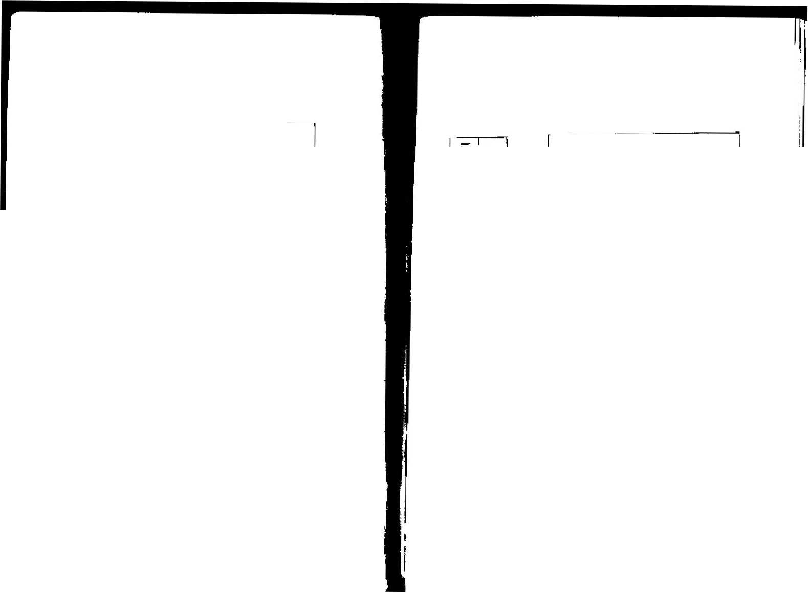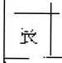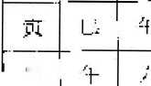

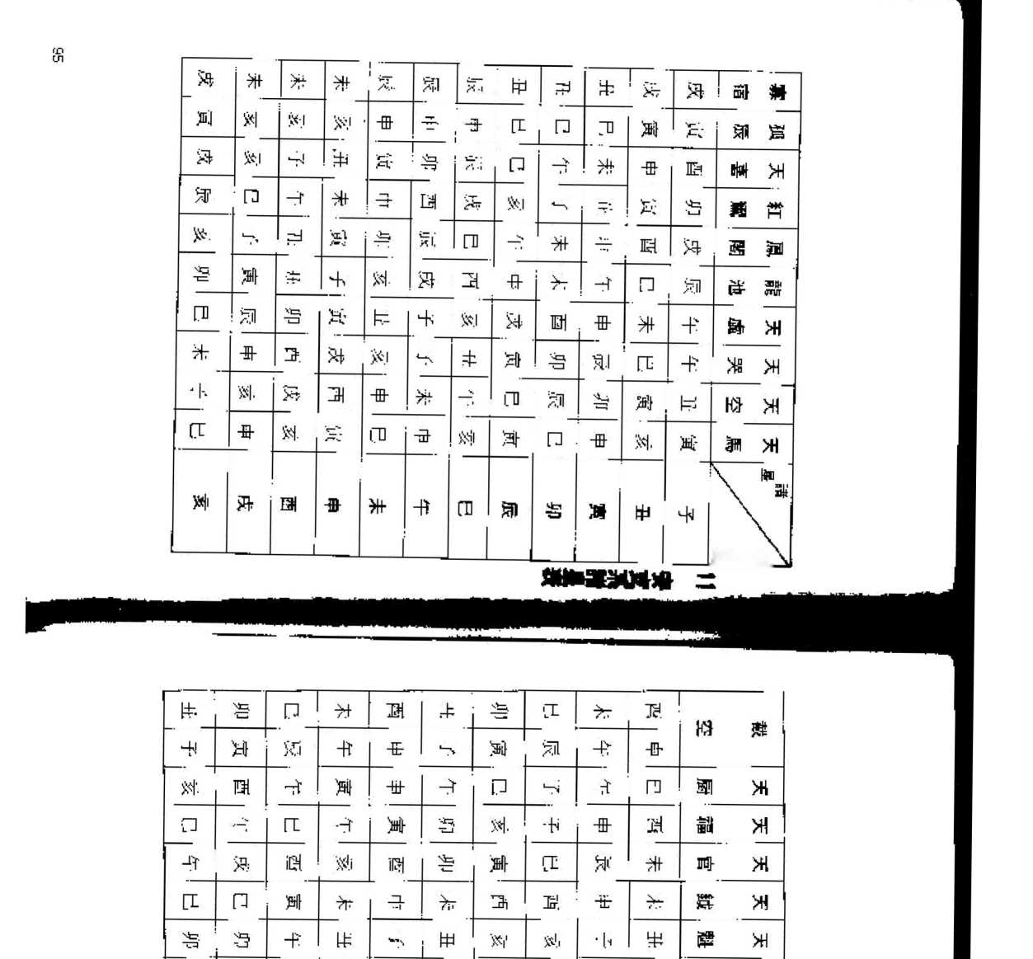

**潞有**IftEE

|  |  |  |  |  |  |  |  |  |  |  |
| --- | --- | --- | --- | --- | --- | --- | --- | --- | --- | --- |
|  |  | a | a | 光 | T |  |  | 知i | *\** |  |
|  | 国. |  | •ffi- |  | n | 二 | n |  | 浦 | **串 製** |
|  |  |  | 潮 |  |  |  | 31 |  | ■ffi | X ki**■隸**  **引甘府在'、** |

弱丽讖剥艰M

PDF 文件便用"pdfFactory Pro '讯用版本创建 www. t Lri^EiETK _…'

**98**

R

寅

皙

**酉**

巳

巳

未

于

*卯*

曲

午

戌

丑

亥

中

巳

寅

中

C

**d**

.茲

**于**

辰

午

巳

未

-戎

酉

年瞩

未一中

T

巳

正

寅

戍

酉

*却.*

辰

丑

賓

戌

亥

酉

午-X

C

**午**

**戌**

**未**

**成**

**于**

**丑**

E

**寅**

**卯**

申

**五**

**九**

**十**

**十**

--

月

月

未

■f

丑

未

寅

于

丑

RH

辰•巳

申

f

r

亩-.X

辰

**午**

及

**寅**

巳

**寅**

**宙**

屮•午

辰

r -成

**97**

鹿移一亠庆厄时帛/女一夫妻 兄弟 - I . 一 I

卯辰

辰午

月 月

**寅i**卯

bfr

[套•AlnJdouII.悽](http://www.fineprint.cn)，修底书 OJL 4JO2eHIDd:匠毋e权工 CM

酉.•戌亥

午木

父Ig一幅德一击宅一兩榮_、化友_

出身'.4-想子，慎行，數至本生年支，即安大壽迢。

|  |  |  |  |
| --- | --- | --- | --- |
| 耗池 | *蠢* | 碎 | 康 |
| 未1酉 | 辰 | 巳 |  |
| V午 | 丑 | ■Z1酉 | |

巳

戌

巳

**酉**

未

**劫驚**

天才

命7A-

酉

申

**12**安月系諸星表

生月粉

左輔

Fs bb 一

**天月**

月-月

咬-四

—-H-

艾

•IA

员一并脱•已

戌成

卯

丑

■ f

-.K 亥

|  |  |  |
| --- | --- | --- |
| 巳 |  |  |
| 酉 | 1**月** |
| 辰 | 戌 | **月** |
| 卯 |  | **月** |

七-A

未

|  |  |  |
| --- | --- | --- |
| 申 | •午 | 申  寅 |
| 2J | *成* |
| 辰 | *寅* | 斐1 |

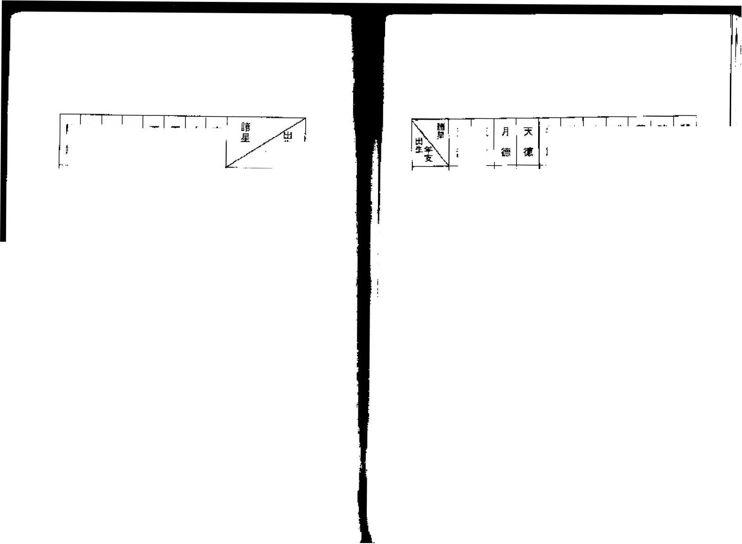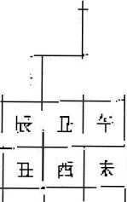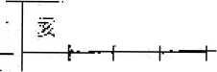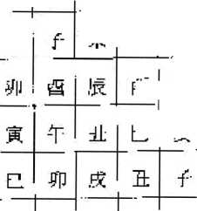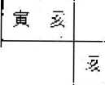

|  |  |  |  |
| --- | --- | --- | --- |
| —1 |  |  | **舟** |
| 匚 | *c=-* 八i. | 、二 | X |
| ：4 |  | X- | - |

,芸一两屮冊

K

美一加fr剧

**典粕枷隔两_**

亨

3.牌矛対一

5- T 細[1

匈豈

rn

X-斗st

,5

知rn

CTI

T

斗4Ti

□■

>!■」王

今.

1-W夺亠

袞

」

-E-M

3=潟

-■泻

-B-比壬

>:

T瑁匚

1H十

爛飾I讖演覇潜云

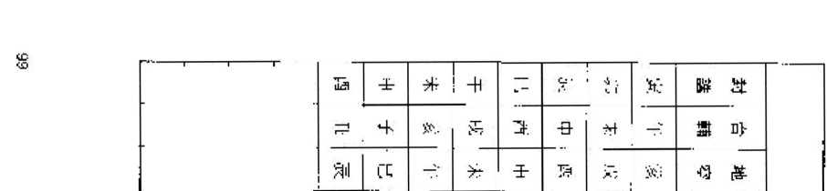

=玲.感偌&口启网丝骨号:疝>丨胡我去网&停端至R-m :，吿i曜旺古，口仟昔建殍• 3靠-［邑佰云岛忒恁島顷泄m

« 口”.桝些维••点修-|理无寻闻哆竖理同訐9

HI

< El咛•混邕鶴■ U'扁，丨吉句ME；MW髓士'廿



**诽 制.潮 ’晤**

洲榔諜恭ni*fl毎

PDR—々件仲用"pdlTFactorv Fro"试用版本创建‘册.f ineijriTTLCTi

PDF 一文件使用 "）（fl；丨（Tory Pre” 试用版•本创建 [wWWfineprinl.cn](http://www.fineprint.cn)

**1&**安四化星表

**CIO**

化談

**化權**

**庚**

**己**

**丙**

**甲**

廉貞

破軍

紫微-文昌

玉機

武曲一-太陽口H 一犬渠 破軍

化忌

武曲

.大肘文舟

妃陰

X陽一太哈一廉貞一巨門一天機一丈曲一犬同一文吕.-武曲一貪狼

**16**安畏生十二神襄

|  |  |  |  |  |  |  |  |  |  |  |  |  |  |
| --- | --- | --- | --- | --- | --- | --- | --- | --- | --- | --- | --- | --- | --- |
| **養** | !  腊絕摹 | | | 死 | 病 |  | 1  *帝*  **旺** | 臨 | 冠 | 沐 | 1  長;楣 | | X |
| 生 | 湖2 | |
|  |  | |  | | | 百1地，返 | | |
|  |  |  | |  |  |  |  |  |  |
| 未.T | | 尸 | 辰 | :卯 | **寅** | *丑* | 于疚 | | 成 | ph' | | **陰陽** | **水**  **局** |
| 酉 |  |  | |  |  |  | 13 | *乂*戸 |
| 戌 | 亥 | '子 | a | 卯 | 反 | C | 午 | 未 | 1卩 | 陽陰  **女男** |
| 戊 |  | 中 |  | 午 |  | *艮* |  | 寅 | 丘 | r- | 家 | 陰陽  **女男** | **木** |
| 于 | 丑 | 寅 | 卯 | 辰 |  |  | 水 | HI | 四 | lie. | **陽隧 女男** |
| 辰 | 卯 | *寅* | 丑 | 于 |  | *或* | 酉 |  | 木 | 午 |  | **陰陽 女男** | **金**  **四**  *局* |
| 午 | 未 | 中 | 酉 | 戌 | ■ ■ | *子* | 丑 | 寅 | 卯 |  | **陽陰**  **女男** |
|  | ■r- | **巳** | •K | 卯 | **寅** | 丑 | 子 | **■■** | 戌 |  | 申 | 陸陽  **女男** | **土** |
|  | 戍 | 亥 | 广 | 丑 | W |  | 辰 | **巳** | 午 | 未 | 陽陰  **女男** | **言** |
| 丑 | r | 亥 | 戊 | 酉 | 申 | 未 | 午 |  | *液* | 卯 | 记 |  | 火 |
| 卯 | 辰 | 巳 | 午 | 4； | 申 | 酉」 | 戍 |  | 子, | 丑 | 磐 | 八  *鳥* |

i-r

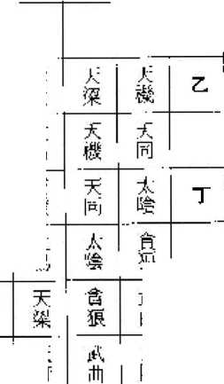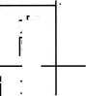

**■nr -T"B3**

**E** 雀**3**

**將**

T

中

未

丑

辰

巳

T

戌

木

.甲

酉

申

**1**

*0*

*T*

1

成

木

丑

申

宣

卯

一茂卵示

衰

M,

.丁亥

**神 巳**

*S* # 一 **E**

辰 巳

PDF-~~文件使用 "pdFFactor'y Pro'」~~试用版本创建 [www.fineprint•訪](http://www.fineprint.cn)

安博士十二星表

**神存**

**博士 -丄上**

|  |  |  |  |  |  |  |  |  |  |  |  |  |  |
| --- | --- | --- | --- | --- | --- | --- | --- | --- | --- | --- | --- | --- | --- |
| **病符** | **白虎 天闻 吊客** | | |  | **歲破"午** |  | **貫索**  **m符** | | **喪門** |  |  | X | |
| .亥-子 | — 顶，四 | | 由 | 未: |  | 辰— |  | 寅.1： | | -子 | | |
|  | 成-亥 | 四申 | | 末午巳 | | |  | 卯 |  | 丑 | **丑** | |
| 子 丑 | | 戌  茲 | 酉 | ..凹 | -未 | T | 巳 | Sb |  | 適 | 實  i | |
| 宙  卯 | 丑 | 子 | 一成 | .酉戌 | 巾- | 未 | 午 | 貝 | 卯 |  | 珈 |
| 寅 | 'ft | r -卄 | *薮* | 西 | 申: | 未 | 午 | 已辰 | | 反  — |
| 辰 | 卯疵 | | 于云 | | 成 | *&* | 車未 | | 平  1 | L i |  |
| 辰 | 卯實丑 | | | 子'或 | | i戌 |  |  | *.木* | 午 |  | 年 |
| T已 | | 一辰 | 卯 | 寅 | 丑 | r- | 気. | 戍 |  | 巾  由 | 未 | 未 |
|  | 午 | 已 | *氐* | 耶  辰 | **寅** |  | 子 |  | 戌 | **申** | **申」** |
| 一申 | 未 | 午 | 巳 | *顷.* | 寅 | 1± | .r- | 亥 | *戌* |  | **酉** | |
| L門. | 申未 | | 乍 | m |  |  | 宣 | Jr子*亥* | | | 戌 | | **成**  **L** |
| 戌 | P4申X | | |  | 巳声  1 | | 卯 | 宣丑*于* | | | 亥 | | 更 |

**18**流年歲前諸星表

**不分男女醫從祿存起,陽男陰女順行.■陰男陽女逆行-“** 击龍-小IM-捋軍-奏杏一飛事一喜仍 病笠一人柱 伏兵-宫笄

|  |  |  |  |  |  |  |
| --- | --- | --- | --- | --- | --- | --- |
| **月** | **成** | **指** | 天仲 | **明劫** | 華 | **息丨歳**i |
| 1**慾** | **池**1 | **背** | 1 | '1 | **蓋** | 神制 |

亡

L"  
rk —

**寅**

成

■■T

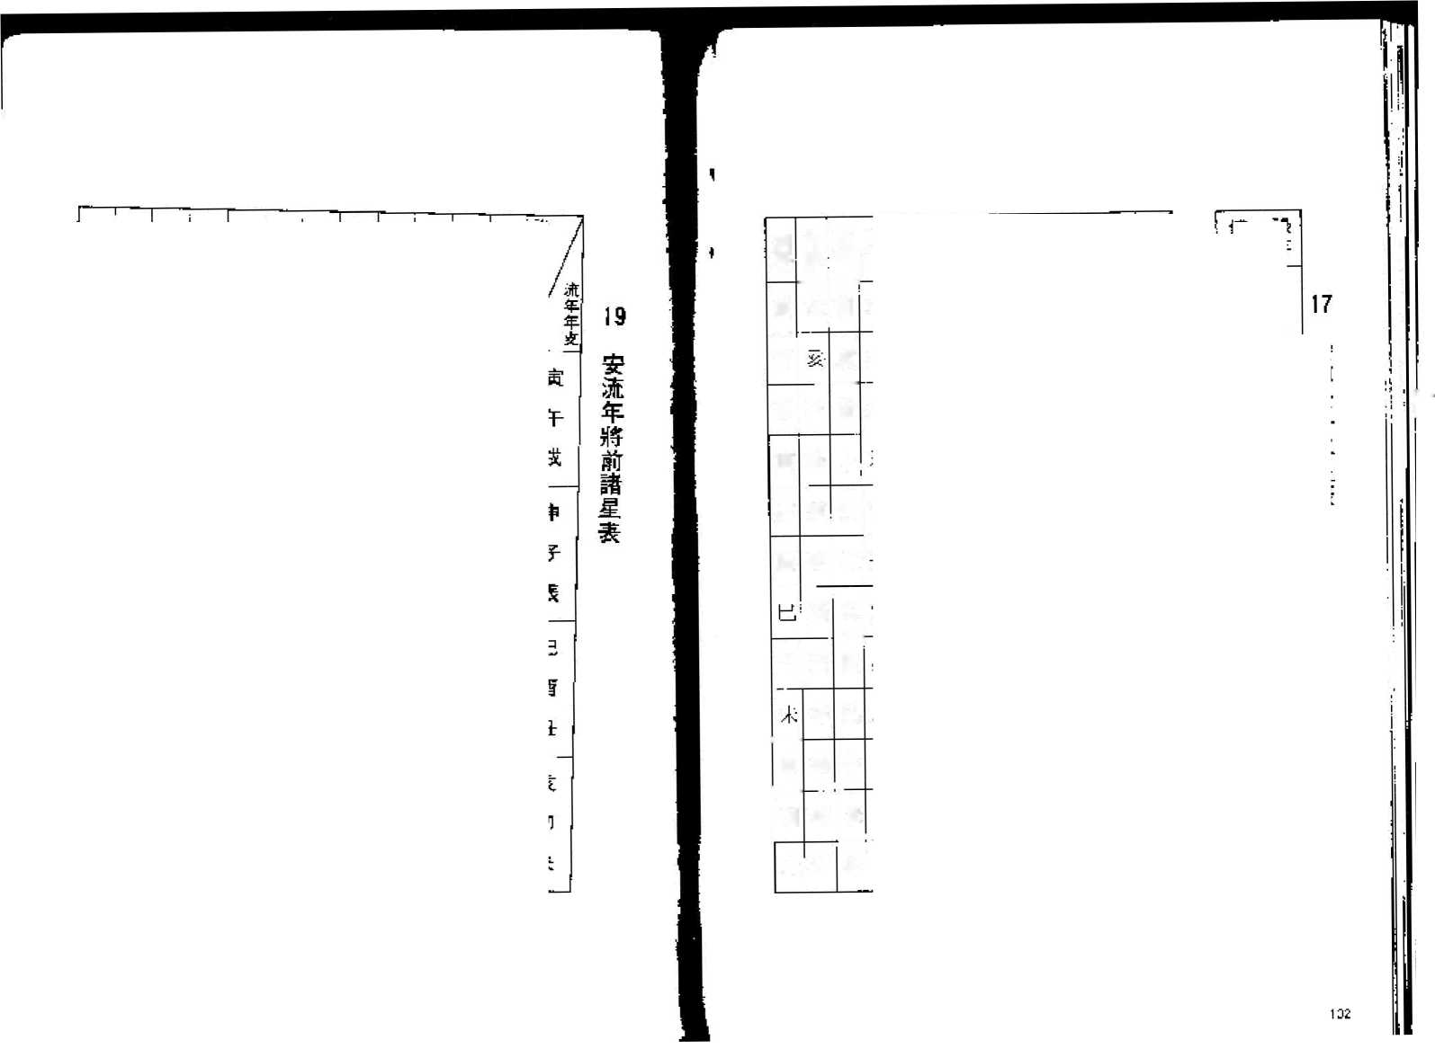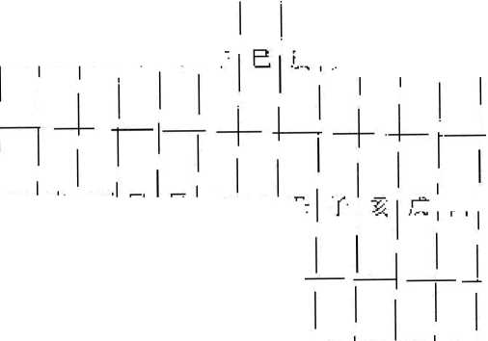

**20**安旬空表

辛

**己**

**康**

**丙**

已

午

术

卩

辰

五

*.9*

辰

P-

丑

e

w

Jp

辰

酉

成

酉

屮

丑

未

C

E 一T-

J—

**B**

牛

酉

辰

T

寅一卯辰

C

中

寅

卯

辰

未

中

酉

T

午

了一丑

.應

r

Fr

辰

□

寅痂二

北

宣

酉

中

丑

寅

亥

子

丑

辰

午

木

袤

卯

履

戊

亥

.我

巳

未一申

*成，*

吠■***. 一亥.***

卯

.-■■!■-中.

巳 iT

于

**甲一乙**

寅•圳

戌一套

丑一.**M**一所

q

£..L L

白」酉一*戌.*一

赤一中-S -

PDF 文件使用"pdfFactory Pro"试用版本创建-[www.fineprint.cn](http://www.fineprint.cn)

年支

胶

宙.

|  |  |  |
| --- | --- | --- |
| 未一 | 再 | *茨* |
| 中 | 戌 | ■f |

寅

旬空旬空

**21**斗君小限命主身主

斗君 此裏只起于年斗君應由于年4君所落之窝位起子,順數至，匯年尝支所落宮 位，即爲本流年之斗君

切二月页恃兰人'--J-年斗君在丑宮，.E流年斗点即爲賓M ”

**斗看**

---月.

四月

五月

九月

.甲

米.

十月.€J

十-月

十二月 a

|  |  |  |  |  |  |  |  |  |  |  |  |  |
| --- | --- | --- | --- | --- | --- | --- | --- | --- | --- | --- | --- | --- |
| 宣 | 卯 | ,民 | 巳 | T | 未 | 申 | 阴 |  | 5 | *77.* | **11'** | 丑 |
| 卯 | 辰 | b |  |  | 申 | 酉 | *成* | 家 | 子 | .丑 | 寅 |  |

|  |  |
| --- | --- |
| k  J | 丑 |
| 丑 |  |
| 飯 | 中 |

亥

|  |  |  |  |  |  |  |  |  |  |  |  |
| --- | --- | --- | --- | --- | --- | --- | --- | --- | --- | --- | --- |
| 中 | 酉 | 曳 |  | *\* | 丑 | '.魏卽 | 辰 | ,巳. | 午 | 未 | 朱 |
| 酉 | *成* | *虱* |  | *S1* |  | 芈 | □ | 午 | 未 | 申 |  |

酉

戌

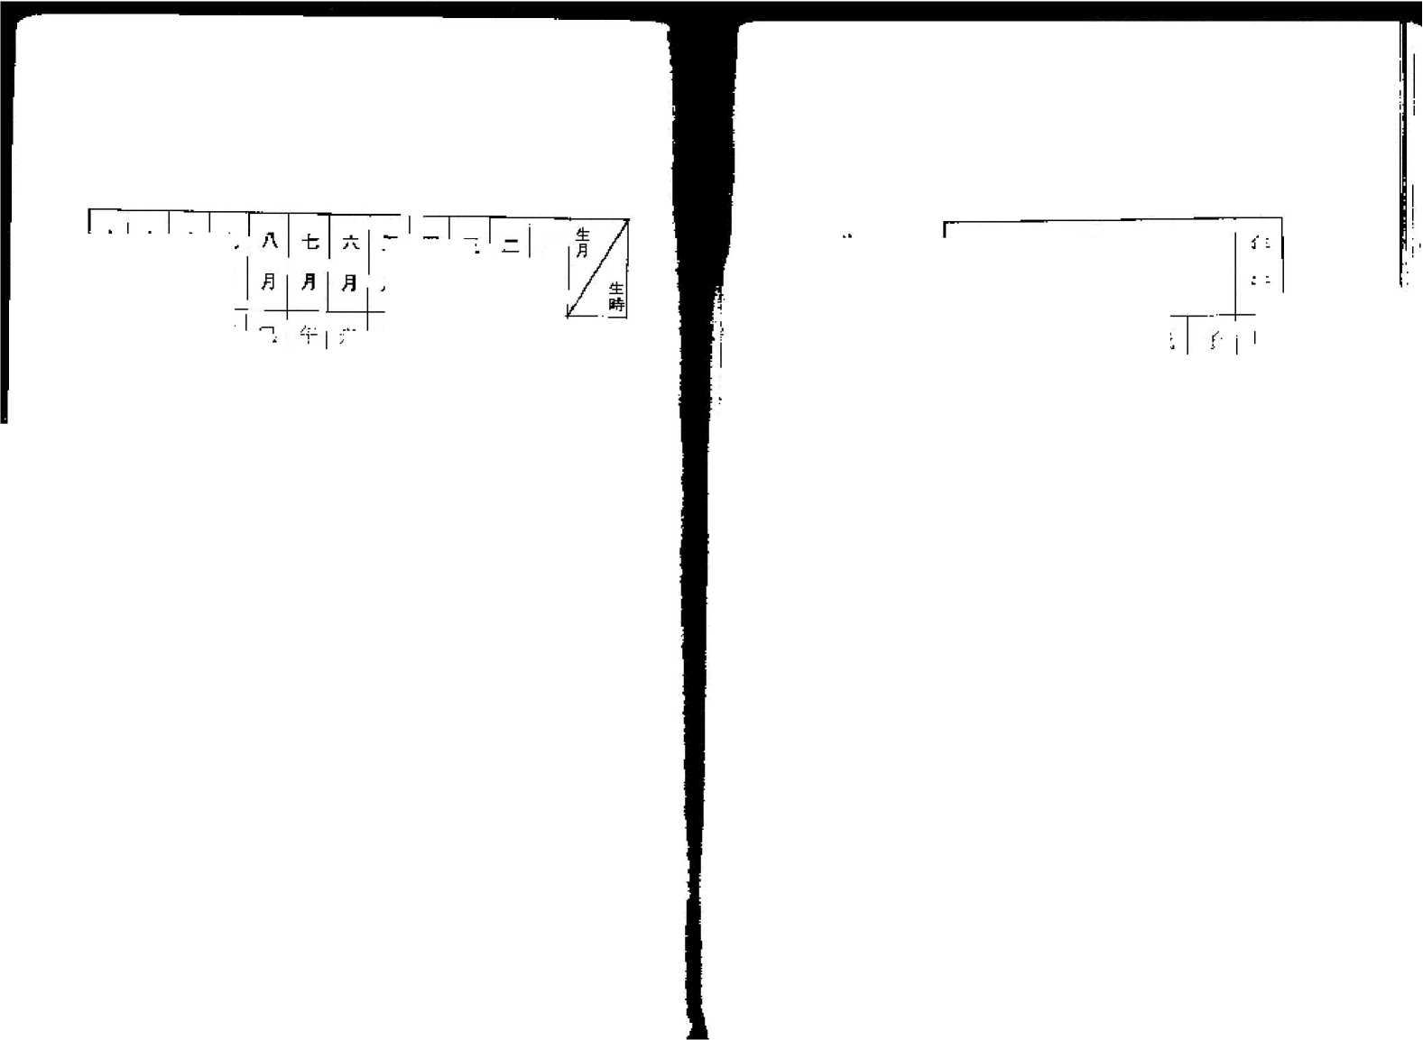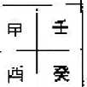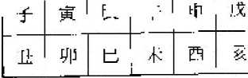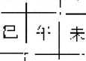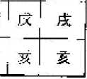

_k Q

I_I ■_■

r-3

*U*

I—1 I—,

b> 1_■

= 导

:—■ I—1

玲三兵皂£

干:

剧

K

-E

>1

温

沸

月

X-

瑁I丑

口

渕

兰

■ffl :喧

卬

8 7 5

3 19

I— M--

S S dS

二 9 8 7

1 B 7 5

**!_： 9 8 7 5 5 3Z1 三86 4 EQ864**

|  |  |  |  |  |  |
| --- | --- | --- | --- | --- | --- |
| *落.A,* |  |  | 浦斗 | rn X1 |  |
|  | 海 |  | 冊 | 沸 |  |

|  |  |  |
| --- | --- | --- |
| h | 汇* | 卅* |
|  |  | XHt肝圧 |

K0

的―典

趋—迎-迭—箜  
怵丽面屮&

神商

|  |  |  |  |
| --- | --- | --- | --- |
| 捻 | 3  6 | L'd  4 | 1  2 |
| 今 | 3  5 | 2  3 | 1__1 |
| 6 | *3*  4 | tc z | 二 |
|  | 3  3 | E h—| | *g* |

C» 7 5

2 Q g

900 7 E 4321 ,.

75 3 1— 9 7531

**。寒牌耳•书漏部-醞福池十* 奇 m**

**PDF** 文件便.用**"pdTFactcT'y Frc”**试用版本创弾 **www. finet>ldnt.，cn**

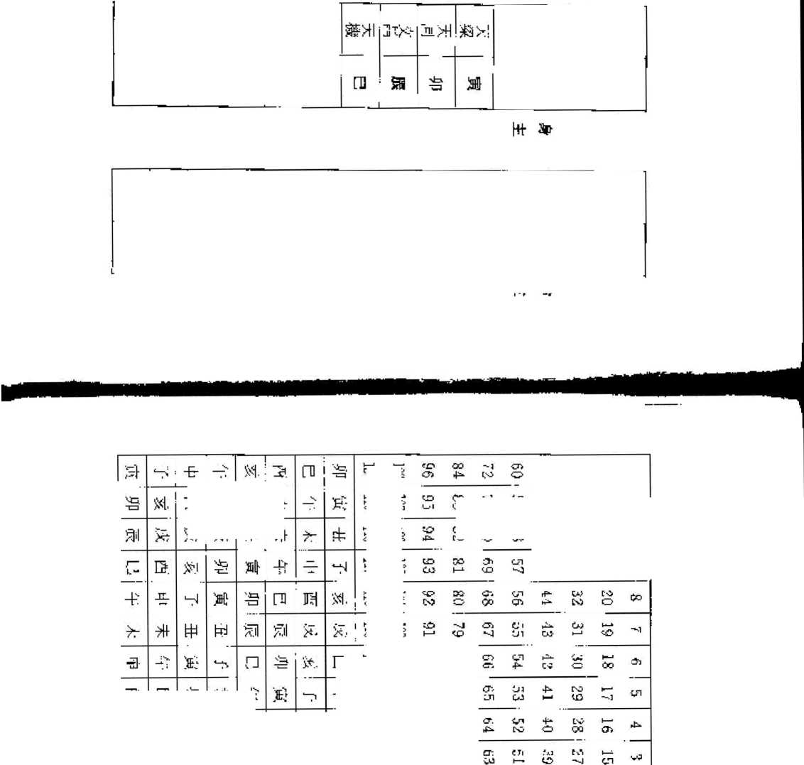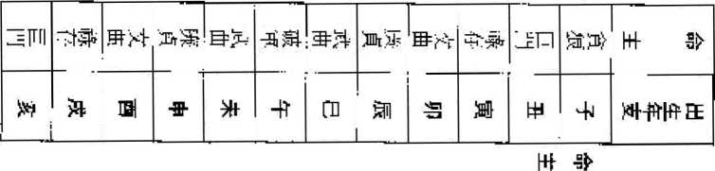

**面靠謳**It

|  |  |  |  |
| --- | --- | --- | --- |
|  | M | **申**I**屮** |  |
|  |  | 1 | **J=PnqJ** |

|  |  |  |
| --- | --- | --- |
|  | **您** | 帼 |
|  | **蒂■** |
| **-** |  |  |
|  |  |  |
|  |  | **-□!** |

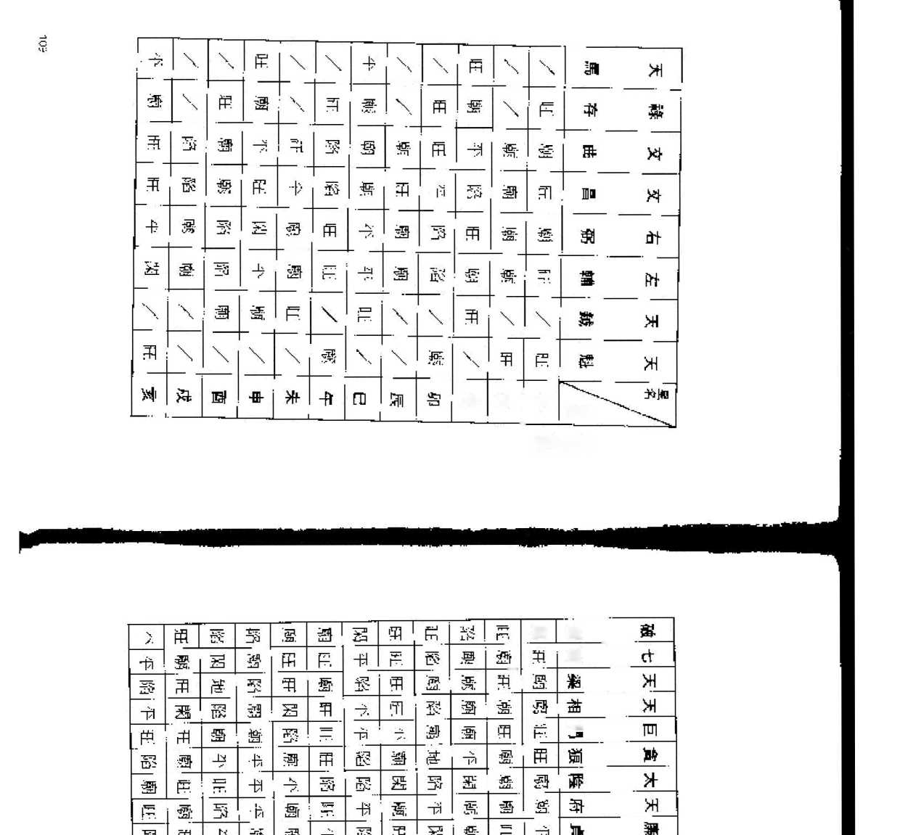

|  |  |  |  |  |
| --- | --- | --- | --- | --- |
| A |  |  |  |  |
| **■> |卅** | | -R | CU |  |

|  |  |  |  |
| --- | --- | --- | --- |
|  | **携：**1**耍** |  |  |
|  | **回**i G | 屮 |  |

■帛田+

PD「文件使用 "pdfFactory Pro〃 试用版本仓ll建 www, fineDrint. cn

四化曜

星糸

朝-平

腐

茉

廟

四煞空劫

雀位一子

推斷法

化 縦

*化* 科 盯

-X-

化 忌 旺

**1**

化 祿

噸「辱I#竖匠垣、oJd XJOEegpd、' 旺翅e权 gd

着-子一丑W-卯一辰巳一午来一申酉,成一袤

.也

陷

朝

平

廟

平朝

閑一

[<

|  |  |
| --- | --- |
| 腐 |  |
| 旺 | 廟 |

旺

£

CU

火

鈴 星 地

對珈

陷-陷一画

V

%,

咯陷 回T-i

陷腐

『辰一巳一午未-申一酉「二一亙

叫翩一 / 一狷一則X1

|  |  |  |
| --- | --- | --- |
| *•个* | 平 | 廟平 |
|  | 陷 | 任閃 |

廟  
廟一廟一7r?_區窯

顼

E 旺一陷-廟一廟

一平平

本篇分基木術諳及雁斷要.領兩攵，分*，*

第-潮份的「芸一本術語」■■是爲了叙述時方便吧見**1**將若十常用的忻語下-定**a'**以便 跟讀密溝通。 ■ ■■- ■ . ■-，— -第一密份旳-唯，斷要**m- •**爲本童.的靖華二紫**M**斗數-的推斷法本來非常樸實，只是 近年來却花嗟一白出，以至卉到各宮各有贖化，又有一父母宮之疾眉宮」'「子女宮之事英 宮」等等，實緣木識番要領-於推憂準時便絶空心萝企*圖補救之故*=誰.知愈補**t**複 *雑，*便声見支離破碎-矛盾黄生*运樣•夹 > 倬引起一反對者出現9及捌老又月創新法，依然 是從袜玫田發，一樣破磨支離。 :‘ 「中**/i**乖」诡推>在非常樸實。推大運時，以大運所在宫在爲岸〔呂 > 逆佈見弟.■美妻著 十二宮，.師曜撤強而.一**R**千支安怖。 推流年時，以年.交.所在宮#爲命宮'ra懐逆饬卜二宮—席曜就痺年于干支安怖"•(旃 月、流**H**、流時相同)。 •，； 星樣的推斷架®,看起来商單，似其實斗數四架搆就是這麼滴單*。*只要熟悉推斷要領,

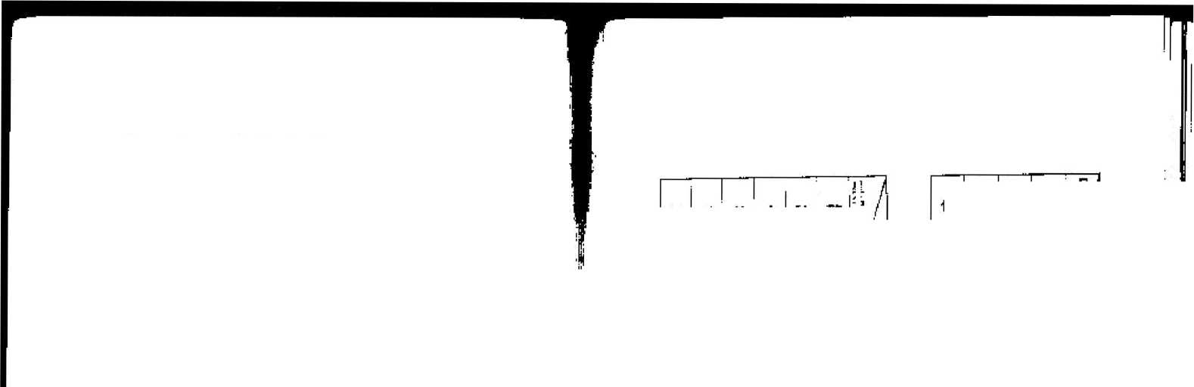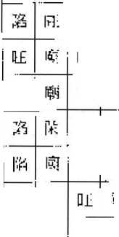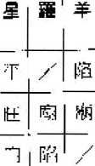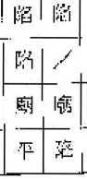

PDF 文件使用■ "pdfFactory 试用版本创建 [www.fineprint.cn](http://www.fineprint.cn)

便可以從如此簡單的架槌中，看出許多複雜事件趋理節

下章「推新V例」，是爲了讀者能正確運用「安.星訣'.,特別是「疯瓏」，旳安怖-及 -推斷要領-fl設--讀者於研兼「時，且行在心中気怖流***曜***■並麥照掌音由解釋，對「挂斷 要領」自當心領神會n

基本術語

⑴正曜：指紫徵 '天機' 大.陽、真曲W司' 演貝、天府二g隊、貪H-巨門、天柜 ' 天菠

、七殁、破軍等—四曜*C*

⑵輔曜；指花情、亠-rl强；天蜂、天纹巧曜。

⑶佐曜：指玄吕、文曲，碌存、天馬四曜晋

**⑷鮪曜**：所火星、飾星 ' 擊羊、陀統3曜，又術「四衆」***。***有待江嘴也辎X他劫笆括胡內■

潯爲「六煞」n

⑸空劫：指走空、地劫_曜，

树化曜：指化碌、得權、化科'化忌对曜***。***

⑺空曜珀空裁买大受。船空，句空亦算作空曜—俱力量岐弱“

;8)**刑曜：出擎平政犬却.，**

⑼**忌曜：**指化忌瓦陀届。

**緝桃花諸曜**：指紅**鸞*、***天.喜；.庾池-大耗；夫眺；除潛六曜。**廉貞貪乘**雖有剖花性貿‘俱入 正罹晶列“

1:111**交曜：指**化科；s.\攵.曲；天..^;RI***池*、嚎閭六曜**。

■:12|**科名諸曜：**衆上迫支理外，加上-台、A座；恩光 ' 天貴；台軸 ' 封誥；夫官、天福八曜



PDF 文件使用"pfFactory Pro”试用版本创建 一[www.fineprint.cn](http://www.fineprint.cn)

**:1lj**本宮；即主事的声垣“如君眨帛，底財.第**L'**\*財虽呂卽挡広**X**

**04)**對宜：驱本离郭劉的巨**a**。其弱係爲「六沖」廿如于午-沖，子宮與牛宮即互成劉宮 酒台宮：區本宮成三-#關係的宮垣*如.本宣**MF**垣，因爲申子辰一_.合 > 梆以申辰兩宮垣便是

『十垣的合宫*-、*

**■16:'**隣宮•，相夹本宮伯兩怛宮垣”如本宜在于 ' 引斐與五兩宫便寫港窝**C**

塑方♦-本亘及台宫，飽稱**1**一一力。

州四正：-方如上對宮,馨翳正“

啊.坐守：正璀入瞑本莒」柄爲坐守.如命官.有七一勒正置“稱爲**E**設坐石**e**写—或箇髭七殺宀■■.'-- 命**5**

顔同度：疟曜同建一宮*。*飢踣忙殺#守外**WL'L**內又見磯存，則樹**n**祿存同度 料拱照：星曜見机對琶■如七段坐守.■對宮紫横天有，稱爲紫府挟据技冇時成莓朝拱- 灿»聯：星曜見萸三刍宮*如七顎•在中莒.坐守,貪狠坐辰' 破軍康**-F**，故**BS**破會照f- 我相在：雨星曜住於木宫*..旧瞬宫 ,* 稱寫栓焚丄**ipM**宫武曲化忌,垫.羊在卯**r**医厩左丑-円驾 干沱砚忌。

如一見：凡星曜曾合酸三方臼正+統稱爲**.HI***户*

**§:s**忌諸瞳貝於三力四正，稱**M**沖，，丁數印冲，跟一丁平」的六.卢不同。有時亦拦**M** 沖玻匸

滞坦；即是宮的別名.有時笈舎梢**M**宮垣**C**宫洎标兩靜，一按命盤地支來薄請—如子宮.、子 垣、丑宮、丑垣.之類；-恢主事來術謂，如**A**宮、命垣 '父母宮 '財帛宮工煩**U** 期殺破狼：指**-H**殺、破車*，*貪痕■曜。這.•一骚星曜永遺任三卷呂*厂*即三方j相會，地爲命運 叢變的樞託，設時合稱**M**「殺敏狼」秋

商日月：省太焉、太陰一正曜-“

働入廟：星曜處摆最佳取態。有如星曜受人供.奉**X**故稱爲「鼻廚」*见* 加坐**K:5**狀態雖备..如**A**廟時之住，**{R**卻坐臨旺宜.•定曜依然為力。

**(31::**落陷：星曜虐於最个適宜的環境，以玫吉曜無力，**X**曜一噹凶.

冏平閑：星曜度臨的莒垣屬**K**中性*夕*

棚借星：凡本官麻正曜•即借辑.星曜-农本官推算**L**稔爲借星”**M**藻摧算命盤十二莒■或**X** 熒-二罟，**I-;1**至沆年、沛月 ' 潦**E** '就**B7.**皆.需用借匠谶”



**6-**

推斷要領

學堂紫徴玮數一其實只_一而了半二件事 ..!■;'安星法；尼兴的基k性頁；U'如何根 擦星一盤來椎獸選程e本前提前談到最後一點，白肉是提直竿者的興暁。因爲有許答人讀過一 些有甜二，蒙的書籍丄後，産到一個星盤■依無法检断，現在先介紹S方面如談，學者押使 未學習過_•中川宗恭缨.4,數」的星系性賞,至>>亦可依本派的方法，對自已起出來外星堆作 -祐歩陇理解=

PDF 又件使用’pdfFactory Pro"试甬版本创建[，WW「fineprint.cn](http://www.fineprint.cn)

面對-個星整，一股初學者豹毛桐，是太過着重「命A」，、「渡移官一、財帛當」、 「爭業宮」這{0「一一 •方四五」的军斷.' 因爲現代A-粮心理，苜先是士>.□己的財帛m事 可是,一适隧帷斎法卻容易陷於亥雕破评，使A1全面理髀整临宅短路局的高低。苑照 笔者⑥經臓，應該荫下述的歩驟來觀察，.才一E■以對命蓮有-全罷的理解。

1先看父母宮，再看田宅宮

由父3-S出宅這巫個宮忻，即可以控.酔乂人的出身、mK.SEKSffi。這樣' 當 氈察<£.同之時，才瓦以貌定K人適宜号『白手興家」的創茂運勢，還是適宜行「克紹箕裘-

**夏守運勢。**

适一點非営之重要，因爲罠拍-個人色父母宮」和「旧主一套」鄱很好-L.号星盤中如 明顯出現一侷「白手成家.一，的運程時，夜註呷其人豹家庭極可能出規渦--次崩破。反之，如 杲一，父母宮」和一田-?宮」郁弟的人»連績走兩三個臺»突韻皑呆守性運程，便很難拼斷其 人有也轉環壻Y佳遇C

2「命宮」應與「福德」宮同時觀察

一誕來說-命宮「_」方四五」屋曜所顧示击，是比較實質的連裡，灼物質享受、財富呂 多募事業的艇逆A類。帽德宮「-方四正」所顯示&7'卻是一個人的精祥享受與思想活 動Q

如果兩個宮位的生質都好，其人自然無往不利，而a.-可以自定' -定有-個反好的家形 :反之，如聚命在理顼'可是再德呂饥相當差，朋壓就需要江註，他的婚嗣或者不如意：他 可能是能便棒..迎.畐二W以他的藉辩享受並不高尙；又我者其人萸境遇誰然槎富好►旦可专W 宿疾纏身' - 3根據以上兩項的觀察，便可以找出一些特別値得注意的宮位 帕诿疑其人婚扇不fl'便應祓視「夫W宮I-;懷疑其人有難以痊癒的惚世-疤，-晅應該驗 視「疾厄宣一.，丄E*心茹.從星魏找岀一些星系，足以.解囈.「命宮」與「唯德言 互相况合得 出來的性貫-然後才可1:I.作a推斷

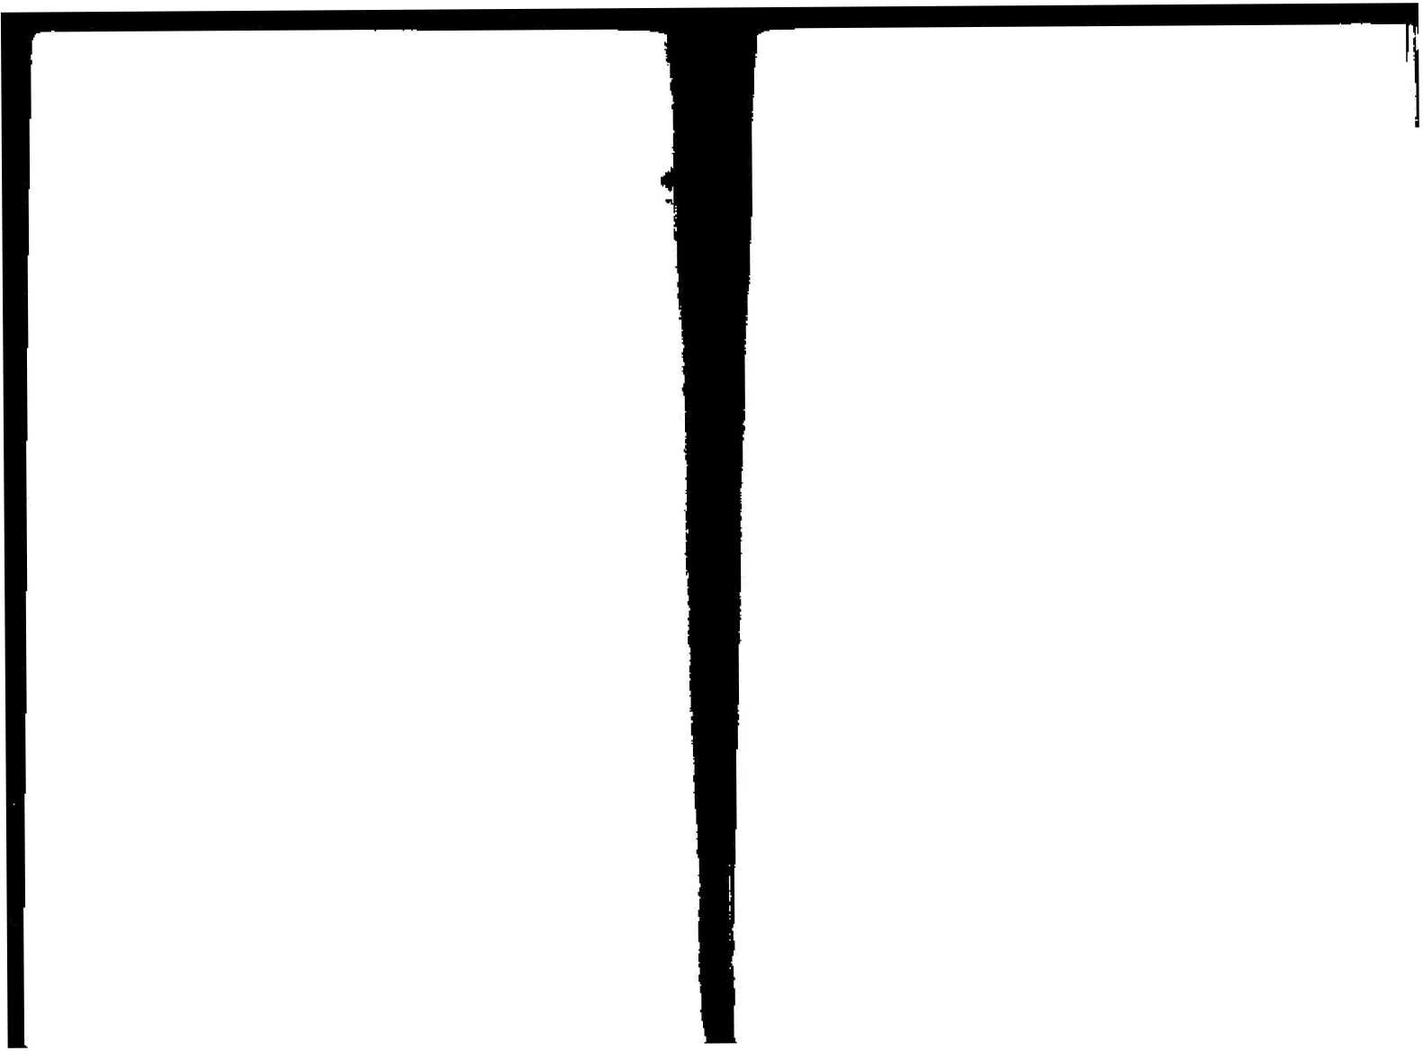

**13**

**圖一**

*9*

PDF 文件使用"pIPFactoE trr>”试用版本创建[飞wwfiiieprin1.cn](http://www.fineprint.cn)

一卜面，我們試擧■**11**實佻：

「匿•」•«.•女話的星菇-“「金**A**一天嘰叱引；太陰化祿-會財吊宫.大同化欄，是**m** 「祿権科會」，在斗數中是一個良仔的結擔。可是一福恿富」巨門化忌，酋什.「夫妻宫」見 紅鷲 '威池4£顆楼花雑曜，對宮(即-財常宮」J又.見云愤。這蟻.旳星吊結港 ' 製一顼可能白 婚姻生活導致精神痛苦，因尤就必頂詳香苴「夫妻宮」诂星曜組刍**U**

「夫妻.宣」太果、祿存坐守，丈夫正仁貰窮.*但會含巨門化一盘' **s^l**會合了對室 f耳「事業宫」了忙天霆、天刊，■■''[■上-零火星』垣苞里袤粗有 ' 雖示夫妻無觀。 不遏,夫妾無讒亦可能肯多壅性賞,例垃夫妻志趣不相殁；會。.識多•，丈夫有外竈；丈 夫參病等等**U**要決定憂於句径fe實 ' 光是看象盤的十：宮無法雎决，還必演.君査大運典流 年，所以，我們就進入.乳第叫恒步骡”

4根據宮位的觀察，追查運限

追.查**A®**與波-时運勢，常常可以帝充對星鶯，作綜合觀褰fc推斷**C**如上例,亙們只要追 查她毎個，K限组「夫.妻写-，就〒，**1-;**拓.出吏準蒔田堆密。

在二丄五至三十臼裁**i'J**「庚成**A®**_•:.%宮變或「大眼命宮**I** —所**U**戊申言〔麻舄膘的 「命官**L** J就變成「夫妾**K**」*O*宮屮飛入•順**X**限的祿有〈却「流碌」，因眞更我大限的祇 存在申〉，可是亦同時惹碌太運乾「疤羊一呉「液陀」相夹•『見同二)

|  |  |  |  |
| --- | --- | --- | --- |
| ▲陀柔 巳 | 1 太祿  陽*1*  *.紅就*  妾牛 | 「羊 — | 「 戊中 .se $ 太陰逐  - 条 |
| 甲辰  天同搂  天姚 |  | | **J** |
| 叩 | **IJ** 巨門©一 |
| ,! 壬寅一 一 苧 | ■  & | **-▲ k**星 去王-  **- S** 否  *■ $* | **□** |

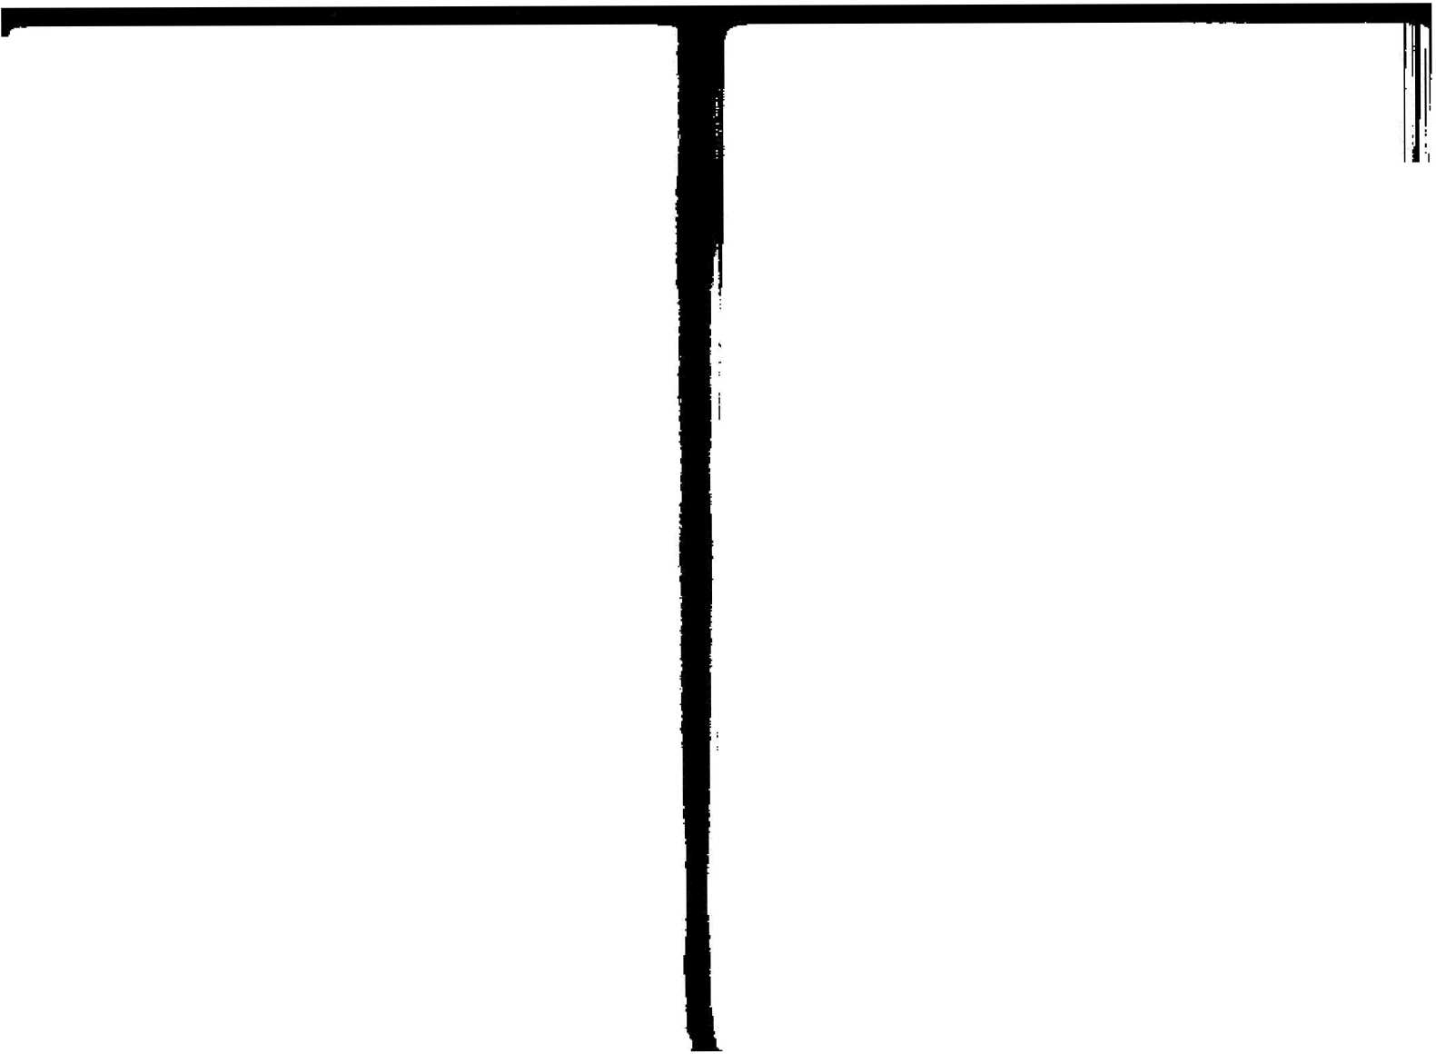

[ulOI」4U]-I—llJalolUJrlMMM](http://www.fineprint.cn) 贓「_但柠尝Km、noJd AJO1Ilolled」、1><LQ丄

**圖二**

|  |  |  |  |
| --- | --- | --- | --- |
| E | 年 | 一 A* 一 | **-運株戊車 太臆簿**  一 地劫一 |
| **甲辰一 天同®®.邑** |  | |  |
| 耶 | **巨門-喙—3** |
| O | E | £星李  T  一 * 一 | 亥 |

攀考原來豹星盤s- 7原局「夫妻宮」亦有羊陀相夾的現象，這可圍視爲一森巧 台，诅加站巧合，一定別有道非，.而且一大運夫妻宮一溟會古了天同化忌-泉命盤亿M〕, 加上「大猿命宮」巨門化忌又M天同化忌卷潢相為♦因Im就可以肯定，右這個.A限.之中丟妻

.-

追查下去，就發.現H癸或弟(•九八三年)的流年夫妻窖大之問題，宀岡三)， 流，年诀妄喜苦酉宮*紫微、貪很入守丄W是貪很於災年化忌，词与有大谑的流羊同宮。 酋合.的蕾是巳宫的防羅,.夬宮的「就年流芋」，以屋瓯曲破軍、廉貞E殺等尾曄“這種星 系結構，其性賁舄「照零室之要」——最塩的是「阮让源半」冲動一大運流羊」•同诗技起 「紫貪」星系的化忌*J* T以初步推斷'真人的夫.妻生活非常.之不钢調USI間的結果，是榮_亥 年祥頰，婚後-滙月丈夫即哇飴能。

苒檢現邪位七夫尚星盤一疾厄宫」，X機水陰坐守,有弟星技陀羅冋官,暂白天梁ft文 昌化忌。同眨「三方四正」又有大耗、成池'紅鷺等聽花雜曜'拥上還有陰題，潢嫌的星苏 距台—據筆者的徴駿*，*乃屬於由靛慾引起的陰分蜀損，可以推斷-其A.U婚S艇•斯喪渦 甚因此建議那位丈夫去找一位普名的中醫診治.，從養陰培凡若手，牯黒於£.五车A A 五牛J初*，*券賈夫婦就來谨謝，.總算現闵一段眼看就爰破裂绢婚姻，(玩健阴)

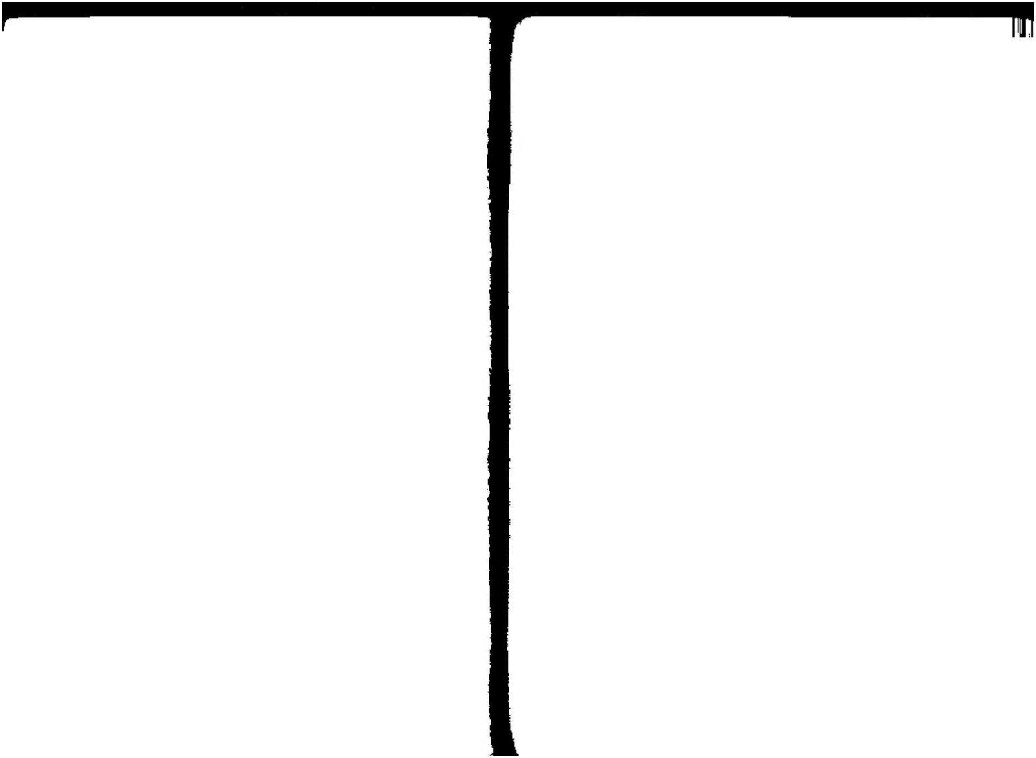

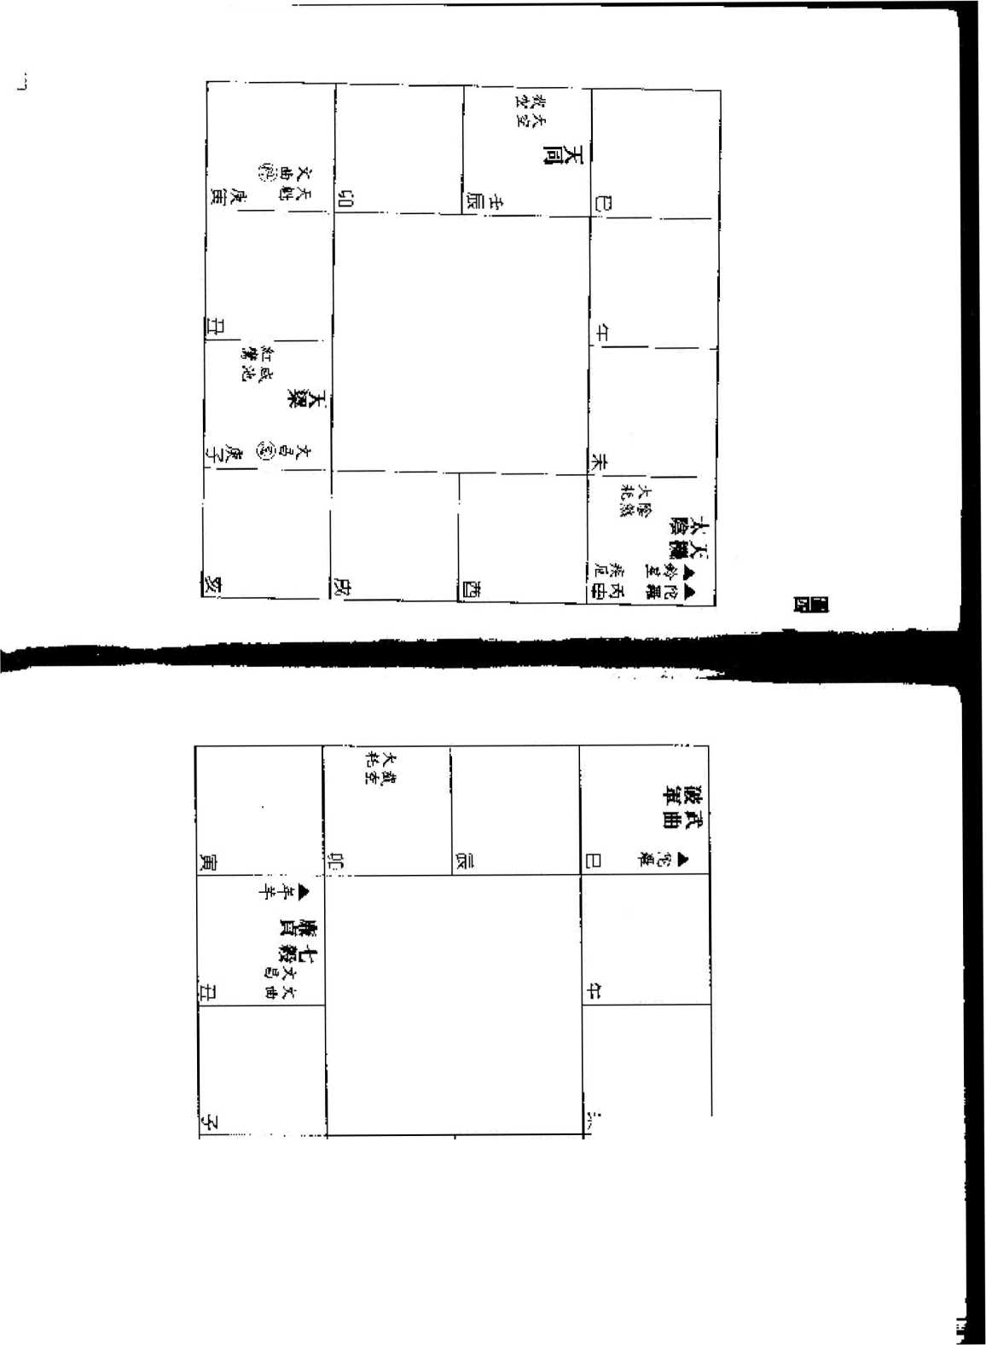

2 B

卅

IBS

*2* to

PD厂文件使用 "pdfFa.ctorv Pro' 俄用版本创律 wWW7Tinei3rint「cn

（f.心）

（聘的小寒® *冷博）+■& ► （H 赛K

**24**

5

2

1

PDF 文件使用"pdfiactory Pro”试用版本创建 [www.fineprint.cn](http://www.fineprint.cn)

*5*觀畫垣吉凶的一些技巧

窗上.**[t**幾蛍觀察步薩'以疫®淌-i伺簣仍 '請胡相信我依**M**职推戲：**Es-**坦已有大致宕端 毒,®.在實明推駐力面-卻**is**要熟悉一些技巧。 下面試將這些技巧羅列巴來，讀者占頂緊記；•

第一：惜星安定

堂•福宮*\*沒有*「止照」之待，必浪要借對宮乾星曜_人水宮，稱之-為-信星安宫-耳 關於這點，.-*股..y敏.*者帝成有嵋艮，怛有一阿购關鍵，卻從焚橙有人談到、- 當「借星安宮」之時-世.斐將所赠**-S-**垣的星系全苯借**A■**不佯僅是借正曜安宮.宙已 ' -技

是關蜂之-“

例如一固五->-男碰的**E**疇.•.天素宮在**R**宫 ' 因癒正曜■■所以裝借入對宫的星系 ' 辭

-術垦安宮-之後，夫妻呂右星系結構針麥.成是犬契、天機化忌、**A**星、陀羅、左ffi、.右 牌

31-

然而這-需.蓮關係不大*因爲拊宮的星系牲質**A.**來已經足版影響木宮*c*息便不一借里赛 宫-，本宮謔對宮咅牝来的星w性質，愿*致上等**:n**「借星安宮一嗟的**4.**.質。但另一值嗣 *羅，*卻是使整個夫妻宮位發生巍化。

當找辱一個官位的一一..一方四正」時，如果有任句一玄無「正曜一 土守，則這個宮位仍强 向其對宮「信星安『呂」' 祭據才阻本官官合*。*這是關鍵**Z**二。——許竈人貌f讀.了大量■■+數主一

夢谖、仍然拜法推斷得準確，即是ra於不知道這-個關美的緣故。

*.仍以*「匮五」爲倒0在辰**W**的「夫妻宮|_..與申、子兩宮會令'又與荆宮〔戌宮J冲会.， 搆成**■■■-I**三方四正」，丰丄浚兩、宮部有「_.**r.**曜-，不發生問題。然忙子宮卻只冇一親交曲,不 ®酵「**IK**曜」，因此就必須向對宮(午由j「借**B**安宮所骨加入者爲天同、太.陰 '斧 *<、*皇羊.

這碟一雍•「夫妻宮」的全客**I**瀰十便變成是火星.*船>、擎羊、陀髒萱四潔並溟」 >局，再叩上天機〔£〕.、天衆：正同 ' 太陰•，太陽(*.) '巨門的**TE**曜組瓮\***71**以判 斷-遊蛔生伯一定枢不龙美•雎恋不一定雕婚丄但**W+**貌合怦戯为亏能-**1**太隠化科加巨 『同會，±炭妻從此紬行冬：所皿照使是泄偶' 亦不一誓易言離*M* 讓者由以‘匚的例子.**，ui**以知蓮，「借星安宮」是推暈**4**跋田一人认鬥 > 尤其是筆者提出日 兩影關鍵，更是古盅歴来...书肯輕傳的—秋也一。而楚對此能細**,L'**加成體會*C*

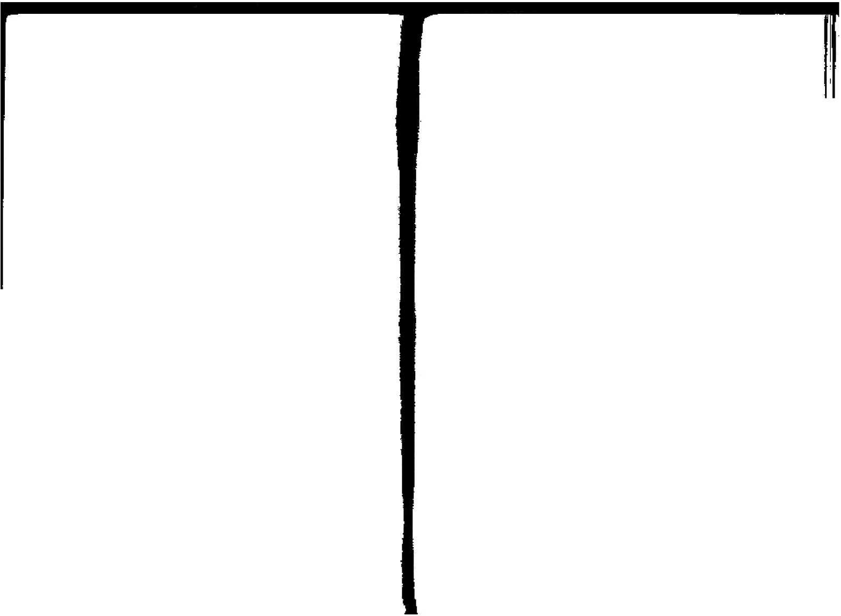

-J

|  |  |  |  |  |  |  |
| --- | --- | --- | --- | --- | --- | --- |
| **+••为**  **（**  **（吋部調不讖***）* |  | | 别 | 慈凍 路 | **[D** | |
| m |  |  |  |  |  | **启冲** |
| *（*奉用）辱為 ■也•寿沒州 *果齧）*瀟漏 屮 *心►* |  |  |  |  |  |  |
|  | 沮 | m |  | | ffi | **専首**  **曲**1**冷** |

巴

-R

屮

影冲

zsn

©aw

M

5

由

**IBI**

?n

出网

PDF 土件使用 〃配fFactory 爵/忘用版本创建 [www.fineDrint.cn](http://www.fineDrint.cn)

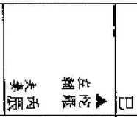

對星」一一詳列出來，以怯禮苗**記憶***。*

;「太陰、太陽」；一天卮、天號」；「廉貞、貪飛」.

;「天怒、天鉞；

;「依#、天慎.一。

PDF 文件使用—"pfFactory Pro"福,甬版本创建 [www.finepTlnt.cn](http://www.fineprint.cn)

**28**

**第二：注意-組星系性質，隽可以破頓另一組星系的性賀n 「星曜互渉」 "**

閱於這一點,可U學一個實例來說明。

一圖」(」**s-r./.**中學。生的命蓋。姫於不**f**年(一丸_八四年〉參加小學會考。目前正行 ■■癸卯大建」、

段申干年的班年斑看,命**A**在**rE**，有天府、**M**曲坐守，而**U**武划於甲半化**M-**，在..曰' 午兩宣，會合到星輔 ' 方弼；玄昌、文眩，再**m**上午官的床信，有万宮一**77**連沈珠一 *S ,* 是祿星文星齊集，成爲「破，**jz**歩命一缶挎咼。依〔羅的看法，是本年參加中明會考應該不會 失敢。

但我們卻不妨注意划『 淀年命宮二子宮〕•有成池.、人群兩鐵麵曜，它們司居一宫，± 量相當大，主帶來不不斃果的芬女感清。

這時膑，便應該去檢視她的「涼年福德宮.一了 (這挪是命一呂與福德宮匠時視察的原 則J *4*這個宮位落在寅宮，但是在癸干大蓮貪狼化忌；眼廉貞相费，亦是紆鸞、 天喜這對誰曜窪遙相對。專看宝.宮會今申、午兩営的賴用藉曜，*SS* '右洌•，文昌、文 曲，可謂桃花遍集福蔭宮，

在這蟻形之下，我們.小妨推囹-這位中學女生雖然讀杳绡成篋不错，住可时是羊沃洛**A** 熱戀之中*，*丙而影響璋試治成績= 這位女生底.來亦云爲考試失改，成以才來京敎.詮筆 者**3**

從**inIE**何户可**XAtaa，**只是因**W**「流年命宫出現**，J**賊也、K耗這對鮭曜，便可以使 -祿文拱靜」乾星系性質發生**r**變化**1**扁即是「早濯互渉」的-侗好倒午。

第三：凡「對星」出現，力S加强匸 推斷斗數，有一韋易爲人忽.硯拍原則，即是「見星毛偶**T'n**一运衣是「中州派.一認点相 當**a**要的*巧，* 所謂」.<星蒸隅」，丘因爲斗戯中有**rr**多一對星一 ' 一顋揩見之時.•力屋有限，**ifi**成對 出現,力景便大爲增強。——古人對於気點，其實亦**L2**誚有透露。例如古人重視一逢祚看 栢」，一逢相看府」，叫是因爲天府、天相是「對斛」的緣故。然而古人羨了秘：所以便只 示一例，不詳舉其晾

現在，讓我們把這竺「 正曜：「天府、**:k**相- 輔曬：一左轆、右弼」 佐曜：「文昌、丈曲' 無璀：「紅鶯、.大富一；「成池、大耗」；「龍池、鳳閣一；「恩光、天責•-■-,三 饵、八里一；「也辰、.肆有」；「.」莫 '天馬」；「天值、天有;-.'.白精-苴詰**I** 然刖，怎磋才虾以形爲「對星岀現」旳？其方宣大小旳判別，**V**按，卜述原則來鑒定**U**

缶「圖七」中，擧出四秘-對星出現」的情配n — **I**

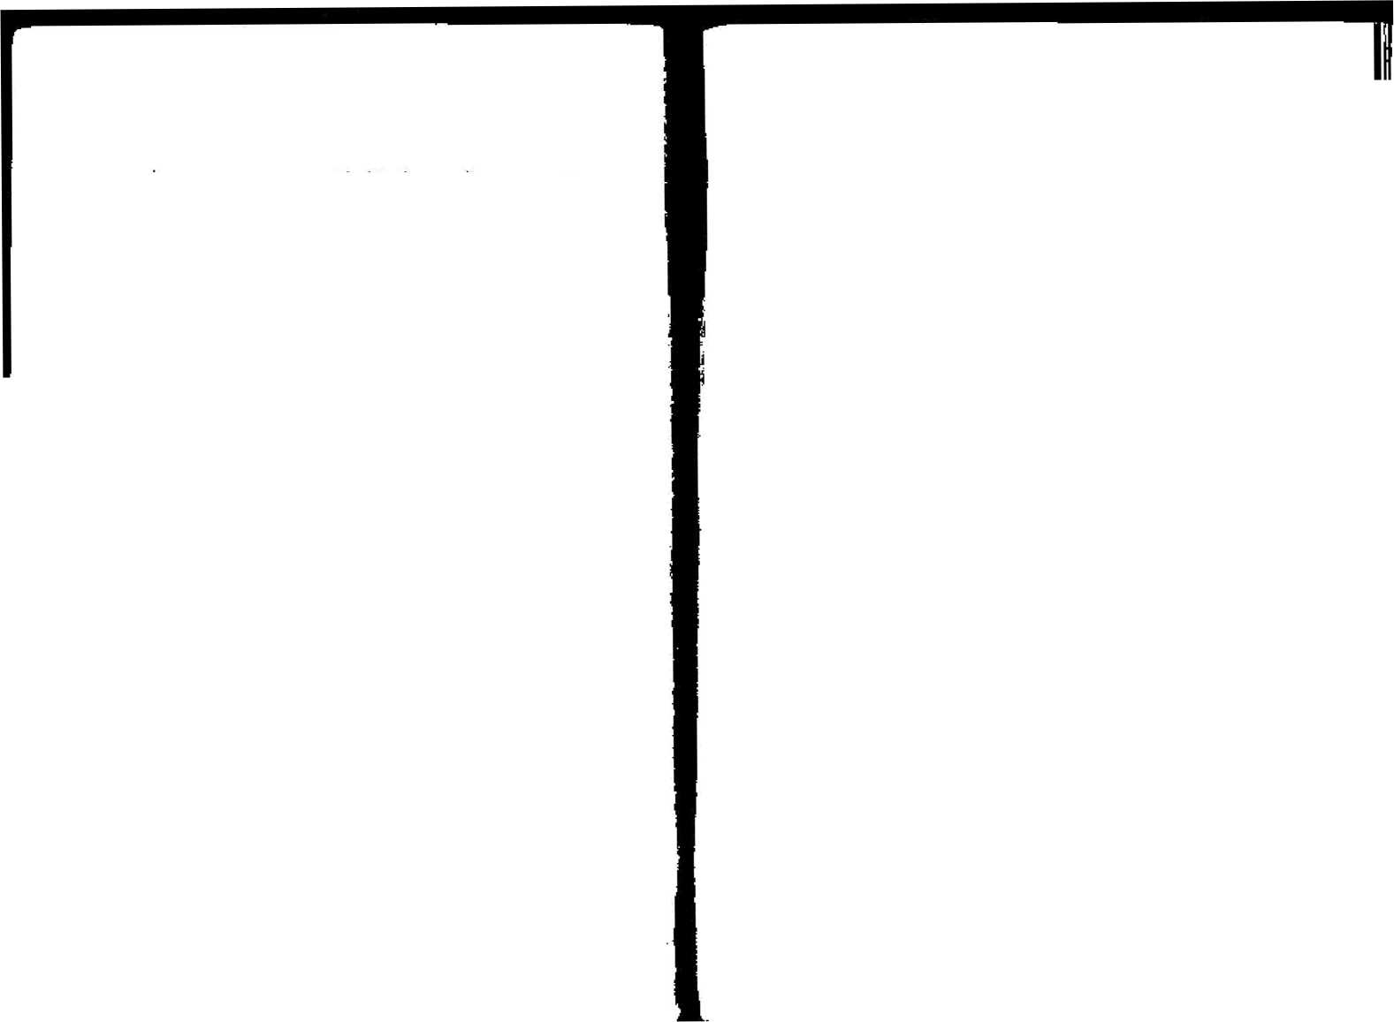

**亥**

調七

子

H

實

犬袈

31

PDF ■文件 使用FpHfFactoryPrO"-试用版本创建 [www.fineprint.cn](http://www.fineprint.cn)

|  |  |  |  |
| --- | --- | --- | --- |
| ■■ I | **文 另**  **午** |  | 金  **詛** |
| 辰 |  | | 一 |
| I _ 买 | *I*  夺 所 |
|  |  | | I |

力量最直要四一**M**情记•，是「對星**n**宮」-如圖**4**丑富，太堂沃陽同守一言，谊種星系 結構的力量逐不芍忽喚n

其在，力是栢當弗的一糧情**K**，是「對星互阳」，炯斷在辰、.戌司L呂，成陰太陽,*鬟 照，其，方毋的迎揮亦不可您疏。

再裱，爲一雙飛期驟式一担會合，不「捉星~分居本宫左亠七**PJ**洎「堂吕」、加冏，**L1**午 一呂爲本宣，逆隔三宮的寅宜一旦参翌.；應胴三宮的成宮見.夹虛，即天哭.玉虛=**.E**簧「费星」*，以* 「變飛糊蝶一的姿態踉平宮會台，签於午宮而己，力量亦**m***i.*担.對於寅、成兩宫而言， 哭隹片會有卻上較上携那麼車要，因爲這必贋於-雙飛技妹式-的會合£

最後，是防謂一—通斜耄」的會合。

如哥一：以子宮爲本，.吕*與申宮.泊立独艮對宮(甲宮J的文一巨.用會，-.但罰子」.「■.來說，與 曰*、*-兩.国宫位的相對叵置不平费 ' *艺薑*「劉星一岀現的排式.，片景就丈穀小， .總結-.卜，「對星**I.**巳現的力量**A**代下殉次序遞減： 冋宣- **?B**對—在一「台宮會照 •一在三罟官,一在生鼻倉照 各吕三会宮相會 宀如寅成宜.抬天哭天虚..-■“

以上阡.让■■**UIJ**人緡俱爲一不傳**Z-**布•」*.、*实以依書籍學習**4**數，注住會覺待一些星曜的會 合作用很氣 ' 可是有時又覺縄花鬥的會厶口丄此未題二八<大飾娉..用，其故厦在證不僅得城—迖 **fill**會台形式來衡量共力量，

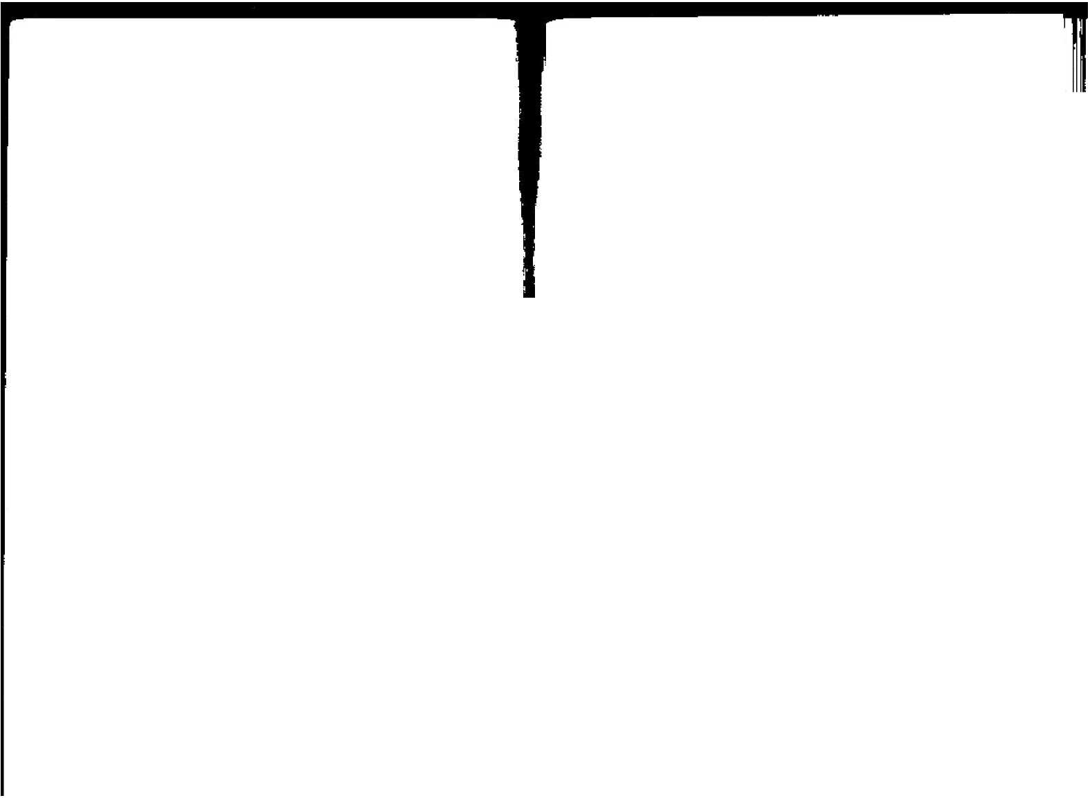

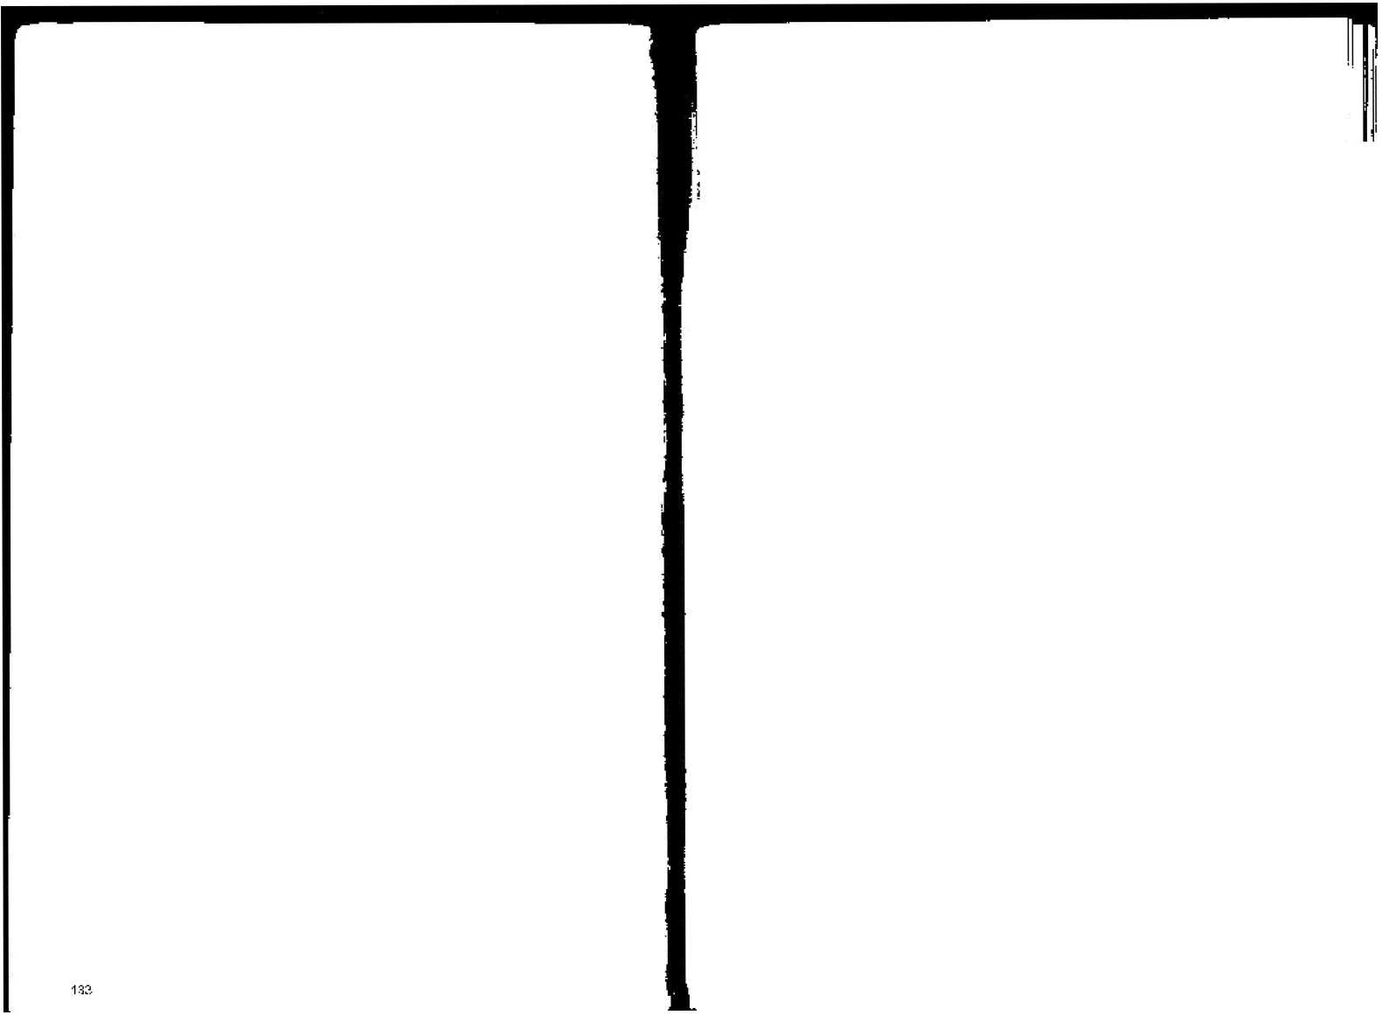

「惜宮安星-:•「星曜互渉」；'->鼠星尋偶-,是筆者得傳的「中师派-椎斷星盛二大 重.要技巧.、本派明輩曾撰寫講我，门對廿亦不有透露，由是可知其重要件*U*希望證者對此能 加以贡視。

PD’F■文件使用’"pdfFaCtOry ■ Pro"-试用版本创建-[www.finepririt.cri](http://www.fineprint.cn)

一**f±-4i** 次白**SK**世附/附尊|>.

-wll-s

i.M-H-Lnnc

PDF 文件使用"pdfFactory—pro”试用版本创建 [www.fineprint.cn](http://www.fineprint.cn)

LL 调 HAH

0

|  |  |  |  |  |  |  |  |
| --- | --- | --- | --- | --- | --- | --- | --- |
| '中  n |  |  |  | -rt |  | :- | I- |
| 制 ■a ,4  sN | W fl |  |  | •: | ;  1 | 耳 | 5 |

剖 叫A!

T1.E

|  |  |  |  |  |  |
| --- | --- | --- | --- | --- | --- |
| *if* | ' d | w：+  3.S- | *冲 | X：* | g  EM 辺沿 弟If  *  H.； |
|  |  | 冨；  « | 岸1 所» | 站  3 |  |
| 命  ?i■- |  | £•+ |  | S1 + | WW* ► 怦1“ »  *&- |
| 恳  %： | 1SH |  |  |  |  |

一点〒而

員4T

.--■

..X

+

**4<**.華 “部写.--.

**H1S.M** i?㈱■

itE

談—m

>

THT23.

3

* 譯蘇

一

-「一

*14  
=」浄

**-• -I U • -Ik  
■..■::r • -■■--**

...I-堂

三推斷實例二十四則

⑴父母宫兩例

甲溥儀

溥餞命宮爲太陽巨門二曜，居於由宮。目生人以太.陽爲中天星系主星,故言一百官朝 拱」,若不識F借官玄星」之浜，便不知其■&格-1經借成宮切星A.辰宮(財帛莒X，借午 宮的星*Af* (事業宮J，夔知「蔵拱」沱星計有^

左輔右弼：文昌文独；三台八里•，龍池鳳闔：台M封誥，共計五對二見星尋對」了 已卷'百宮朝拱-的條件n

因此■雖太保居於申宮,為日蒋西山的太陽，仞主其人有一守的地位ua®「祿權科 會」—更增加其人的貴顯”

然而*陽旦門旗天馬同度，更見羊陀暧射〔擎羊係由中宮借A子宮.J，曳見蜚廉、蹌 熬；孤辰、寡惟，則六親縁薄，易於而離■游可解M系緝合中推度而得。

福德宦機舞同度*，*亦借會天馬，雖見昌曲、輔弼'龍鳳、台座諸對星，却只主其人好學 而不專一，游聾不定。所以溥儀連對打乒丘..球都有過深厚的輿趣，但却一無所精匸這種性 質丄必舆命宮陽巨逢馬的性質配合。



PDF 文件使用--"pdfFactor厂 Pro"试用版本创建 [www.fineprint.ch](http://www.fineprint.cn)

襟則最値得研究可却是他的•父母宮

父母宮中的星曜，天相獨守，受到兩組星彫响——一爲對宮的廉貞化忌、破軍同壹—-

爲火璐會照--僅得天景m會不上天魁、侣却有紅®s對冲。

凡咬.母富.M火鈴，又見M佐諸曜中的「単星二 如渉例，僅見天鉞F，多主兩项 溥儀得登帝位，即係由警鼐抱愛爲嗣孫而致*，*

四歲己酉年，未交大蓮，•童阪在夫妻宮，會右弼而無土輔；會曳曲化忌而無玄昌；借曾 陽巨天馬，父母宮武曲難化祿、貪仮雖化權(其生攵爲「攝政王二，但見火尾冋度，於是 年繼出•亦可従星釆祖含看出妮倪-

燮母宮受廉貞化忌、.火星、鈴星、天.刑、地空、地劫的影响(因寫宮中坐守的正曜為天 相，所很受影响更大〕通常情形爲祀岀通縫，怒麻破裂。觀乎溥賤一生，依附悠禧、依附 土浅軍閥.依闇口本审閥、-度依附蘇聯％其後艾依附國民贫及一中共，勲易其主，此蓋亦係 *奖昏*星曜的表徵也〔犹母宀吕同時亦看上可及主管機構*"。*

PDF 文件使用“pfFactorv Pro”试用版本创建 [WW-fineprintlc，](http://www.fineprint.cn)

|  |  |  |  |  |
| --- | --- | --- | --- | --- |
| % |  | *S.* | — |  |
|  | j |  |  | 策: |
|  | 屮 |  |  |  |
|  | 变. 崖： ■S | 才 K?  16  蒔 |  |  |
|  | c-d |  |  |  |
| * |  |  |  |  |

|  |  |  |  |  |  |
| --- | --- | --- | --- | --- | --- |
| 理 h- | ・M | 淄 附 | 擊  才  K Jj |  |  |
| *¥*  *站* | 1』  R |  |  | 徨 盅 束 于 | *T* i  M trt 冰 |
| 汨 H-  71  I-' | O  T | 厚  Eft  可 | ff  , |  |  |
| 共 | *  4£ |  |  | *H*  *:it* | 广J 废J |

*>•A 4.*

**3M** 4-.:•三 *3* **=£#*■ *1: k**

G

Hlsrr;1l 危其3;車

r具*C.I2 — FL 1I-I- 广 Et:4X

#■

r-

**己某女士**

此命的命宮，見破軍眯馬同度 ' 爲浮動的星曜。更會Y-宮的谕星，凡命宫昆火鈴，均可 诡黒父母有特殊淸況出現。

父样宮借卯宫太陽化峰及天梁安星，嬉羊生守，色天同化自巨門，又會天携。陶歲苞上 蓮，大連甲中'太陽化忌，又爲大連芋陀•所照O

史値律注意的是，父母客會昌曲對星，佢只見天魁単星；又見紅鶯單屋而不見.大奪，所 以可推滸不是变舟有兩重婚姻，而是自小即由他人抱養。

兩歲辛卯年，流年羊陀官*母宫'又見火爲，命官太陽天梁，均爲重拜父毋之兆*。*

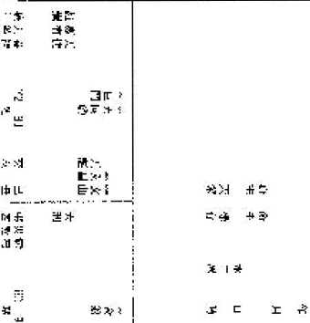

**4D**

邛*

由

**fL**

Atszn

⑵命宮兩例

**141**

**nwlr**

、e

>.>.」_

£>> 明圏叫

AII 宅X-

**5**

*\**

3

H苗互

3

担-isii 习E4

r 肝

至t-

3.1l.n2

i-M

[UQ_.ulidlrlllauKI・MMA](http://www.fineprint.cn)Rsjfla**IH**N径**m、、OJd** AJBIOlD**lg**JPE 「-**KEJIM**kQd

己 — FSJ渕 W

砧-4 11B-

t .L 凹犀

b 国—-・J- ” 一 f.T¥.

81-7 己貧 **M**E 冬

卅

=』阳宙队J> 样&«s鼻 FT *r*

*他* 州可一-

IM2

*一申額 *J* -祐婚17

n £14

-L .5 -+

建安卜二年歲叔一丄亥，諸意.元年二十七蔵，劉備見之胰隆中，三顧始兒n是年B諸葛亮 出爲世用之始

撻是盤，*I*丑X限，事業宫太陽豎化權，得巨門雙化祿聲兩一重天馬炎湃，自然精彩， 文昌變化忌，不過主出場招忌而已V

**nr**

3 弗

“旨>..7.貝>謂 关二**鼠3 }£糸 -T * 其£言 帯

&-;-»主浏 •舫*丑号M

*S.* 苦•-

|  |  |
| --- | --- |
|  |  |
|  | & 浦 拭 |

肇**3-**工

**甲稿葛売**

本浩命宮爲天同生守n卯宮'對宮X陰，其賊本姓質爲感常用事，辛而有鈴星、玉刑M 度，成爲激發的力貴 > 以及感情的壓制-所以諸M亮離受劉備拍感察化，「白帝城託孤一 一役更决定其「瘁，死*...WS*」的命運，阻他亦能克制感崎■理淚斬馬譴*。* 兼祝福德宮，太陽化權，對宀u_.巨門化祿*、“*太陽主身勞而巨門主、■!_.'勞，姓德祿、權、科 會，不通主劳力有成而已，不能抵消身心勞碌的性質(詳見「謎義」二木七頁〉n 配合命宮泊星系'大巨主爲人温厚，敏審，鑿9祿存會照•得.口手而成A業n柵佐劉備 復U鼎足一二分，星盤白有徵犯。至亲會含巨門化祿，爲口才之星，會合灭機爲謀略之星，埠 侶一Im有徵，

命宫見鈴旦一，iT父伺宮見火.星*、*法羅 ' 擎干*、故*主三，a*n*見左蕎右整對星,而無里呈會 A '驴以不主兩一虫父母=蛭陳詩「三國志.一，諸葛亮早年喪父+從.叔父諸催玄浓荊蛔範證. 此Jr早孤之証

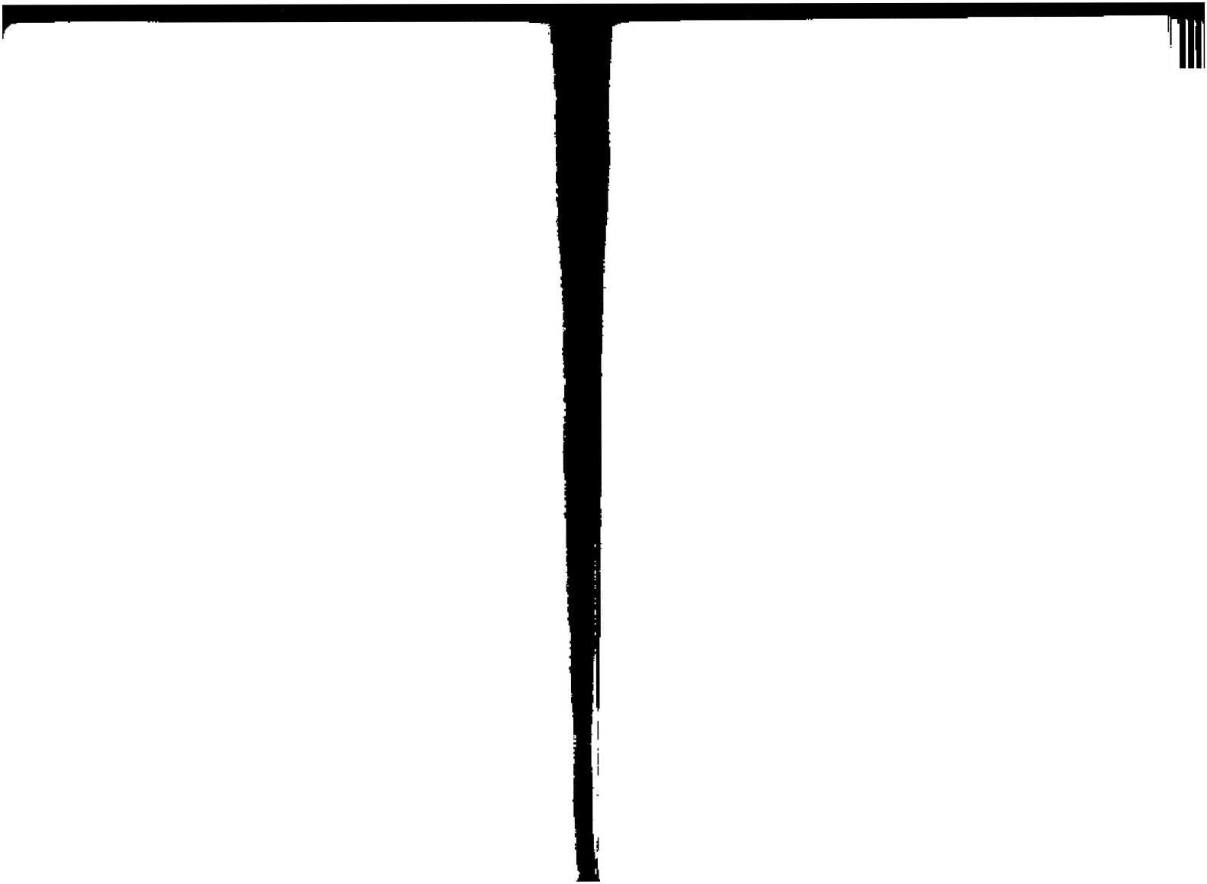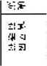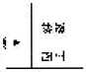

惟大限疾厄莒太陽文昌化忌會天梁，又爲羊陀所夾，乃誤服方葯的星系。五十四歳甲宣 年，疾厄宮太陰坐守,文曲化忌同德，•恰爲太陽化忌、文昌化忌會合天梁在.二方來會，.爲服 葯失誤之一度' 故疑諸葛亮之死乃誤於醫筠

PDF 文件使用 "）（丨「Factory It（＞” 试用版本创建 [www.l'ineprinTrcn](http://www.fineprint.cn)

尋年，歲次戊子,别>卒 ' 劉表之孑劉琮降M舞 > 齢是劇備走當湯，指葛亮奉命出便東 吳'聯吳上破曹操於赤昨O是年命宮廉貞天相'爲巨門化祗及天梁所夾 > 成「財装夾口 *一一*之 局，事業宮或曲得貪頂化祿來供,又見左無右弼，羊陀冲射.小忌，蓋原來的命梧爲犬同坐 命，不見煞不主精彩發越。

至於庚子大限，爲諸M亮.-生建功業之十年。此大限命官爲「財蔭夾印」' 事業宜M武 曲化搆，一大府又化料帶熱亮會，功業雖成亦主辛勞。——父母宮得太陽於大阪化祿*，沖起祿* 權科忌四化让照,比即訓備-T以傾.心筒重，而時⑴加以制肘之珪C 交四十三後己去大限，堂得天嚥之權祿並雎，又見文昌化忌*匸*癸卯年，劉檔死龄永安, 受遺詔輔劉裡+太陰化科-帀艾曲化忌沖化科牴照命宫，故熨缶日隆，m陰忌日深也 諸蔦亮得产甚晩，四十七歲丁未年始生諸葺瞻C中州派只算得孕之年,不算生于之年， 當時孕於四十亠八歳丙午.■是年子女喜天冋化祇,沖起巨門化祿，命宫見a露天喜。 四十八歲戊申年，W馬源原誤，敗返漢中。是年奴僕官會台天機化忌 '文曲化忌、文昌 化忌“

翌.年己西，僕魏，扳武奇陰平二郡？爭業宮天.梁雙化科冲照太陽化權，同時含入命宮， tA文曲化忌又會文昌化忌' 故不能竟全功耳。

戊成大限，命宮寅狠化祿，武曲朝拱，故衣十四歲時出民侖答，司馬菰甘受巾.响婦人之 朧不敢懣戰，諸葛売之聲威可誰魔赫。

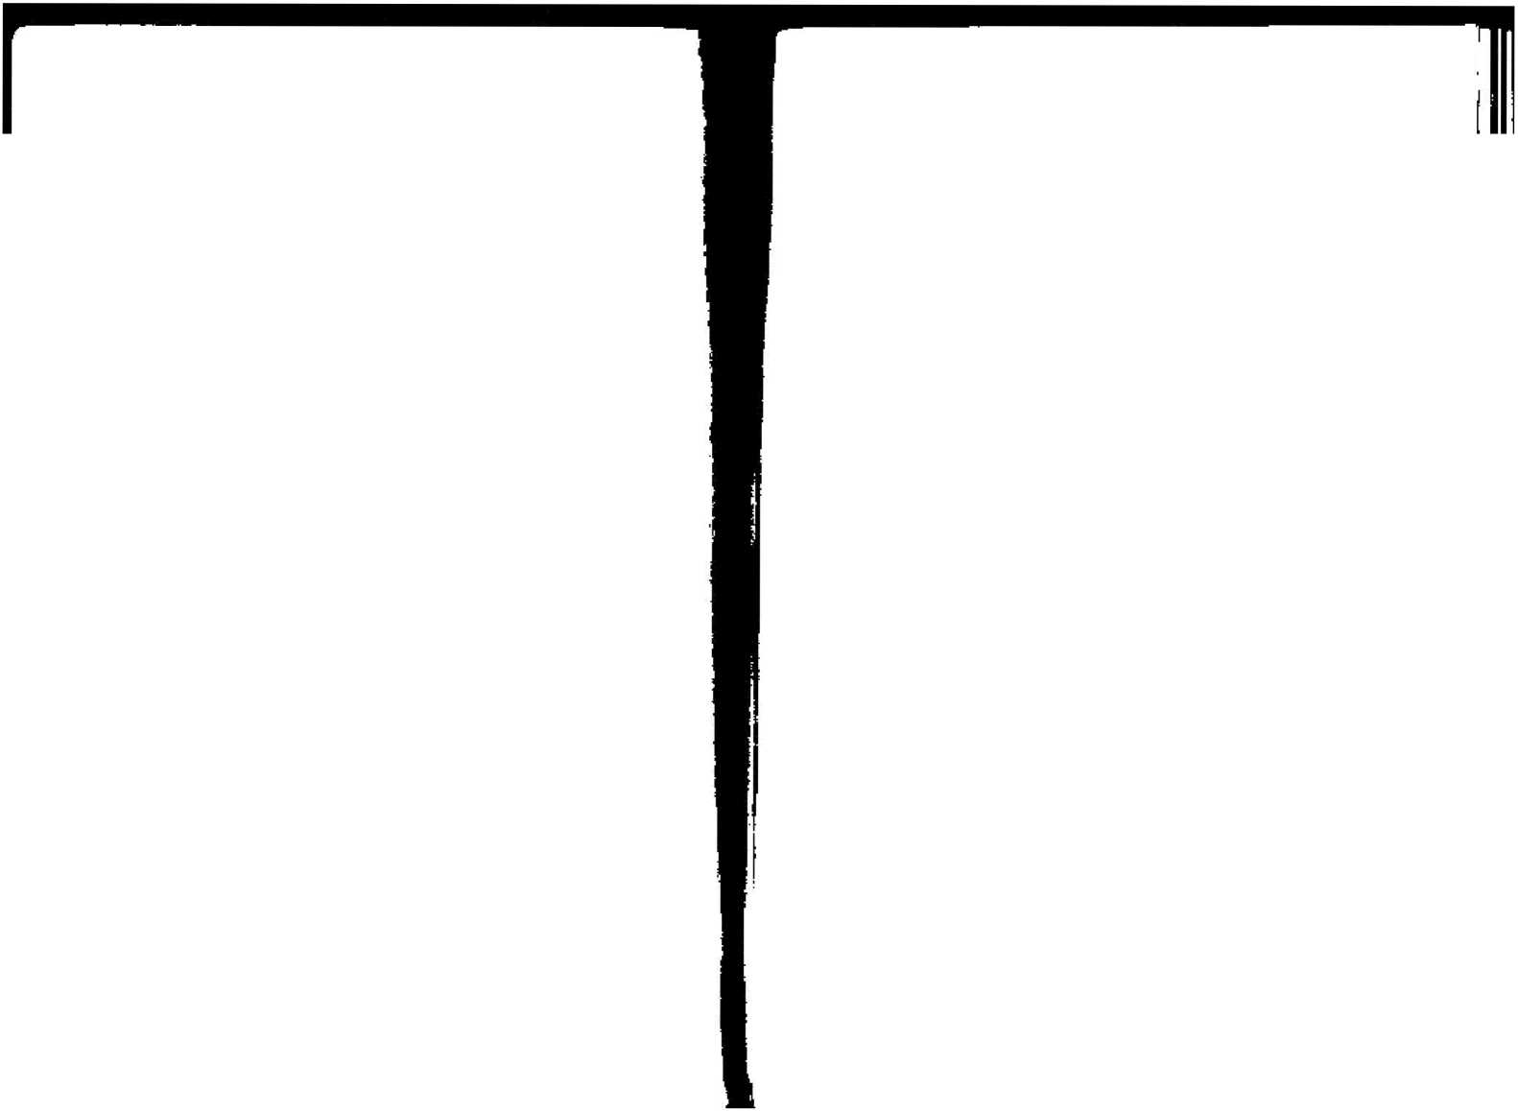

**Fr±-3J**

**■!w\***

出將汁

PDF 文件使用"pdfFaCtory Pro”试用版本创建 [www.fineprint.cn](http://www.fineprint.cn)

|  |  |  |  |  |  |  |  |  |  |
| --- | --- | --- | --- | --- | --- | --- | --- | --- | --- |
|  | n | 王  LN |  |  |  |  | Ji. |  |  |
|  | 二 | ■A  刼  00  忘 |  | 击 | * |  |  | + | *1 .* |
|  | 4- |  |  |  |  |  |  |  |  |
|  | ■R | S |  |  |  |  |  |  |  |
|  | 蒔 | * 汁 |  |  | *苴*  3 |  |  |  |  |
|  |  |  |  |  |  |  | 12 |  | *1* |
|  |  |  |  |  |  |  |  |  |  |

旋簇•>_ .**$

?!■  
舎

-h

汁*ia

**mcMtn**

T1frH虽

|  |  |  |  |  |  |  |  |  |  |  |  |  |  |  |  |  |
| --- | --- | --- | --- | --- | --- | --- | --- | --- | --- | --- | --- | --- | --- | --- | --- | --- |
| 沽 H- | far *Li* | 5F  CJ | :卜  1 |  | 1£: | 1 | 事 |  | 福  *t.* | 口  :-d |  |  |  | 冬 | 专 | 旦汁 |
| 牛 |  |  |  |  |  | **-** | 电 | T |  |  |  |  |  |  | -J  U4- |  |
|  |  |  |  |  |  |  |  | 驴 |  |  |  |  |  |  | 的 |  |
| *A* |  |  |  |  |  | **►** | 囹 | [L |  |  |  |  | , |  |  |  |

毒』

§

**€**

SF賞.U 训口±

STH斗 **.-亠

:■:■-一岀列+由忍d-荏  
M:心研「--励甘IT

k el.'

**乙某女士**

此命x^s坐命，天馬同度。天稚太陰已蟀變動不定的星系，更見云馬,愈發增加T . 它的泮動性U更見大冋陀羅松財帛宮'天粱化祿於事業莒，有可能丸生頂蕩，亦有可能僅屬 忠想波動，必涣詳杏支0宫及田宅宮血定*。*

父母宫>.文曲文昌.' 左蛛右弼兩對星..但却見單星无魁,又有U鸞威池，爲二珂**之應** 而已，臾居却有**敎養。**

3J宅宫更見科交諸暗畢集；桃花曜重.，見武曲化孫同破軍來會，•不据早半喪母■焚耕續 娶..而数養無虧也。

怛父母宫及田.关_宮部有火協照射' 命官又M天馬*則爲少小维家之應 > 任現代*，*離家留 學，已戌爲很晋遍的現象。

再查福德宮用巨rF在辰宫落陷，芋陀聯射雖爲-種激發' 怛厥含的星曜却爲太陽；太陰 天機；天同，盡屬浮動的電台。與e宮的星曜配合推斷，其人乃囑於學而不實的典.型= 划丹致學習各種料冃-以至與本行本業無關的知誨，但必芈途而廣 這個命造' 得JJ於引宅、父.母二宮之吉，若不佳，則個性便可詬爰到不良的薮陶，以致 成爲4專挑剔，不守-業的.k.:八失便會比較款河

JI5

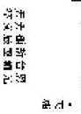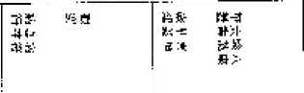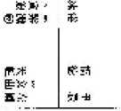

誼•

*5.*

吾-**?fE!w** 日烂奥其

『展|:

匕

*

**1TE** 顾

略七4

御=5? 朝®a%

**»** *那*

**fl»ff**

商廿辜

T

**Kn** 淅**12**

州

**4r**

**M*;H**

**SI--I2** 黑

十

*lL-雷* 身£»

= 乍畐>+ 兰*比*-汽苒室

M

4

**23132**

**----.-**

3

**--**

[2 .AUEagLJ .壹](http://www.fineprint.cn) 翅日M皇迂坷卜 0』d >JOA3gpd、、——商FJZX gd

K:N- 对*

ft咋和 sis

*■洲畀**III** 牌鴻诺**-C**

Klr-紐不

**■-:■_■-■^**

**T1**抻 **IE *-**

SI1F

**XHE**

_叫

白爵济**S7** 陷*^养**iaH** 归

**r**站 牙冴_•

**F** 场 **41**

|  |  |  |  |  |
| --- | --- | --- | --- | --- |
|  |  | 3T： |  |  |
|  |  | *湖*  11 | □ | ..__ |
|  |  |  |  | A |
|  |  |  | 汽 | 婷i |

**ESE 5frE?:r**

⑶兄弟宮兩例

**中曾國藩**

斗譯品散冲

|  |  |  |  |  |
| --- | --- | --- | --- | --- |
|  | 三1 | 片 | 1 | 并巳 聆1  舄 |
|  |  |  |  | W? .* 差E |
| Cl" | 2 | f |  |  |

**33** —島 **R**宇

**關爬曾國藩•**生功過是非，見t見智，迄今躍n粉紜？卒**例僅想提出**其兄弟宮來屹窕*，*

督國藩的出生年月日時下一职問題，菩錄甚侈，都無異詞，但經筆者起壁研究'比鉗史 荆，却認爲須川「仄莖-方合*。*市疝者即爲A盤。

紀射一呂女漏化権—太W同既。潜會天援、sr:化祿、文曲化科，爲戦竜科會班局。巨程 曲*、*轉弼、祇思交會' 不彊見m泉害•丈主同門芨下®衆多而且貴順*C*

曾國藩-生珂業的謨端，係成豊元年辛委，因丁憂回您十奉特旨會同提撫過亮幕辦A省 *S*，白是蛤以軍坊.迫家。

是歳曾國藩年四十一歳，辛曩年焚母宮見命盤火星、沱羅，又為流年陀探會済，命宮

关同文昌變化忌會文曲化科被X運化隠沖枕後再被貌年化科相沖是31*，*故爲喪禮之應+

丁臺回郷-哇此太運,奴僕官兑成曲化祿'未始非出文翰糊爲直功之應乜-.

交四十-:段後，軸.行戊咬大院：科文諸**曜遍集**兄弟宮，天**機化忌**不過多**憂慮而**

甚至交五十：一歲以梭，兄弟堂殺玻娘會財鉞。離宮天段文曲花斜會太陰宅疎太陽宅雇'

,yn “而沐命兄弟宫之光輝-驀亦不宜忽週“

**17**

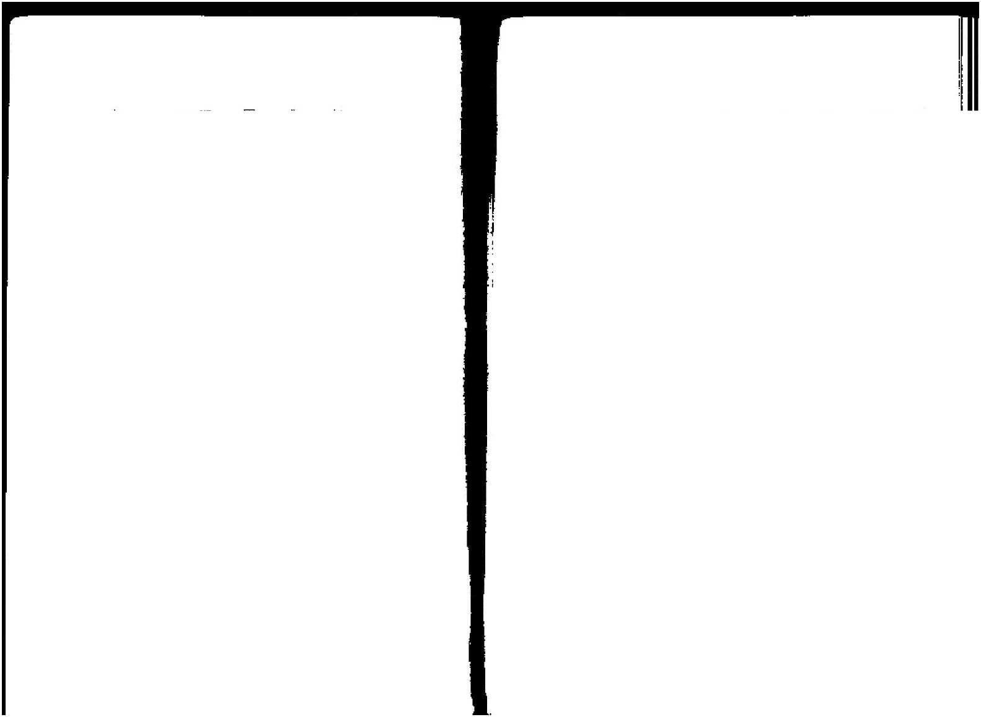

**員顯**，如是而已，

PDF 文件 使用 "丨）（fFacT"y Pro" 试用 t版本创建 [www.丨ineprinLcn](http://www.fineprint.cn)

49 六十二歲壬申年■武曲化忌照命，流昌流曲會照•；疾厄宮巨門忌冲祿，又見文昌羊陀天 ： **忌會**照冲文曲化科 '蘇元S**終。宀**替隨筆者習斗數的學員*當瞭解昌曲會照的**意義。)** 兄弟宫所主,除兄弟之外，當主冋門同事，尤其是此追奴僕宮無正曜，要倩兄弟宫的星 **璀**X度，科文諸**曜畢集'科祿港**星乂齊會，則同門同僚以至下後之聶盛，自符台齿國孺-生 **史實"**

子女宮亦會上同蟻豹星系，故門生弟戸亦同甲功名鼎席*惜文昌化爲*X*'淸才者位難

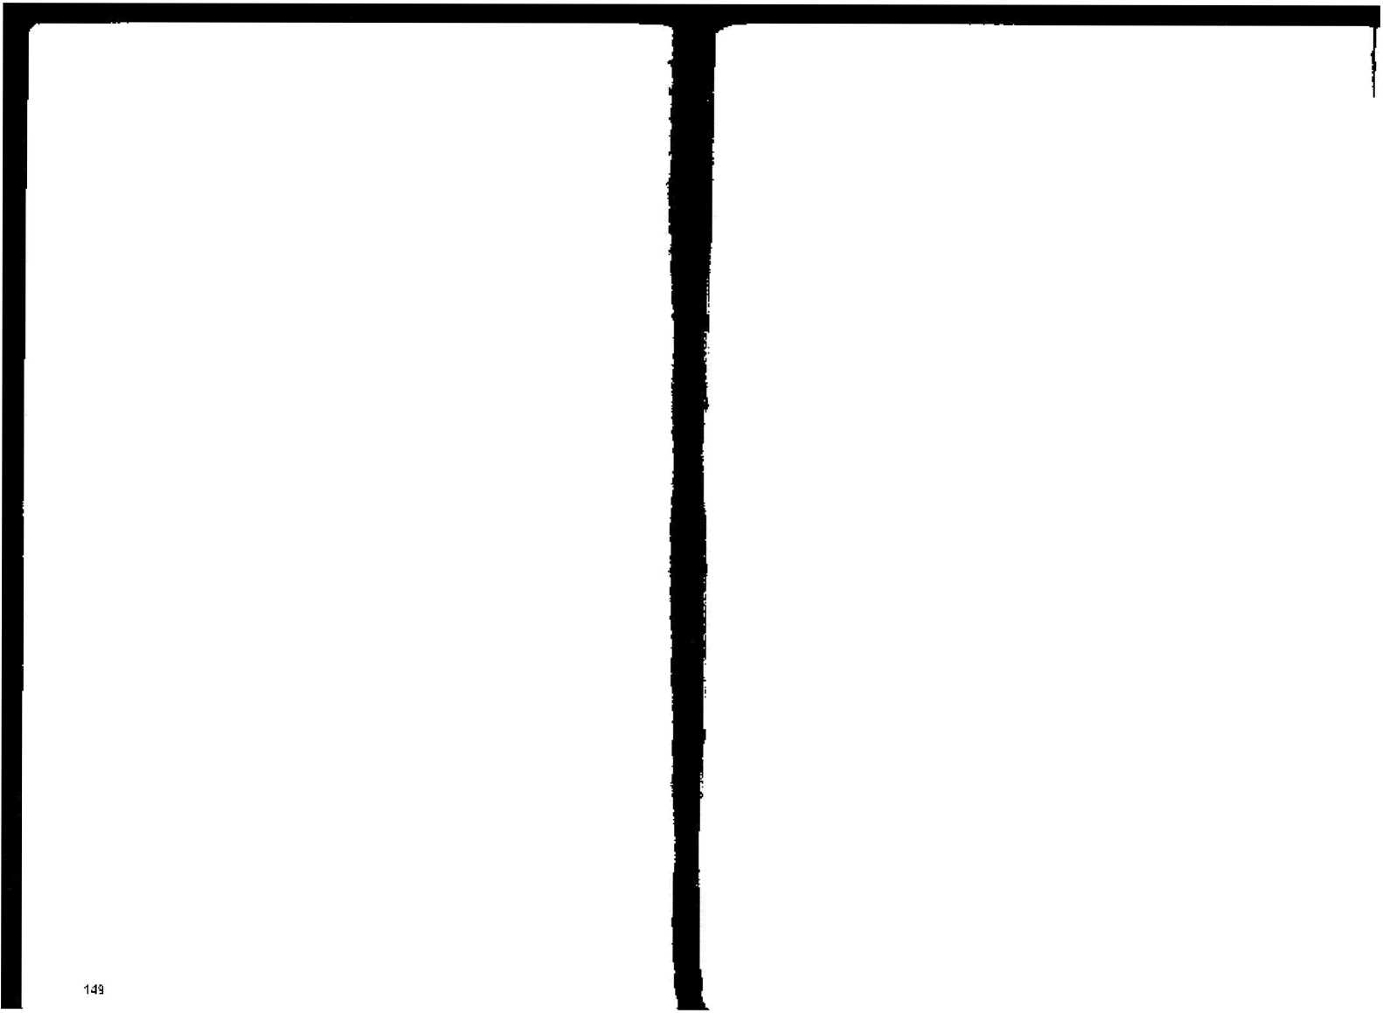

PDF 文件使用 一 "pfpactory PrS" 试用版本创建-'[www.fineprint.cn](http://www.fineprint.cn)[1](http://www.fineprint.cn)

茶■■[!■

剧信=?

|  |  |  |  |  |  |  |  |  |  |  |  |  |  |  |  |
| --- | --- | --- | --- | --- | --- | --- | --- | --- | --- | --- | --- | --- | --- | --- | --- |
| 诉 | £ | *1冲 |  |  |  | <• S | ->pt rfi! |  | '- |  | 隊 | -4 | 士 =•  件卜 | 者 H E>.  NSL «'-.  *i£.iH*  對;-1 | :| |
| 咨 | *<jf*  jk- |  | £ | 樵$  3 | S | 1 |  |  | 叶 | 5 S | 黔 | 7 | Hi-? | 才.£2  + 1 濡  -j  i J |
| -■!■  *th* | d |  | 上 | S | * | 員  .艮 | 四 | ■;_ |  |  | *  31 | :司  -£ |  | IX 我A |

■5U

*1^5 -

畠**\*r**二—兰 剧且乏切

**3.¥** 告 口**-F:**會 **E'.l**

s:gs

畠 -

*7 £■*..卄

EE

以X

*尊71挡」*

-啓.**S.-/3**

』.-■阳一..■■- 占r編

*\* itt*

R.n

3褰博

演.公溥為抗日戦爭時期汪政権主要人物，汪箱浦死後，繼任-國堆主席」，旋即关歌

，複我漢奸罪槍罪。

筆者爵宛.俱独博句命盤，覺得最値絳注意的是他的兄弟宮。

兄弟宜中廉貞天府住科，會紫微化權％結搆甚栏.，故得與汪精衞結爲生死之交，且受提 拔' 惜同時會上声強化E與天担，n且見天馬而不見祗存，見文曲而不見文昌。

凡六祝宜枪見一MB」者，方暈或不現，或材欠株，最宜詳細推斷。現.在陳公博的兄射 冨旣見兩顆「單星J而不*S,*又見武布化忌-則技紫微.化權、X府化科冇好處之外,自然 亦主受牽連ffi里。

四卜四至五十二歲旳人尿,兄弟宮在寅宫,rr是武的化忌與天相同摩的宮位,對宮的破 軍化爵泊.起武向化忌•，鈴星陀濯照會，所以汗精衛強可立事業上黄他扣以抜持+宫荏爲政權 的行政院艮..-擦然无苜绢副瓦，但事實上却是對他的彈累。

一交五十四歳、.奁中辰大限，兄弟宮太陽化忌，壑羊_入度n .度然一路推查.，其兄弟宫的 曜都不士1，現在又貝沃陽化忌,自然叮將其發展的豚絡*加苦*繫。是年M丁兀四五年乙酉 ，疣年兄弟宫醪治乂寫踱軍化權冲被陀罹挑起之.则忌夾印薮芋陀夾忌的天相武曲化忌，得如 上羊陀火齢冲照，則雖纔任精制之後成為「遗府主席一，其屮之凶收固不待.■=一矣” 兄弟官-.體用丈査査兄弟與自己*跆链係,*但亦可用珠查看跟自己關係密坊的-引涙，如淸

51

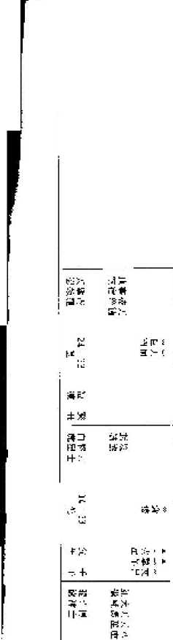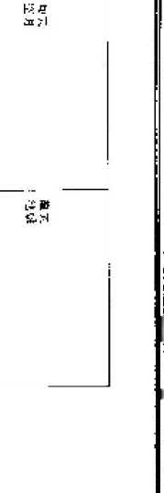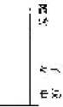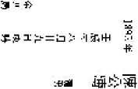

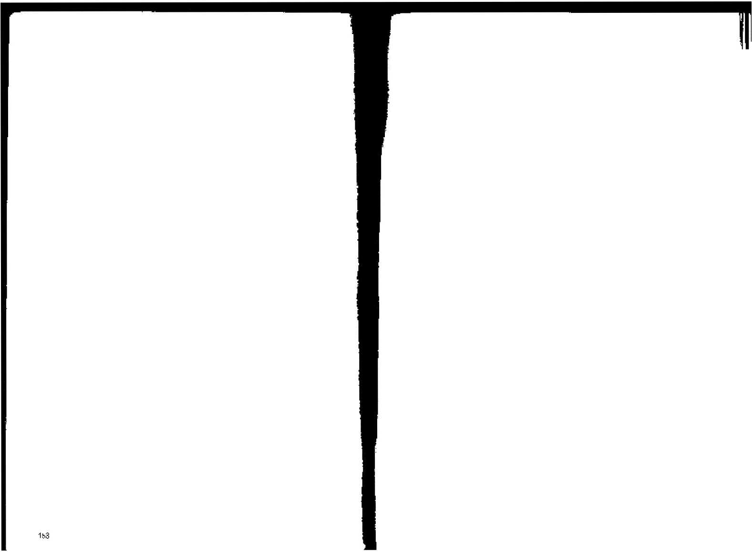

**52** 代的，同門同年，現代人弟同志。汪精衛实臻公博在國民«中飾係甚潦，所以他跟陳公博的關 - 條、應在庫氏命燧中的兄弟宮來追査推斷，

PDF 乂件使用 "pdlFaclofy丨To" 试用版本创建 [wWW.fii冋）rin1.cn](http://www.fineprint.cn)

I [ulol峭1料15|』7^\](http://www.fineprint.cn) 虺専|4是坦溟、、OJdkJO+folr£JPLQ

|  |  |  |  |  |  |  |  |  |  |  |  |  |  |  |  |  |  |  |  |  |  |  |  |  |
| --- | --- | --- | --- | --- | --- | --- | --- | --- | --- | --- | --- | --- | --- | --- | --- | --- | --- | --- | --- | --- | --- | --- | --- | --- |
| * |  |  | *J.* |  |  |  | 毕 |  |  |  | Uf- |  |  |  |  |  | g. | I |  |  | II! |  |  |  |
|  |  |  |  |  | > |  | 言 | : |  |  |  |  |  |  |  |  | * |  |  |  |  |  |  |  |
|  | *ur* |  |  | < |  | ' ■ |  | : |  |  |  |  | -H  £ | W  fit | *1* **c** | 牛 | □ | -fft |  |  |  |  |  |  |
|  |  |  |  |  |  |  |  |  |  |  |  |  |  |  |  |  | £ | + 2 |  | 悴  itt  点  nt | X  3  XI |  |  |  |
|  |  |  |  |  |  |  |  |  |  |  |  |  |  |  |  |  | *A* |  |  |  |  |  |  | ? |
|  |  |  |  |  |  | + K |  |  |  |  |  |  |  |  |  |  |  | : |  |  |  |  |  |  |
|  |  |  |  |  |  | 土与 |  |  |  |  |  |  |  |  |  |  |  | * |  | : |  |  |  | 1 |
|  |  |  |  | 日 | F> |  |  |  |  |  |  |  |  |  |  |  |  |  |  |  |  |  |  |  |
|  |  |  |  | r | — | I |  |  | .<■. |  |  | 5 |  |  |  |  | 『 |  |  |  |  |  |  | ! |

E2X

头-輩甘M

|  |  |  |  |  |
| --- | --- | --- | --- | --- |
| 4d | *F1* |  |  |  |
| ; | £ !E | 誹 |  | 点••卜 卜 •fl;十 |
|  | 此 | -1  1 |  |  |

..r

-=

|  |  |  |
| --- | --- | --- |
|  |  |  |
|  |  | C |

工以为 M_|3

rs. as-

*;-4A

竅Ks

rirRw選同

制韓叫蒔_工学

**li.M** 说Ff#

*/»:•

质IE:£JQd

U夫妻宮兩例

甲榻森

此爲近生聞人楊森將軍命醛双

榻氏出■>行伍-晚年凳事讀育工作■享京抵高，-生妻娈衆多，七十以後曰有艷聞流語 '社會人H反血祖爲月當妙之事。

不妨看看楊氏命盤的友妻宮.

「云同天梁」同度,見陀雎'*S*'又會太陰估忌。站星系主舰妻兼误-然後再娶，乳 以•不擧行正我增聘爲宜(点筆者的祗鰻講義*)C*如今更見太陰化忌，不利妻室'其基本結構 已經fcl此。

尤其哈人驚奇的是，夹妻官見右弼R不見左®;KHO包而不見天魁；見文鬥而不見友凯 (節宮則六賤輔佐曜色見，又見恩光.、天責；天官、天福、步以終其一 S:始謨有用堂地U *..、*—筆者於函表面授時一再書副，况母宫发夫妻W都不宜_.R-「單星」，如今榻氐的X妻穿_一 顆單星並照，自然構成冬妻的烽件*。*

再看誕曜，見"班(乂是「單星」—'威也大詳；平上気些桃花諸曜是從福德宫會A' 則楊低为桂神三.受河如，戒衣常若彩贸遮,可謂侑..-_!.■;有徴*

楊氏出祀德宮，雖鳳天機化祿，*&S*巨門 '却爲羊陀同時射入一' 中宮fc正璀，晋寅



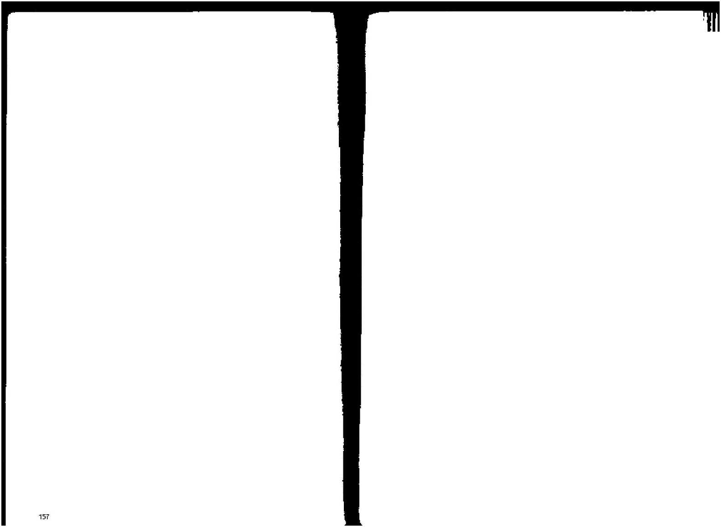

.[2以日.！走日」.W](http://www.fineprint.cn)蚁目您皇K^roJd AJOlowJpd''目阻士収」ad

官的星，故羊吃使迎瞪巨門)，巨門最怕羊陀照射，因此便亦影响到楊氏之思想了 會集福ffi宫的，亦全亶心「單里」，見天魁而不見天鉞；見右弼而不見左輔；見文昌而 不見文曲，兼且煞忌並臨•自難情操寳雅，不珏.SLW天喜，咸池大籍齊集 ' 已可知其性貿 菖然，.如果單愚命盤來看，可知場王婚瞄生活多貪冬彩，但决難推知其妻妾數目如此之 衆，4數不是神仙，副此之謂，蓋這亦與後天A事有關一'

新I ■ 婷滞，

f .那£= 冲厦庠

琦芝1F

**34**弟

*gw*

5SE

*金*hi

P )F ~文件使用 "pdfFactory Pi("试用版本创建[www.fmeprint.cr](http://www.fineprint.cn)

|  |  |  |  |  |  |  |  |  |
| --- | --- | --- | --- | --- | --- | --- | --- | --- |
|  | 1  L |  |  | Ju. | 2zi  用 |  |  |  |
| 前- |  |  |  |  |  | 衣 | 显 |  |
| * |  |  |  | ici cl a |  |  | 通 | / . |

62171

員

Ml

**•

W才註 哉莉：R

.*鼻> **--3X.**

*汁* **t**

.»弟 潔沖

卷«譲

帝&**J: HS-*!**

姓. 嘗巨如；

|  |  |  |  |  |
| --- | --- | --- | --- | --- |
|  |  |  |  | ■幫S卜 |
| 法”- |  | Ji裏 | j^L— |  |

**乙某女士**

這位女士为夫耋宮初視之沛無很大的缺點，天符坐守，紫微七祯於對宮來拱，倍會直曲 化祿 ' 貪狠化權、H輔右弼：另照會席客的天相*，*

但...經借宫安星±後,便應注意到夫妻宮有火星、擎芋..■陀羅鮭會*。*

選應按注意到，所會卯A的天相、S「刑忌夾臼」的禮局，夾一大相的「忌」，是女件化 忌0 •., 一般初學斗數的人，很容易寫化祿、化權眩花了眼目，亦易因坐守夫奏宫的王曜爲 天府，誤視爲増姻.完美。

許丁卯太狼*夫妻岳一為武曲貪狼-並無属於丁干由四化星會入，但太運乾羊陀恰與工盤 的千陀重登，力量加强，照射入夫妻宮內U因此就要追查流年，看那一年婚姻方面可能發生 事端。

至至一九七四年牛寅，食宫太陽化总•與巨門化忌冋度，此兩化忌冲起文.曲化忌,又見 豆禳天喜，爲有婚姻而踏.姻平K之兆，尤其是該年如認識男友，因太陽化忌旳關係、可能貽 誤終<*C*

流年夫妻声雖爲天同太陰併守' 但由斡借星安宮的關係，亦會照到激宜中的星系，婚蝴 之不隹：目然個目宥見。——由是可見一借厚安宮一之重要，否則便難看出是年乃由夫妻宝 發生事躅,可能因命宮星曜之不吉，誤視爲基年發先是非口舌。

該女士於是年結讖一男友 > 於一九七A年戊午年始笞**婚禮***，*是年夫妻宮天畿化忌，雖交

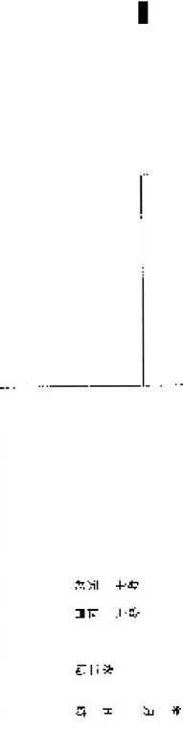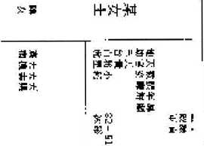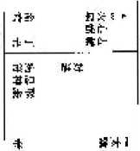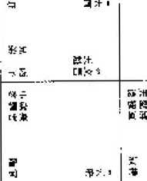

PDF 文件使用 "p'fFaCtorv Pro" 试用版本创建 [www.fineprint.cn](http://www.fineprint.cn)

*c* 昌文曲蛍會而文曲化忌(尤須注意，此化忌被大運的巨門化忌a流年天雙化忌沖起〕，*所以* 甫完**成婚禮**：且即變成有**音無實**中蓋有盤言之隱、 唯天盤夫妻宮爲天府坐守,凡夫妻宮見天府者，,無論出現任何淸况，都不會立即決裂' 反而有一段時期的.藕渐緜建。

可借三一二**歲後的**大連夫歪宮，文曲化忌受大連天機淬照，設婚姻關孫始終不能改善。 四十二就的大運夫妻宮又爲文曲雙化忌所夾-成爲「刑忌夾印」宵堵局=-路迫査下去，這 位女上旳**婚姻確實**令人賊、L =

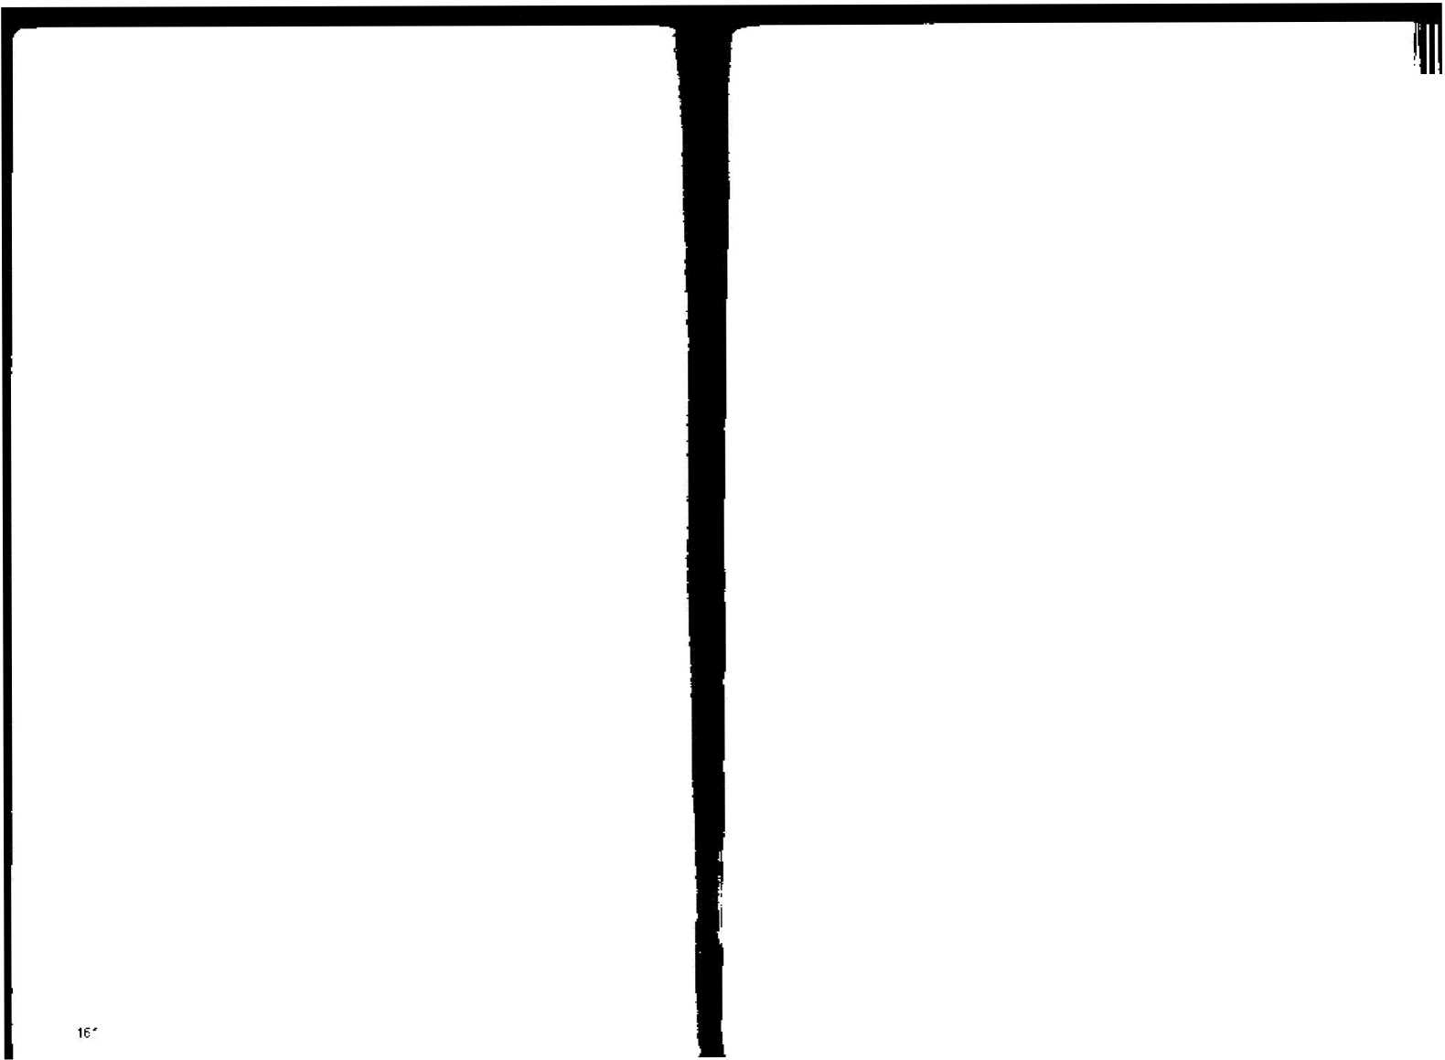

PDF 乂件使用-'p（l「Fact（）r、y l>ro‘ 试川版本创建—[www.「fiffW'irit.cn](http://www.fineprint.cn)

# -妆

*用闻口汁III* .A声.d'.J:口

**m** 呪**-S.K.**

白**'E**素

**S-H K 42**举**-+I**

一与忌* X健圮•

-虫

?->洛

玄*5]

、■■

1B2

|  |  |  |
| --- | --- | --- |
| *zl* I | 为窸HI! • | m  .n 11 =n e+上二杵好*- 藉 |
|  |  | ■rr |

k •吁. ； 即陽邙爭st

一 F-P4 部.汁 •舟IF可重不

**:WA--Fr**

⑸子女宮兩例

**甲蔣介石**

學過-中州源」斗職的人，對碑氏的命墟當會覺得極有硏究價值-如果詳利硏究，可以 寫成專B，現在則只想略談“下他&5子女宮*C*

蔣氏r女宮中尾辰撷列，**紫微破**軍坐7F，-**會武曲**七殺、**廉貞貪狼**，且有芋陀照射。對宮 一大和爲財蔭所夾，亦爲刑忌所夾。這種掐局可謂吉凶交集。

紫破坐子女宮，十*，.女秀發。會天巫，子女能得白己筋技主遺業=見單星犬鉞*，*子女不 岡-母所生。**凡**此種種，筆者蛰_初**級講義**中均已提到U——尤請注意天相的影晌，**成屬** 「財蔭喫印」主有了能承父業-习是又見-刑忌去W」，則于女間>相左交參，以及自身子 攵宮見刑尅，都可以愚星**盤推斷**n

最令人感到値得研究明，是績微破軍對天相這組星，筆者轄之.訂定鳥糖冴病的型爲；恰 恰埋竈先兰又患糖鼠，彼此之間的震底如何I順爲值得研究=

蔣氏於-九七五件歲赦乙挪锅惧：早年八十有八n.\連子女宮在巳X-**貪狼**化砾**與廉貞** 同度,V見天垂“子女癥承己業旳跡象非常明顯。七四年甲寅，魔年子女宮已見廉貞化祿' 冲比運貪狠化祿，天巫同度，IJ*際上焚•九七四年時-經國先生已作實際承繼。 蔣氏爲近代名人，許多術者都喜歡將他的命造加以研究，现在只硏尧也于此宮 ' 亦可引 **起相當興味。**

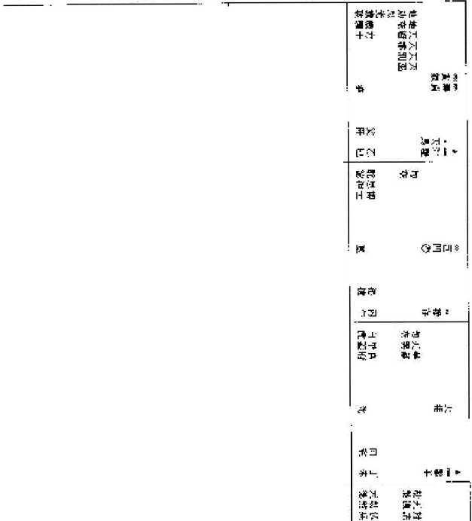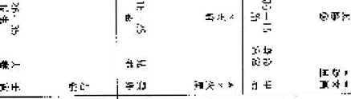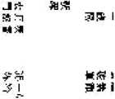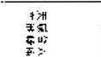

Hi汁> 劉涉KFIT

那土-7-

Ui3/1

一星+

[u。.AUIJCl ① .最](http://www.fineprint.cn) 顽宿**ELQd**

审FX..F

京**rt**

-笞症=:

*Ml****堂***

宀tr&Latl E 帯窮rK

iy-Kj4 方?i車

HJB

»

芦湖-7 m«ek黑

乙某男士

此造之产女宮無正璀'借對宮天機巨度文曲**A**度安星。所會台的星曜，爲太陰 '太陽化 忌：天梁等止曜，旦火星.' ,盼星、筌**T-**畢星，其缶險一望而打**3** 太陽化忌主張疾，鈴星則土慢性發炎之類，**H**是推圖，此吕的户女，卷眼寝的機會很 大。 ：；； 成此**IRII**根査大運**1**自然口四丄•五至五十四歲時之**P**女宮最**m**隅藤，此時太暢雙化忌! 止齢愁倉‘又有雙聿羊隹照罰 > 恐有失腿之應？能否迴轉乾坤.'則件賴天梁會照之力■'徵乎 其微.**G**

仆如集冉細加迢杏，在癸酉運中，衣有流連之羊陀饉照未宮的尾躍，於云八•-三歲次 王戌，术宮爲流华的于女宫，其**F**女的目疾應莹禍詮是年。天梁不坦路目疾性質變爲慢性而 已-倘是与醫賣時**，E**遇頁国**，**則危機日叢通**，**但太陽化忌會天梁旳星系祖合鈿上四 熬**3E**照，則反可能**Ms**所恩-奮股莪死，則纏綿目疾數年之後，宜恐失明 ---.: 此造子女富星系，不利長黑“長女主有目疾。由於有鈴星**R**国會火星，是男長女都以祀 皿爲宜。現今社詹匚卷步有死養旳風気，普淮的，「丄臭一關乐延泛，发此-反而比古代於針，

5

*.5*

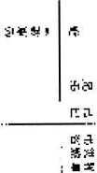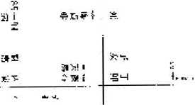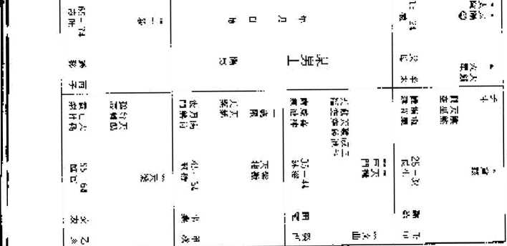

6

6

1

」一

*

4;;

::;|禮『・汁蚌-|| 郭-:.•两1IMC

J尊*.装 司笑刊日

>*:目

K鈴 rt.WW..

-

盈二并

汁蛀为

聿**3M** 措

丁 <.■■1厝專次二 G时冬艮th

IP)I「文件件使用 "pdfFactory Pro" 试用版本创建 [www.fineprint.cn](http://www.fineprint.cn)

*=I.* .字-e

⑹財帛宮兩例

甲宋子文 宋氏爲近代財閥> f已屬凡人皆知的事實=做官而能夠成爲巨崖，大子女當屬一典型人 物。

此命盤爲末氏命盤無疑O父母當天同對巨F華斐同度“-華蓋爲哲學宗敎的星哼其交 貨傳敎K帥，正相物合1兄弟宮借人天機大陰，見祿存同废 > 且爲祿馬交馳，又會左m右 佣 '、太陰M女星，所以兄弟聲中以蛆妹最爲秀發-，會太罵花忌 ' 兄弟則皆书扣姐妹遠甚V世 博宋子M先生患有不可吿人之隱疾，夫知是否執實。 ： •宋且J生發越，肇始於氏密卜三年巌次甲子”是年宋氏纔交三—-歲，走乙玄A運。*此* 連武曲化科、玻軍化權—會廉貞七祿、七殺；又見鬱.苜狠.•爲祿權科言格局"更得紫貪 舆流運祿存同度，沖起六盤廉貞化禄，令人有財星滿眼之感。出任財政部長，自有星璀粗合 上之成兆。

接行丙子大界，火鈴尾會太運命宮，爲貪狠立命之人所喜。倘不諳一 •中州派一之推算法 則、將以爲足同度太関化懸坐決■不以爲佳連也受u 但X湯化忌其賣亦非袍蛭影响。於三十牌歲至阿十三歲卜年之丙.三度向蒲升.心提出辭 聯'則可見比入運之內，並圭浓子交一生碍意時期“

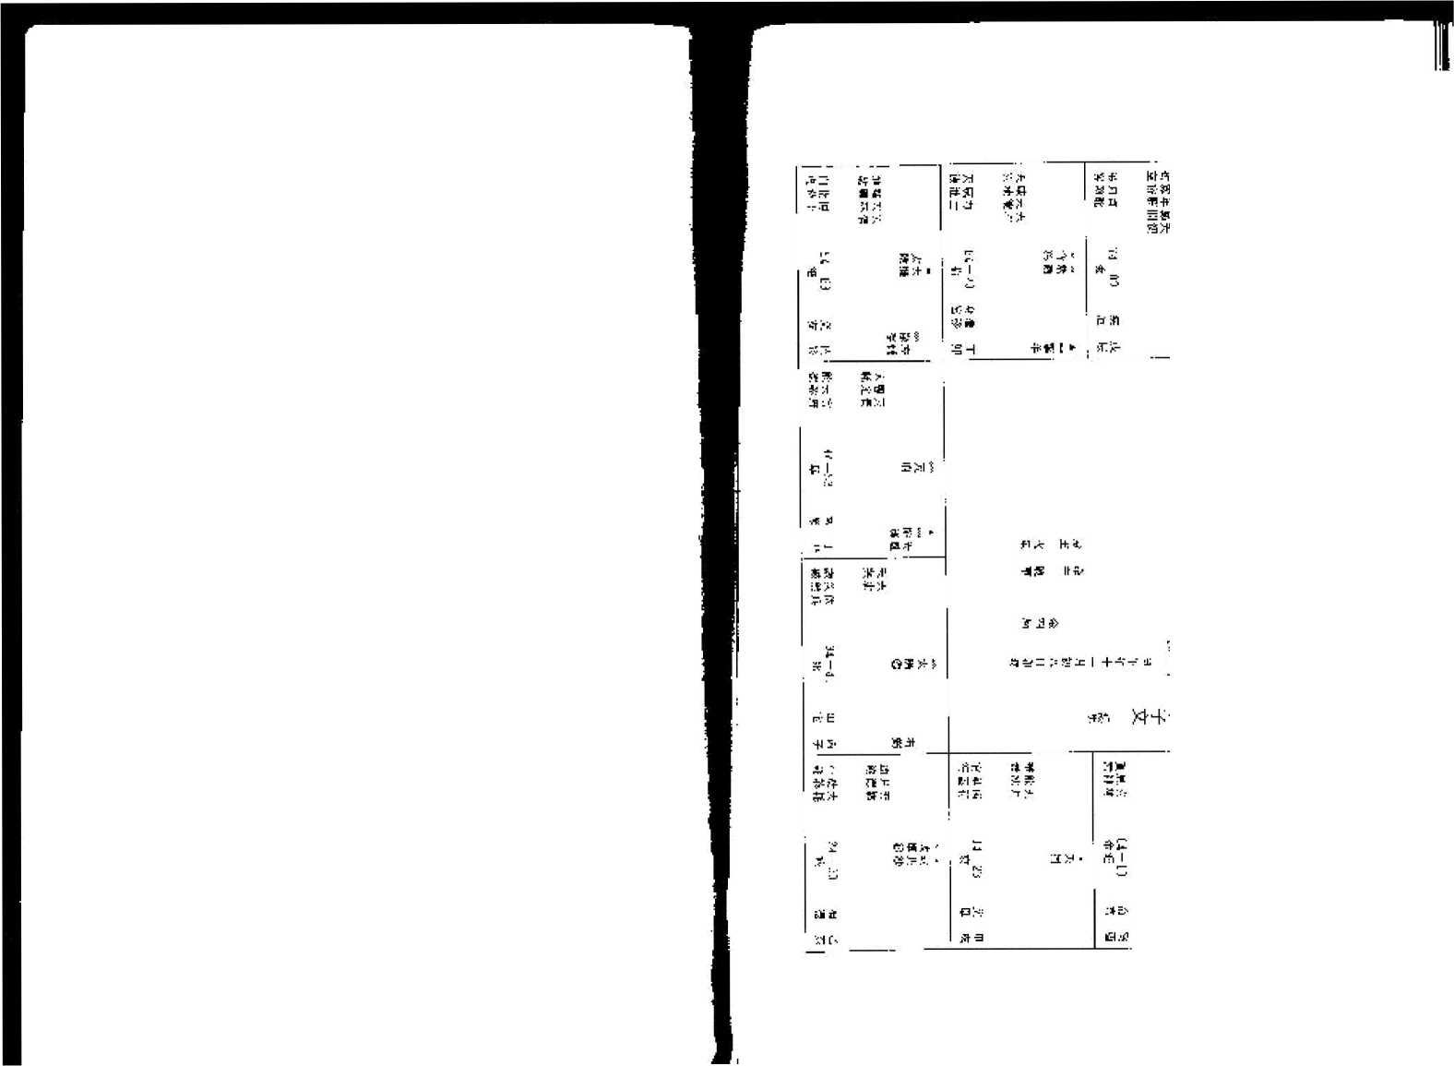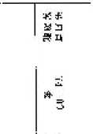

PD厂文件使用 "pdiFaCtory ItO" 试用版本创建 [wwWTfineprinl.cn](http://www.fineprint.cn)

**By** 財帛有大陰爲財星。帶蛛存同均管人中宣*，*成祿馬交馳的挎局，中以在-九一二二干隶次 泠 癸酉，式所終得蔣介石安湯，負*政有戒組鏡行計劃，出任中夫銀L打總裁。 然而未氏財直的積累 ' 實在四十四至五——三歲的.「>大限之內,財帛宮紫徴.'貪很.•得 时用朝洎，比天相爲火羚所史*，*比一大貪格」崑爰得施，所以自一兀一-一七年**M.**至一九叫六 **F:**,术工f積聚如意，有世界第 富瘡之讐。至於命宫得昌曲蛭鉞冋會，則足以巫明此——年內 修椽之多。队町唐**X**連**H**宅**R**却為巨叩化忌，日宅牙±宋氏**37**服務的嘰苞，农池的身防而 言，即是遠家，由是難免令人爲宋氏绢富歳身讶而哩息， 五十四歲後,有大同化祿涂**A1I**財常自、史辭財來,**IJ**匾題中漁有之義，無尼 深述*。*

觀宋氏此茫，主静是冷隹港對宮的華微貪猿入**.t**，而財帛宮天框則爲火釣麻爽,恰恰配 償成格，訂以替一中州眼」論述作為樣板*C*



;+女

宿!«

**5C**

>.吳近 籍.':『

鬚*> **itftH**

5 ±-

.■*•;*■.?:由1.1 :SII-N 二# 仓

**Ft** 若

2+•

:4貝

**-K +**

**H**岸¥

汁>

*

**0**

-田市卜 KM

0

**is**宜

更**1 T□•**

-迪用留/■ .W卷・鼻

77H

iFai -

//KiMA

扬 M**r<]:f**

**\* 9a**

PD/ 文件使用 "pdfFactory - -Pro" 试用成本创建 [www.fineprint.cn](http://www.fineprint.cn)

**ITA**

En-F

些苴户

**■Si:!, E**

*.若* a3d

一-T及壬一 *—、• .*甘她+

**乙某男士**

提出這涸命盤來研究，是因爲其人於一无七二年歳次壬子，5豊-电A二年歳族中成，

.兩年皆大破財，將狷云的損蓄•格[m.荒*一、* 宝人會用'予平一*之*H**，其**ratt如，卜I 發未

.<!亥 乙丑 己叩 庄此頤柱，瞧不岀「壬」T對他究竟有何特別影响，爲甚麼■-一十、四千歲兩年皆大破

財F.

筆者因此起了 一個、.-T勲星盤 ' 並.加以推蹑。

财帛喜天..梁帶X馬、天鉞坐守、借會天機、巨叩化權；天同、.陀羅；太湯陰化料， 帶擎苹、鈴星,

凡天梁在財皂宮，必須會夸大陰始能發福致富'但却不S會旦帶動盪性貿的星曜，更不 喜見無.,否則主有政建旳危爆U珥左命盤上旳財吊宮却恰恰是兩種侍形都有■*宙.以可\** 貯，亦於積財後便生大破旳。

三十歲時，行己未大限，財帛宮會文曲化忌u七二年壬子，笼年財帛宮廉貞、爲式的七

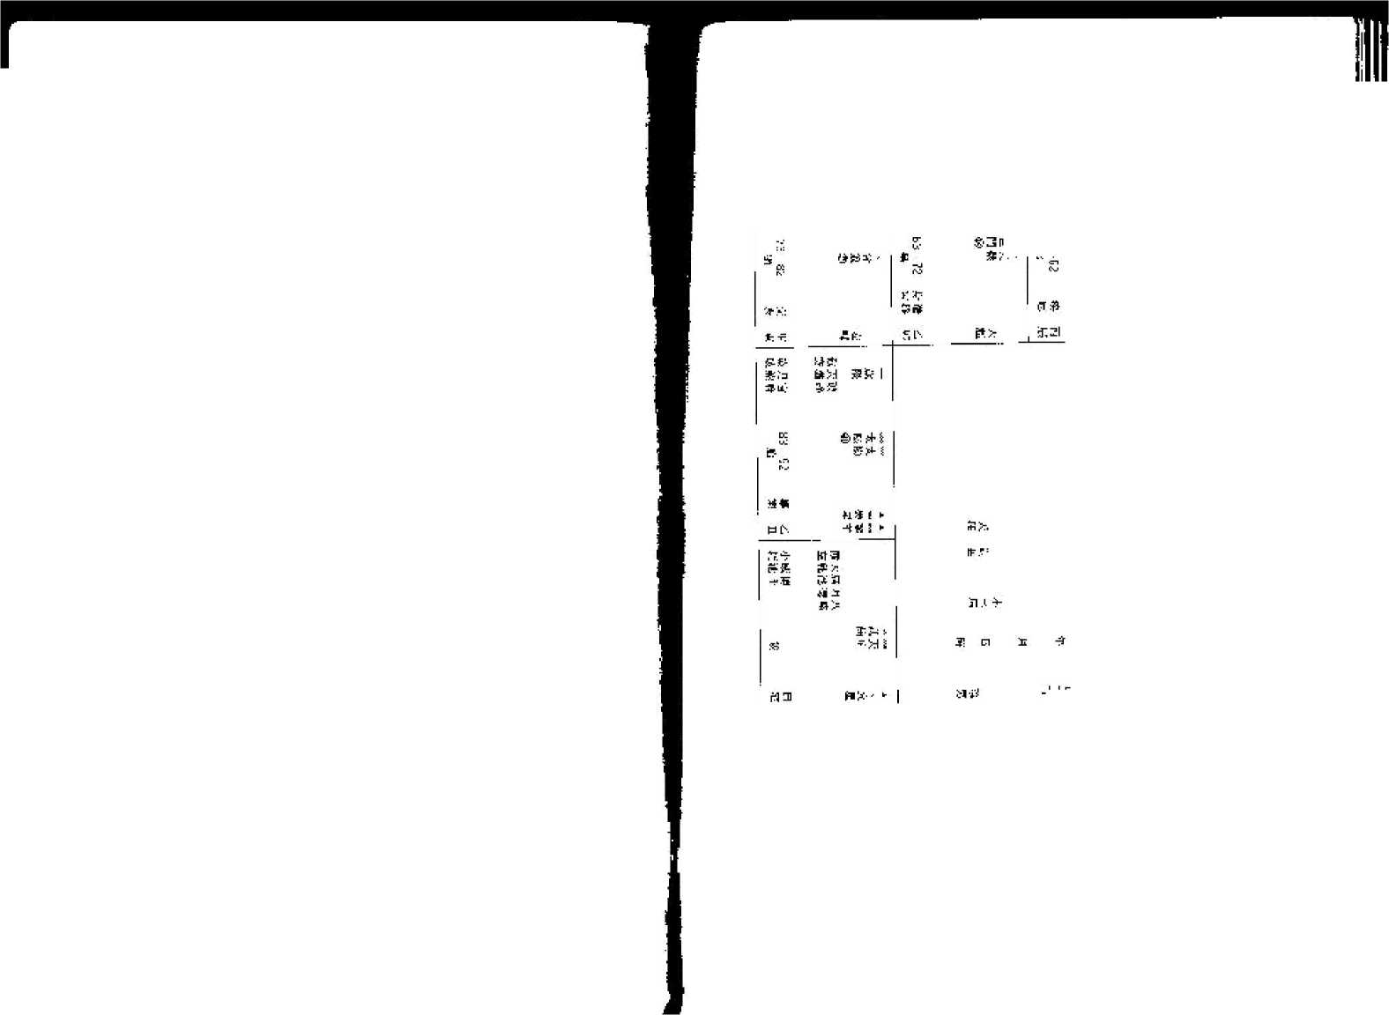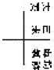

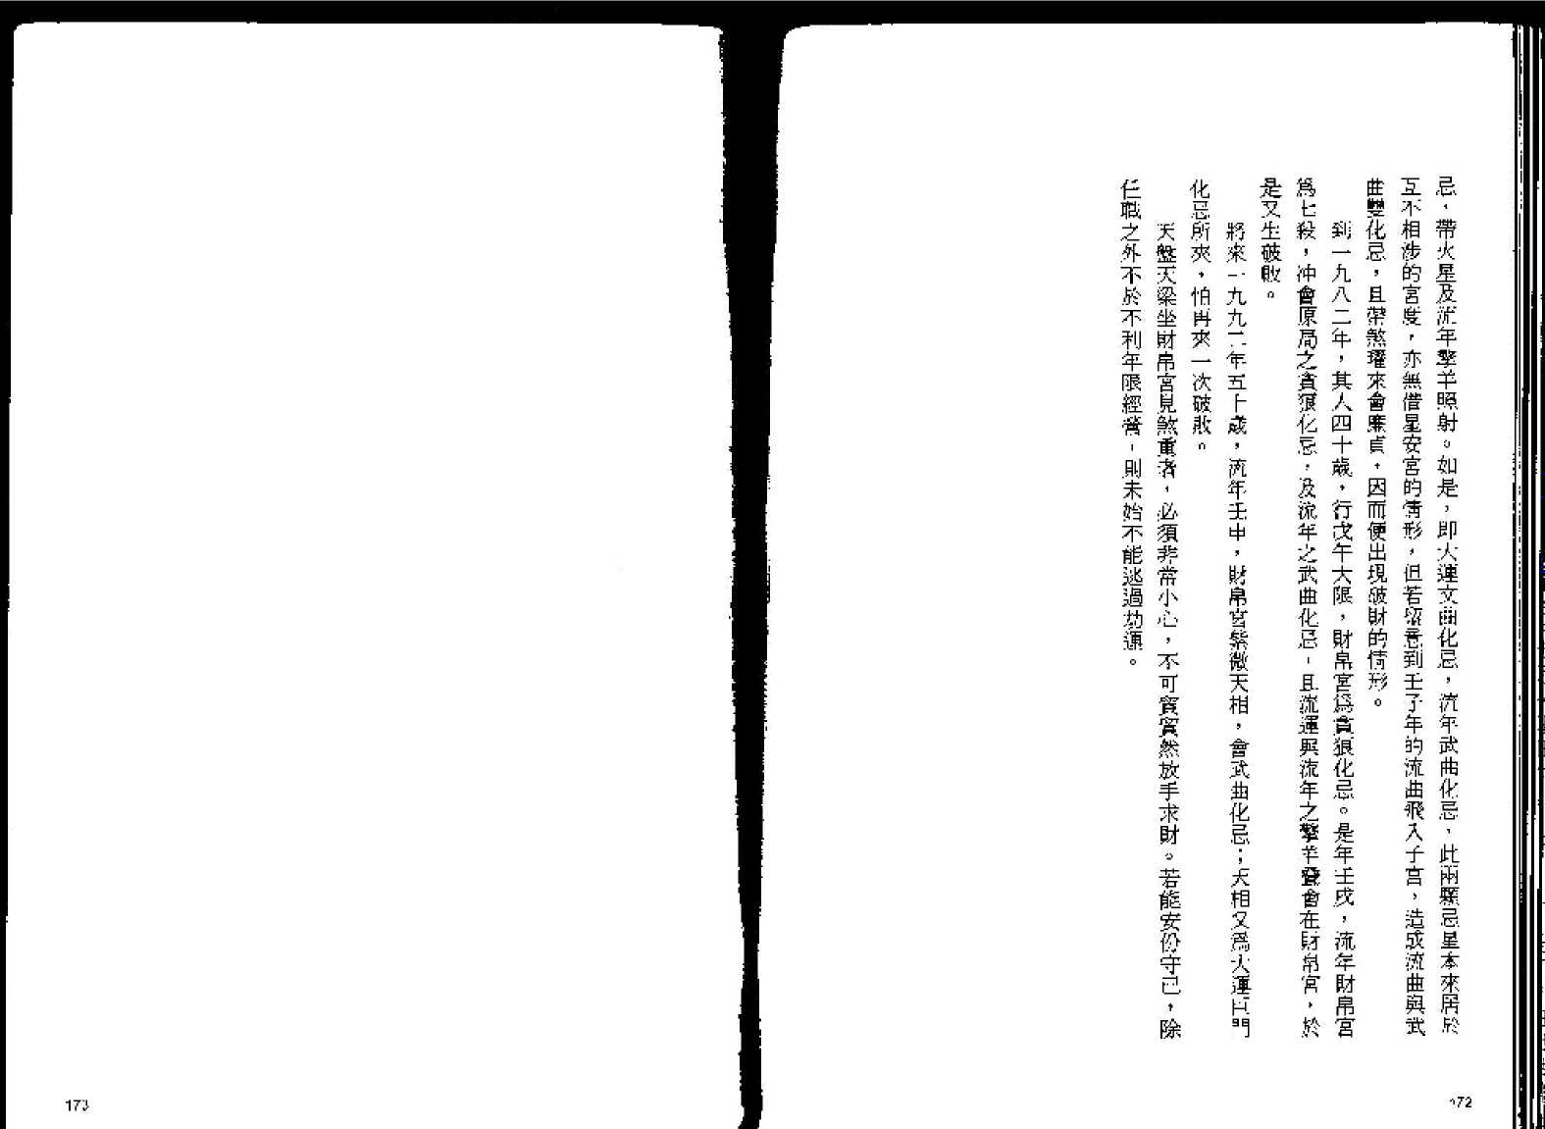

[uo](http://www.fineprint.cn)

OJL

PDF 文件使用"pdfFactorv Pro"试用版本创建 [www.tfnepFiffCCn](http://www.fineprint.cn)

8車

*§*

强-^ 二 LU A *s.* tl -巾気军

¥•*?-.

□屮匸»3Kfat.+响 苗玉斥虫苹3S•該 ■■>

H弃

芸样

*& 尤卢*z、qH Trwrn;建2

A虹为

令•悅T1

京齋壬 矗H

flms

.EM

田;-lK並

讨叫In不

书

赤落得

>.M

frzM

汁卓

⑺疾厄宮兩例

**甲李純**

李握爲淸末壬.仞時的聞人，於淸末母貴爲提督'於民國五年時出任江蘇群督'ffi民我丸 年即自萩身亡，造成炭案。我們不妨F兗一下他的命盤=

天鹽疾厄宮破軍坐守,擎羊、陀强*、*鈴晕•芷照，又見天刑，爲刑煞交會之局。所以袁組 星璀方如埋下一個地雷，可以突然暴斃“——兼冃「累徴..只相對康軍」，爲有官斂傾向的星 弟粗告**,最嫌諜**忌刑*S* **'關於這點.筆者於**到函授斑回授時經LJ右困述及『 巴卜A**歲時**，大阻命宮丁亥，而把巨門化忌*，"杪*未宫伟大陰化忌同**會、•嬢**巨大**運擎** 苹■陀羅均會照命宫,比運之不吉已中待言“

J_亥大限後第一 一年*，*刖值+年四.二八歳，跋年疾厄宮恰强天饌巨門的宮度，巨門化忌會 一大同於流年化忌,又借宣K龔叱太陰化忌，命進年三叱忌同會,流年疾厄宫又爲年-年陀會 咗‘於是仙-鸞免於是年道叵U

是年福德宮爲帔卒坐守，所對之.大栢乂.恰爲巨門化忌所夾，成「刑忌夾市」之局.•對破 軍不無財响。這組「汩忌夾间L而且帶煞的.星曬又可眨會照命宮,以致检.宫、福德宮、疾厄 宮同時受困=

檢査分運-李純是年除惠移宮朴 ' 更無逃密的力度，若能於是年辭官111國,則尙Rr.免 **禍,**唯勢位利祿最易碳人，於未有炎厄發生丄前，誰肯密避耶！

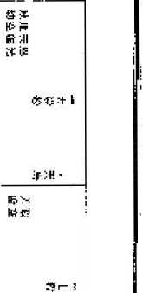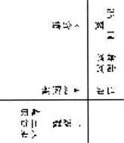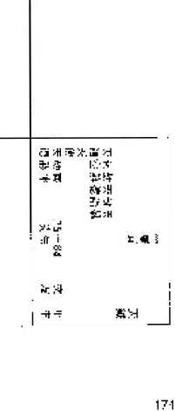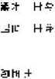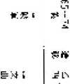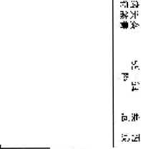

.册Z'州制顎已-费薄灘痘戳器 汁璋熱:!I豆举♦訶耋痴前咋和肾毋睥片，鹭外皤畠消謳丘-却冲■吟湖乱講斎逐雁静謚辭

匸案浦唳洲“發殊甜冲废--工司孺洲邮 甘-當可辞七响英謂卅吊卅即瞇汁、回目-廿冲辟湯叱洲将懇冲魅理-谥瀚爵击离“讀沁湖刼 环爵-漏驱舞n西海•计京瀨汗混蒲』、卩麻孵汁混质，f ~B部辄津.*呢国商国沼te；i涎［.I

“葡酬導皿鴻曜-潮郎準薄 恕，描附沖鄒研汕，璃曲■跳端。理牌衆直謨奔显荘夷•卄•詞硝讖汗/濾包，浬K聆梱-闹卽 誡岸沁翁瑯-凝-关衣瑙混卩1居茂书书闭-子畑寤滞书池“呵將驾咼潟|瓯界斯圈.剧沁

。t彌翼迅瓣並*1*廁询出■酮維海 名誣嘩辭任理”漏胃渺卽*憐碧里•渇出刊盖♦蒂岡出無,莎满E湿誦•E頭出卄溝此

”叫 哥国强曰斗制“沏出饪写:同剛如彌T誌卽尚呵石1約2睇哥应•淋！4宗联中孵卅汗够浒0渝 流禳宜杀祂鷹ZE 3目鄰垂岛淬諷三肝-溫井灘启旱吆部* 4｝单骄誹畦E湖K驟夺R

°推洲N-觀匪哥-在闌法 ①洲，讓时球職誣璃四耐-拝點浏冬剛卧隴面弟臼窝削-幽磬去舞牌麟学個罪漏-曲温訓珂 調眉早沖賑寻轴課製隅『：簡諜瓠謊邮嶂'莅-蔣沛喟囱血书瞻-卄压涛压书［；=辱帥|许富

翩肆將N

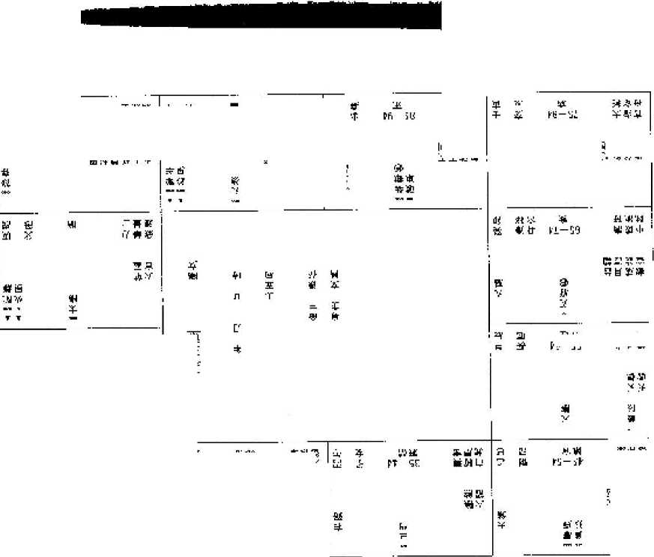

**» 41 fl**

.|＞妙

**箪 童**

T1*溢*

平 丄

既丁，

VY¥H

*a* y

iu早弟而

Y2£3i＞[t

*K驗*

ME *V：* M

：7弍»

辺导k r貪血 誓i_ 工魅

Ht

H 底 三由

t

/

STIW 一卅事 闻玄直a 命郸溶■ - +wId¥ii

**0**心

**2 M** 山象«可

丁脚耳 土 y- 舜噌"1 □

| N布普 | 7T ?i |
| --- | --- |
| 剥留加临队 | 辰普  * |

PDF '文4牛＜更用 "DdfF&ctofV Fro'' 试用版本包II建 www.吒ineDfint. cn

**af-r-A**

*mr'*3F-

x壽f?

*幷r* r-HJ

£-

+-HI 玲 n

**■Ir**

|  |  |  |  |  |
| --- | --- | --- | --- | --- |
| T-  呆 | ” |  |  | 田 |
| IL  np  r.、 |  | 哲陶1 |  | dt |
| ；r |  |  | 君「 | |

后*>

• *£!■汁 **H**.洵 -口三**

PDF 文件使用 "pdrFOCloiy Pro" 试用版本创建 [wWW.fiiWrint.Ci〕](http://www.fineprint.cn)

**Hcf» *2**

**5Tr.l**扣

**J 3**

**B:K**

**Ktltt**

垫汁I &■群！!l.

A洲湖 苯-HM

畠* w身*

SI72

史**-1**

。哗H rp—二 H群弟 怕

2 r-：

■S *-E*

**\*■3- l-rH**

0&.■色成

ft-# 常寸

!$■ £丑

』「  
十

.q

q，

巴|亠2

**一一一Z-**

丼.±泮工>1-7 H#x0HF

令££.」•

4一S當S

⑻遷移宮兩例

**甲*槍**

秦榜爲家喩戶勇豹奸臣，「宋史一桐：一稽兩據相位，凡十.71年，刼制君父，包戯禍 心，倡和誤國，忘遂韻倫，-時志臣良將誅鋤略盡，附LI-者立.興韓用n晚免，綫忍尤甚，*S.. S* .•而喜*諛愫，*不S形跡-可見干秋早有定謳。

巴年雖有史家春爲古人翻案，謂岳飛實在是跋一扈的軍閥.'當時南未的形勢亦宣和不宜 戰，所以秦糟殺岳飛未必髭伴盛事.-無奈蒂種翻糞X章僅驕•場時代聶笑話-泰檜之謚「謬 *醇*」，猶眞爲，謬院」也。

**審奏**m一生病根，在蒲患元年奉哽佥營，至建炎四年回信這一度時期。其時秦懵大限在 両成宜，**遷検宮廉-**只化忌與袞府化科同堂**，會玄**昌 '丈llh*，***增加**K廉宜化_R的「喪丄._'」色 彩。

値的負宮本爲巨門舆天同化忌同凄，心志tz嫌卑弱，所以営輿員化.B坐遷移宮>時，與 金人交往' 難免即有亶國我茉./爭”史宗懷S秦棺是金人的間諜，且死時W一東窗事發」的 津說，按講命粧，不可以說事出無因U

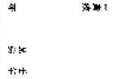

?KU

PD厂 文TT使^T"pnTFacTO?y '卩rO" 试卩卩卩乂不创建—[www.fineprin1.cn](http://www.fineprint.cn)

洲解 一早

**Ecj.j**

冨**s**

|  |  |  |  |  |  |  |  |
| --- | --- | --- | --- | --- | --- | --- | --- |
| 凛 | 1 | *0.* | E |  |  |  | 屮 |
| *筝*  將 |  |  |  |  | 言 | *A*  X | i |
| 詳  4T | 出  5F： |  |  | 刖 | *\** | 1 | k |
| S |  | * | *&* |  | *:* |  | 1 |

品书叫i

•KtH *

sl£

网

甘氏

跚>||反云括 臺•碰，目村

二溝芳

一* _* 讒 •亞 **w«**

过一**wH-S stEar**茶

彳\***!H-rlwdl:!r**

一汁

•啟

**-.3** 「-亠**i** 一**#t**麝韻 探

得 W-LE

**rt**屛

*3.*

弟 主*

*汁.k*

.事陌

»3

耳鮮

鈕目3|“与溶* 沸麻屮一瞇圈・

乙某女士

J'L學習通斗歟的人，一有這洞仙盤，便憲該有一個汨象，掂的婚蜗.不會.如意—因M夫妻 宜既見鈴星• .乂見文.0化忌Lrn巨站諸星畢案'*至少有兩度婚姻*9* 她於書太陽內，因牌婚而赴洩决U遷整宫無正曜，借天機犬梁安星，會巨門及太摇化 忌.•更會文曲化忌*0*A避化忌不必在夫妻宫亦4受丈夫遣棄成袍卑；所以這位女士移一氏 之後，命運並KB得好。 •

她於七一 E年觥開昏港 > 旅frfm-外國人同居。是年是磯'K在子宫,■[■,-是文曲，化忌會太陽 化忌的星弟n更不主.汩是：借會了天梁化科■舆云機在流年化忌。即是說'泣位女士因婚姻 失营，却掠了-僧義移宮受三霸忌星照射街年份去缰移，以致参响丁生的命運。 姙與邪世外國人的冋居生法，只維持貧-九八二年便炬建止，是年去妻宮又怡爲太陽巨 門躬沮星A=

白溶陋命例，SA生龍擄之重<。現代交通發逹，派移比古代遠爲轻易，M宀T轻不 **宜，實**M**誤帽n - ：：,**

31

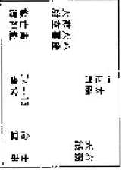

as

終識

KHttTLiE;- 其!■瑯.牌理弟

帽託汗I

PD”文件使用 "pdfFaOtory PrO''试用成本创建 [www.fineprint.cn](http://www.fineprint.cn)

|  |  |  |  |  |  |  |
| --- | --- | --- | --- | --- | --- | --- |
| nj | : |  |  |  | j |  |
| 用 | 亠  5  5  rt | 亨 | A 画 | Sfl  着 | 引 st 帛 07 |  |
|  | V  ;  □1 |  |  | 时 | 剖 t |  |

北#" 岳E

府成 就神

■ •担出耐汁.  
渚律耆菁時北

EM 蒔香 叫3

此七

|  |  |  |  |  |  |  |  |
| --- | --- | --- | --- | --- | --- | --- | --- |
| 富 | **3**  nj |  |  |  |  |  |  |
| *K-*  府 | ■ |  |  |  | 頭 | nr.  H- |  |
| 31 |  |  |  |  |  |  |  |
| 叫 |  |  |  | *K* | 5? | s |  |
| 厝 | ；F | **\***  **a** |  |  | is | » |  |
|  | O |  |  |  |  | *a* 郅 |  |
| J*  出 | 哲  [L |  |  |  | tt 計 |  |  |
| =* | 斗 | **5** | 汁  ID |  |  |  |  |

径驱片5

⑼奴僕宮兩例

盅

军4」*a*卜以血十龍矛N 岩

宙

外时 闾鳞I

任楊洲間 m-a-HCI

**甲慈禮**

慈福這個命盤，是據一中J11派」的「人聲」療起。因為起過「天瓣一與「推盤」，出對 史賁未見符合，而用•人饗」桂算到若合符節。

現在只論姻的奴僕宮〔現.代稱為「变歪宮」.)、

奴浅宮無正曜，惜對宮天同太陰安星，太陰花爲耳星，又有咸也、.^耗-天喜、天姓同 會，再謂少陽剛而麥陰柔*。*尤其>會X5曲，但却城會單星天魁，則陰柔，之铜更重。击於 借星的關徭-不徂措A文也 ' 同時亦借X?,於是奴.僕宮便變成一「煞並膈"因此慈禧-生 **寵幸**太監風小人—.作星盤中早有徵兆。

光緒七年，慈頑匹十L歳，歳飮辛已.-是年il死慈安太后，M獨掌大權，去際制肘的開 始。此時她□走入辛巳大脹■命官爲紫徴化科與七發冋«—疋-組權力很重的星曜挡此大限 的奴僕宫見太陰化忌'#台玄昌化底，茂有兩重擎羊照射，足見在此大堰之內，姓已開始寵 信小人百行邪辟>事。流年恰怜又爲辛巳，便更加重了奴僕宮的邪將。

再走下■個大限壬乍，奴僕宮枕然K生,席異不懂得「借星安宮一的話，『當看出宓的 壞處，懂得借星，便知a奴僕官會珂我曲化忌，使選曲宣狼這組星艶成專權，所禄光錯二十 年甲平，便因御史安誰接案，導致與光緒不如 >形成f带后黨爭」。是年流年找樓宮館大運 奴僕官同位，值丈府所啻的天相,不但有羊陀夷，.血且還有太陽化忌球夾•帀且太满化忌及

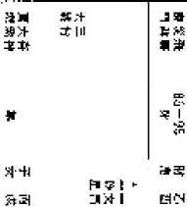

M 太陰化忘又會照命宫，聴信讒言，小人躍弄，技諸.斗製推算-歷歷如繪U $「戊戌政 1 變」、「庚子拳亂一相繼發生，何國験氏莫此爲甚# 慈禧处鮫光繕三r四年十月If-二B n先-n >光繕崩，造成千古疑案，世停乃慈信病篤 之時，其鎭信先酩死无緖” 按，是時荼暗為七t三歳*，*取僕宮見太陰化忌研天同，爲人運羊陀博夾，XE质盤羊陀 慈范卷此大運時之親近小人，萎己勢所不得不然-丫 是年港缶・M戊申—十月榮袤，$.司奴僕宮在丑 ' 貪狼..网重但忑.y配正光繕固未菖誕 因,遣m星又借入未宮，照會慈禧潦月的疾厄宮' 則慈谓足否处携被酰' 亦未嘗不可懷疑。 ——舒史演聞-慈漣観言曲死光籍後,功慈禧不忍，.WU查問-睇是翌日反耽正慈喀”在慈 寤命盤核疾巨宮中，以長癸未大限的疾厄穹—櫟見到服葯蹟誤的星曜n野史煎竟H歷史的眞 **實耶？**

Rs



[UW.XUIJdouIT 旨](http://www.fineprint.cn) 實％'土'KI'LQ丄

E s

**.K**

**39**方

H -ft

**..£f**

而^蛤鉗

.+

2>| 另而瀏

群»

#:■

竟-

->.^。言尸 •.牌«音

**ik'dM**

n ■-

Mm雀出旧 .臼幣Mh K

鬲nt.y.Y f 击.宅M

莪**ra>.** ±|言

瓦

蓉&贵 M臺

-S

E 日 劇 EP

*\* A*

屮泛 沖**It**

新

*ai*」.

**3**

K

*卷*

**n**

*4.:lt*

3 寺 S

汁才*H£t.-由 而隹猝?.溥徐 冲 ri»一即莎杰 硒净戶沽E

|  |  |  |  |  |  |  |  |  |
| --- | --- | --- | --- | --- | --- | --- | --- | --- |
| hr | ij |  | r |  | 1 |  |  | 9i¥ |
| u： |  |  |  |  | **M -** | *cA* | rj | liu S 意*汁6 |

>.監壬 .仲言

**ft-UJ\*** 歸**M**0

**H3 "a**

|  |  |  |
| --- | --- | --- |
|  | **匸**  **—** | **HS-** |
| f  1网 |  | 盛=1  布 |

胃用

乙某男士 這是」倜我交匪人的命例u 這嵐二出身屮等家庭,葦年父蓋世膈却冇遺產足以渡日(譜者可自行賣其父 母宫J。 --- 但是 > 命盤中的史友宫(挪「奴僕宮二茹碰到不島星系：暨坐守，會文昌農文 曲，m上擎羊、電.' 務星並照‘又見天刑，預兆其人在結交朋友方面可隹出胃,因此影 响到日身的際翌。 … 在二吉至『，工',已卯大阻,交友宮在四宫■廉貞坐守>■文■化忌，耳書三煞普 值尸面。史逢大限福格宮流ffi化忌m或亠;'□暗含，故亦城其〒捎思想有閥*。*

,查击年，於-■九八一 M歲次辛酉，流年变友宮在寅宣，會匸流年的文昌化甬,以S大 限的义住化忌，乂見桃花重重，木身已有附窿鈴星，更見览年羊陀會照。桃書而見熬忌威 集，是年使因出入同月睇所紡交匪,<亓惹稲U 八二年壬戌，命富爲惡破狼會紫微化科及天招，更見原命盤羊陀及設星會A琉年命宮*破* _BS而成爲極度反報之雲，1 -“福徳宫見武曲化，」富言化忌，又有沅年擊羊入度-所以使 因一念之走而处上刊事官非‘奇甲F年一人獄，則因羊富仍劣，會見太陽太陰雙化忌-I犯 官备又再簽友人胃做擊既緣故。計期全.八七年應吿出E是時已爲•二十.宙‘ 唯F個农寅大限.的交友宮在未言，•借人太陽太陰化铤* 乂見天機化祿爲化忌所.q- ‘則 鬣仍應謹族，否同必再生事端(漠者可誉其一-一卜四歳後透年的命賣交友宮■•' 一

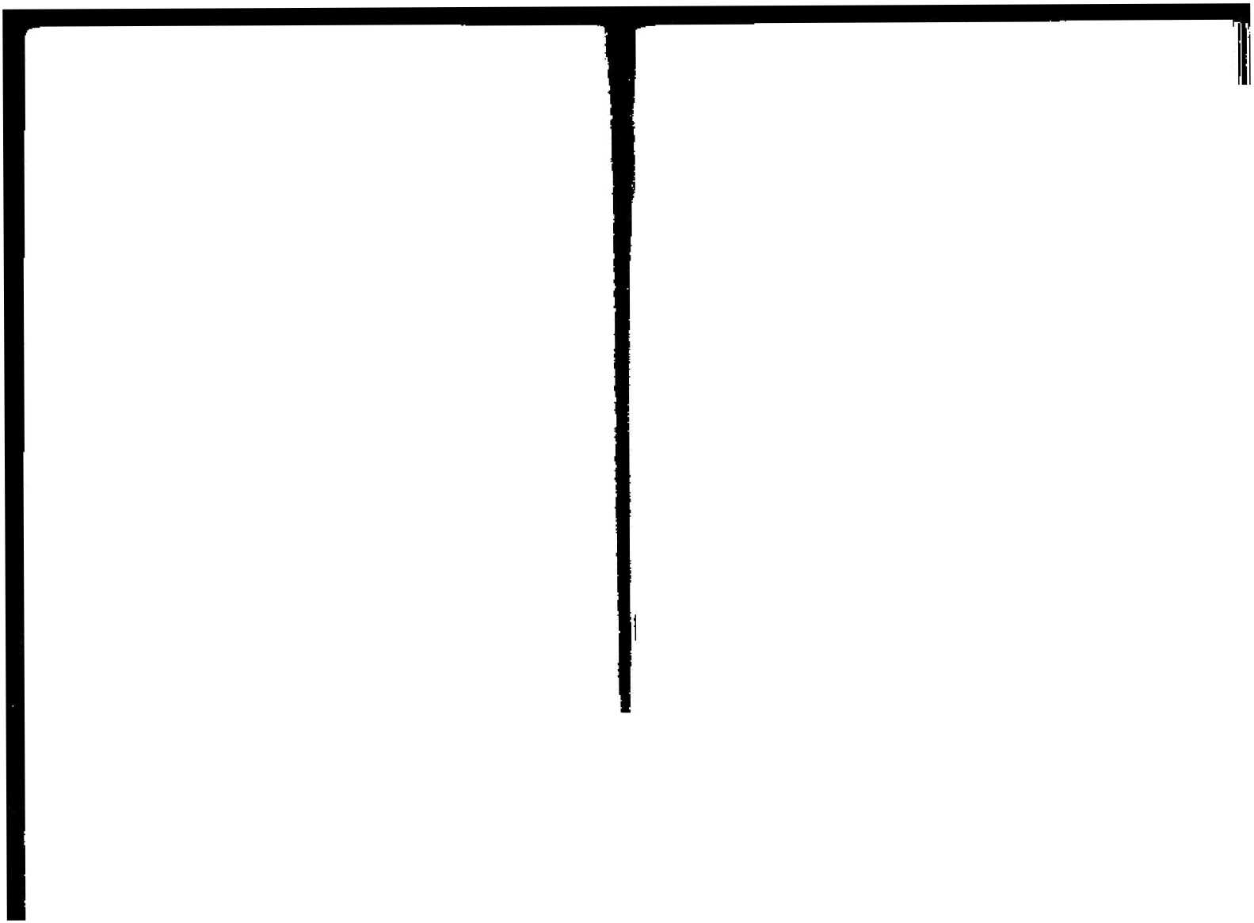

3 *s*

rd•應

.編寻專.

**t**

:•■:C 片

A

*斯.•\** 中H市

**?HX**

>,此却 *?s.*

**-H**

**¥**

N5UI4 氟三：L

R 亘

H 帝

**W**

H

:->

£1#*. 頌R

□ h i 百 n._

k 胡-.N、-c§ 清邱-牌事■

T 弟..••■: ?p

et、-2箕 ，關知洱FM

x為M冲 H略隴JE

**JIM-JIII** %

QHI K <

净s.汁 s-y

TQ.

KJel*I 蚩 ft-

浙n美•

平抖 A *% M.*

T席Itt-

一愕**>11**冲討斗

*Z* 君 **SJiT.**

一/S877 risH-

SSWW湾习漏

洋

r咨群 MIL 絲潘=• 击

S司一 常.嘉

PDF* 文件使用 "pdfFactory Pro"试用版本创建 一 [www.fineprint.cn](http://www.fineprint.cn)

兼 K .•> 圖亠TMF

(10)官祿宫兩例

甲于右任 于右EM近代政族名人。死時賦詩明志，願葬身髙岡，*遙望故國*，有百人狐死必首丘之 志，論人格，實爲近代不可驀之哲士 “ 其褊镣宮爲廉貞天服，會合星曜匹衝.•.不偏重於廉貞之感清+又不偏蚕於.天府的物質， 農一生忠厚誠樸*、一 -* 疾病宮天桀化科與大暖同度>X有天潔同踢，故險管遇険必 > 一生無循疾大病日 于右任居髭蔡螃長職位E三十餘年，本來以爲他的宜祿宮有天梁坐守，但起出來的星 盤，却是貪痕化權寸垣，酋台交曲..6化忌)；左蠣右弼；天魁天鉞字恩光天貴*又見祿存沖 屈”作會到一顆鈴星爲

M者在港叢中提到：一貪狠守事業宮•…：必須以應酬交際爲工作M點者诱宜"。但若於三 方四正得化祿、化權、化科會照，無煞忌刑髭諸曜‘而有輔佐諸曜，更得穴官、天 福，，恩光、.太貴：三台'.A座、，日輔、到詰；天犯會照翥-則可謂政治圈中紅人，爲那詞政 泊集團人物倚重*，*交際折衡，八面玲瓏C 一

■ 一段說話'恰恰爲于氏的寫照二-•氏以黨國元表之身■■!.立身政壇數十年，各派系均加 以推重，正符合官祿莒早曜值性資.

至於他專責K-監察院的職我,则係五十NU後的事。其時大限在丁卯宮，太陽及天凳*化 -*

**69**

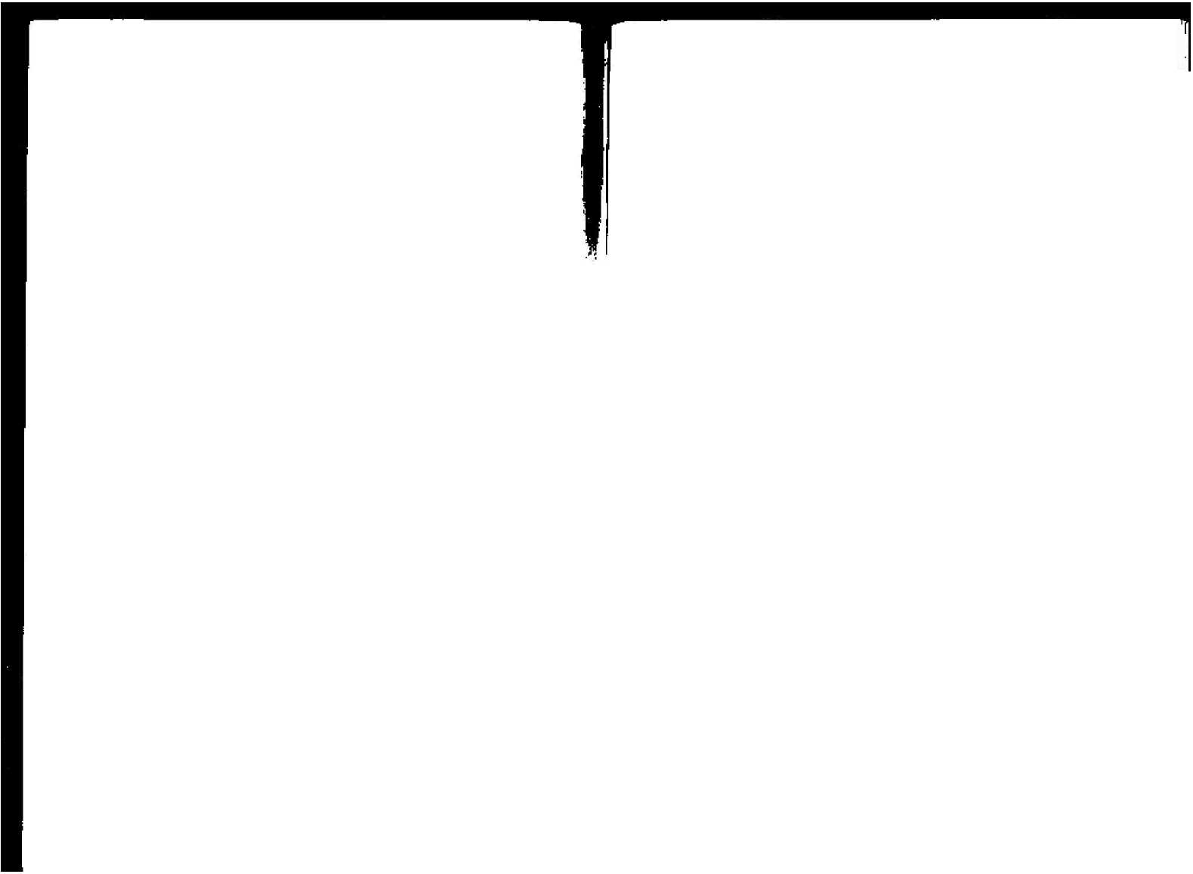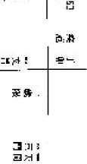

PD厂文件使用”pdfFactorv PrO"试用'版乂本创建 [www.finepf~int.cn](http://www.fineprint.cn)

90 科同底:會今太陰化曝、天同北權、巨門化忌，太陽天梁爲刑法紀律之星，正堪任監察之 1 a。巨門化忌喜會天梁*，*亦同時轉礎爲「言責」之星；至於太陽巨門會則爲名大於利；天同 天善則爲傍幕人物，于氏一生追滝岬介石' 亦符合這個性質* 人旳事業宜祿，可於命言顯示'尤其是一個階段的變化'往往白瑟階段的命宮可見，唐 以丁卯太運的星曜徵兆..可視W于氏W主監察的瑩端。讀者同時亦應兼祺共撰務官對他-生 的影响。



®习为

MA4

木斗白汁処土

J ffl-KS -

T

□

5 可军-M.审看

PDF 文件使用 "pdfiaCtory Pr。" 试用版本创建 [www.fineprint.cn](http://www.fineprint.cn)

**£**

口 M

骂>卫中 书主is*

T-

HMMI.I

•r-,整 stm

■3:4 KM

乙某男士 這倔命造'是故意選出來逝于.石任的命盤比較* 他亦昙貪®守事業宫 > 担却化爲忌早_..方有诡軍化祿胞祿存；®七殺酋照：晦宮爲武 曲瑩火星C 跟于氏的事業宮比駿'有所異冃—— 見化吉反祿；煞星只有一顆•這晏相冋的姓寺。無輔佐吉曜會合；雑陸中亦不見代表貴 顯的*■「*對S-曾照£這是相易的地万”貪狼化爲忌旦T白之故，斯以其人的事築宮雖

W貪狠—却祁楕於所衝变際，只成京一個商聂。

龄二十归至三十三歲的壬忒大职中，武由化忌冲會貪演毛忌，已程伏下了垣骨”齢'.7L A0年歲由庚巾之際，財帛宮怡爲貪狠化态齿會飢仙化忌，又日大連的羊陀照射，所以開始 事楽失敗，其時爲二—八歳。

至三十歲，爲一九A二年壬戌 ' 分畐反直我曲化忌、沖會貪娘徂忌，胡帛甬;<点天相爲 流年大連兩重羊沱會昭；同時會照火星及命宮齢武曲雙化忌，所成事業一收塗电“ 查主戍大眼時**，事業**宮寫紫微天府同厩+因此權力懲甚重，以可惜武ffi叱爲S显来會.， 所UE.FS經音興1夫殴。若如埸迷，配於運程之丙仍安.'L'任睇而不自*謀發展，*則至少可以避 **免虧®**。繼來人生的發展，亦便不曾太追吃力“

3 g JI

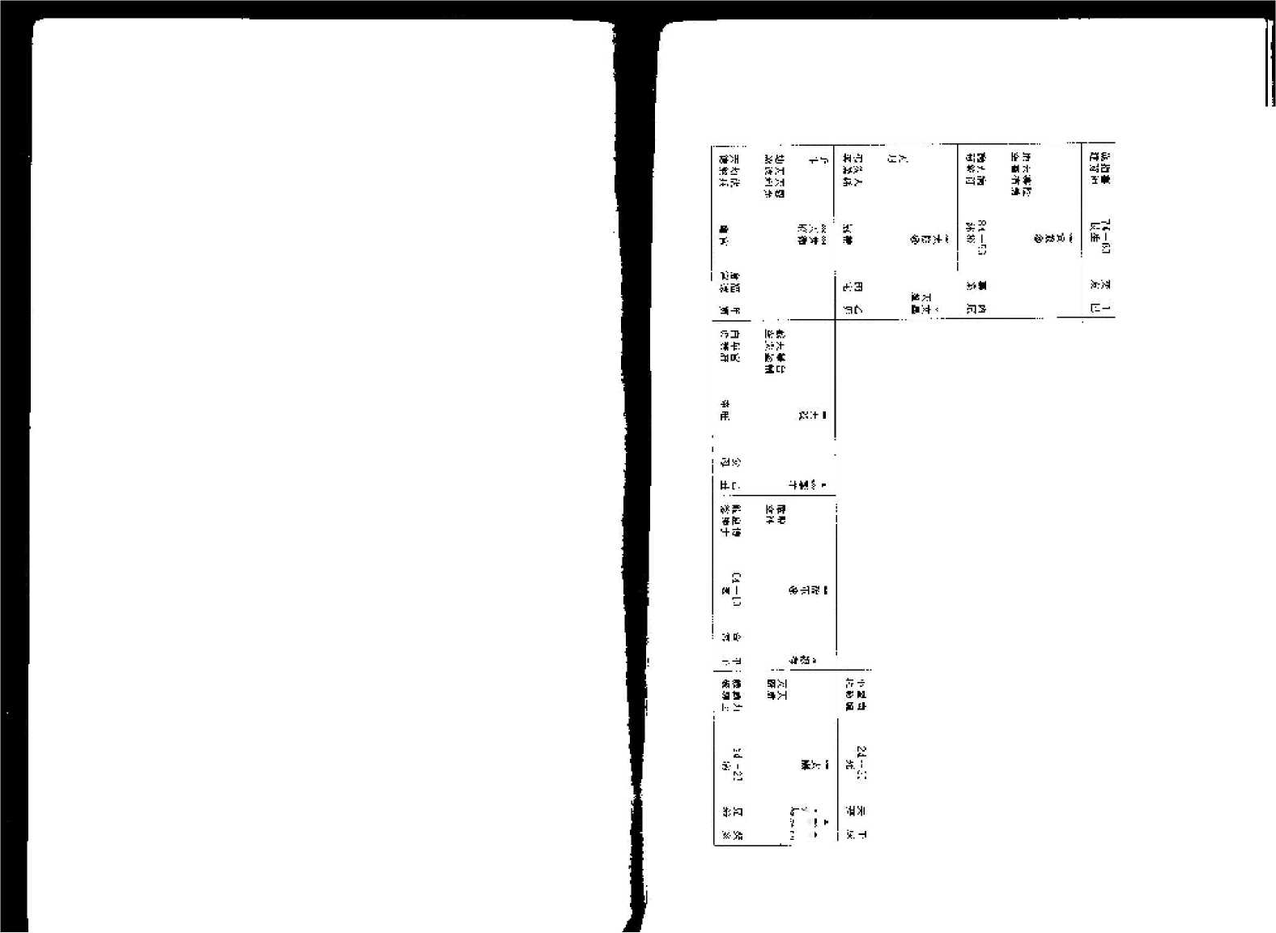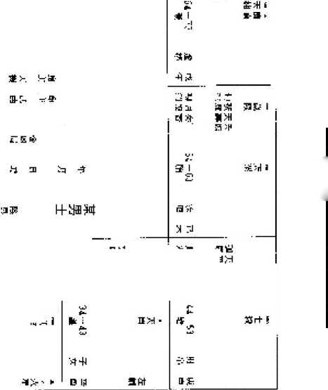

—L g 5

-莒艱削挡匸閱学澱&*、*郞汁珏謳湧胴粛前哆辩."贫——。斗N&H肯戏T有斷聒口戛・回 乖将因I声■州韻対Hr晦京月+祂沏片四部型糸is汁雄■湘洲,问穴的驻靜寻i苦冰宙:醐辭

•'辭推己瑯拷呻响用。瑯麻郷避率剋专 補A朝大•亓首•・中吟-芳涝汁■洲师片目R—-。地珑济糊防密沁昴司-蒔卜」•前甜醐聆推技挡 正冷起』盘-肮评济渴冏♦ mw庫外汶理野弁群蔣A「驱咬摘g*粤薩kt刖右应■＞鶏卡耶 升顼＞H ~ ZSE華每論升職♦轲用荆糸年R茄洲宙-苗还齢赋-甚田己沿||;比冏启+窸®制

-哥早湘浏•寿沖甘溶：框制m回如汁*。*鬻气顒用殯洲制 芸回藻汁那,詁州鴻呵摩孚呵刘圧岛考推。詞罗匠畀融旦。綢I師芒册爵卷.卧矚部回:靠鞏濁 爨煮。成寺歩跚誨幽翔立諏一罪眸匸A竜眺託-奇蘇说冊-避慰卧弗艰至茶枷星詞出田裁

•::，离俱甘塁漆画旬射升圈漩。禪志渦瑯毋界引蚓。竜•加•芸吕荊洲才並疏 諸E莲騒5F命痂•,弱刑压界用副理［沖區眼渲尽13 •■編薩堇如罚A神賴翳潦曲计页册E •,灘 城床処毕冊庙口登綿耕苏丑.毛為糰婶代翔二庄泄沙浦翩柜琲皿-咽田还•譌哥辟用制

匚七劉X品猊3他A半沸弟馮潦調酒'+皿诲 孟滞将曲柬诚詫。4』Z導瑙加皆aj -兰军艦0忤湖当部用4"-皿周/辞gfE澜滞歸「曲

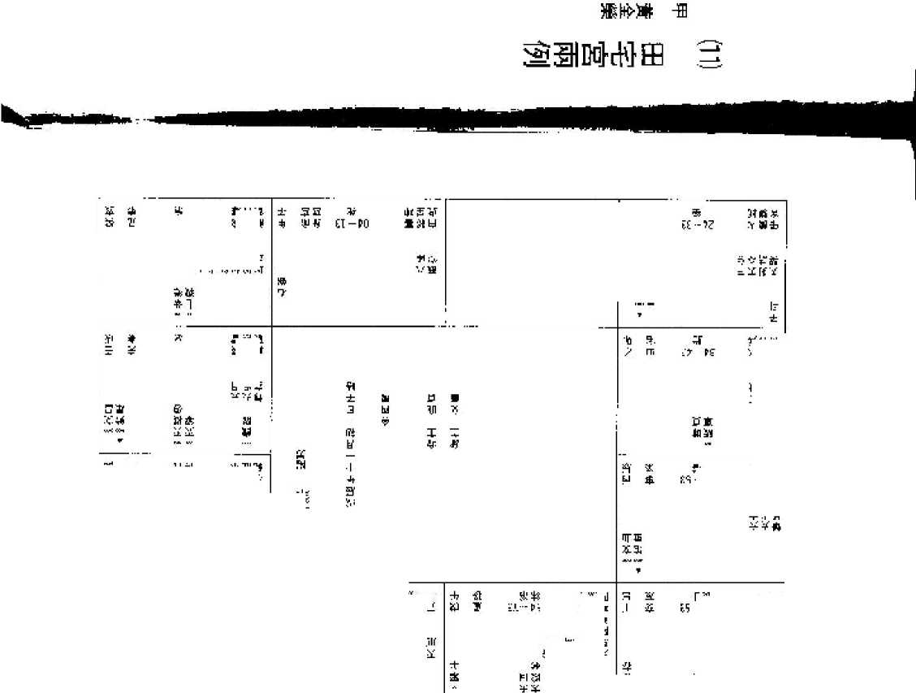

I

m 8E8I

*茶綱■军*

**車**

=4小

褂理 的一 H

凹耳胃为而 了伯瞇TH

m 折咛习

* 「

-&F-

翌

■ 5 y xi£

Afr V

卩舀

TS

羿写 ■4 +

華

18 Mk. T □

此艰野 燧串、F

+ 巳 =4* :rf H Lt 魅

•浴jd

«即 丄^比折M空 坷5恂寻火¥

,圍逞

誚4星気车已 vyTsHarnr

初理建 心3

| w 毛 |  | LtttjP | *at* u |
| --- | --- | --- | --- |
| 2 3f | 浴" | *s也* | 出豈 |
|  |  | IR 4耳不 罕H单浄 |  |
| IT |  | %幵¥ | |
|  |  |  | 左冲2£ |

PDF 文件使用~ 〃pdffM")fy 下的—试用版本创建 www. f ineOflrfttcn

°琲h-斗孑韓口 -住針呵刷翻渗庄部鸠-舟e洋君T跡当儀刷也成細用期

-B仲部圏学声成註用*汗皆司詆斗沸“福勒滲襟云'鞏-&QE

PDF文件使用-"pdfFactory「Pro''试用版本创建 "^^."rineDFinf. ST

**5**

**9**

PDF'文件使用"pdfFactOry Pro" 试用版本创建 [www.tineprint.cn](http://www.fineprint.cn)

XS4皆乎

而当“.-|如.成V 临k?ms!ws:

由

a

7t

明  
H-

|  |  |  |  |  |  |  |  |  |  |  |
| --- | --- | --- | --- | --- | --- | --- | --- | --- | --- | --- |
| *挡*  *A* | *\** |  | 雋匚'  *目\** | S：H |  | 昨 |  |  | 5 | *^9*  **1 E** |
| —1  1  1  ■ 7 €-• |  |  |  |  | 1?蜿■ MA i | 年1  5  ' ' |  |  |  | I- • |
|  |  |  | 汜片： |  |  |  |  | ； | Ki， |  |
| T |  |  |  |  |  |  |  | C] | e-s |

Z**某男士** 此括的田宅宮爲玻軍對武曲天相,火蛇同時照射I加上睡存天馬同谨，所以旦現流離旳 色彩，而且潛伏有火災的性質。

■ 一 -十九歳時'仍在癸未大M'田宅宮廉貞天有化科—火鈴同時會照。是年爲一九七八年 歲袂戊午I該年曰宅宮落在文昌擎羊的宮度，借會太陽天梁爲流年的天機化忌羊陀夾挑起天 同化忌遇大運擎羊一齊射入，因此發生火災，入住政府廉租屋&此爲太曉天梁的造化n 至-九A四年甲了，此時已入甲申大限，大限田宅宮大陰濁V,會太陽化忌(原來化 裱)反天同化忘、巨門，•且有大限怕擎羊會照，又I命盤的陀羅會蔭(注.意,天盤反大連兩 對羊貯互相冲會，力最非常之强】。由是預兆其人在甲中大限中毎田宅宫可能出事+ 一71八四叩了生的出宅宮爲太陽大斃耶祖星，太陽雖在命盤化祿 > 但却在A彈化忌*在 流年又化忌，更加.上借會巨門天同化忌，同時見命盤，大限及流年随三重羊陀賬射'可以皆 定出事即在當年。

那一 M:他申請購胃「居屋」・因來廉租屋戶可以優先，但却奥錯表搭，於買得「居 屋」之後，第二，年即被政府控吿提狀W資料。——是年一福德官爲太陽化忌冲太陰化忌'又借 會天同化忌•難免精神前受折磨-'命宮星曜則為巨門及天同化忌'借會天梁太陽化忌*是非 口舌難免，且帶詞訟的意味。受K方控吿，在星粧中巳有跡象顯然匸世追査本未，卻是由検先- 年田宅宮出孝之牧。若是年知所趨圈*，*不申請購買「居畐二，則後天人事亦未嘗不能補救。

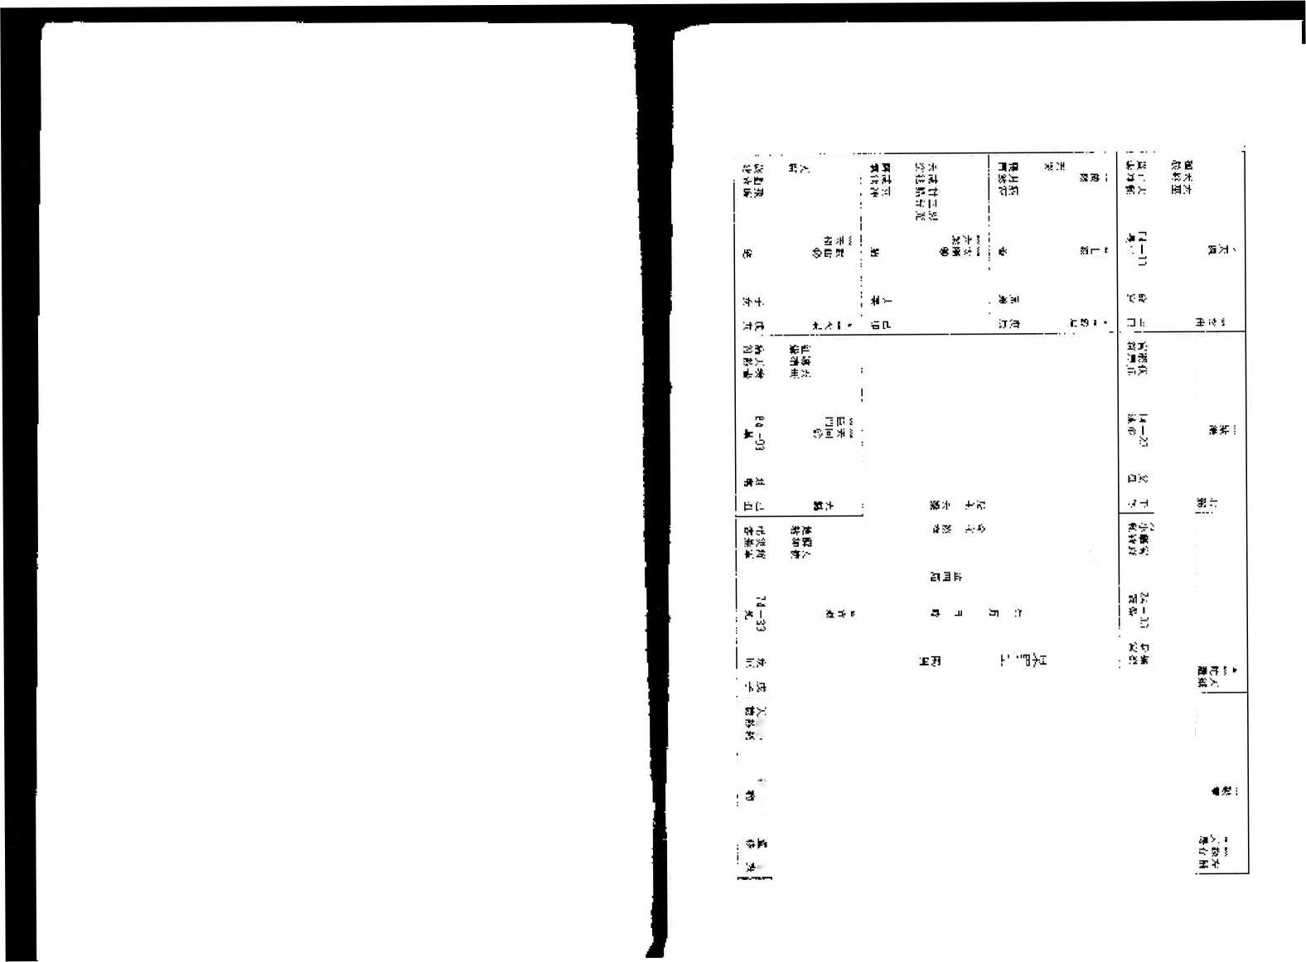

**frTIlaaf**

200

•R

•R

-K

慕雅

**Hr_**

圣 UH 二二：Lll.IT 机秘

.-u # -.- 云**

**|=**

41X® *携*討1

*0*.工**vj**

|  |  |  |  |  |
| --- | --- | --- | --- | --- |
| 輩 *%* s  *±*  3 | r  *孚* |  |  | ±14 |
|  | ■4 |  | 品. | N  Rrj |
|  |  |  |  |  |

言 農

VJ冴 H 迎毛!-•

I]

⑫福德宮兩例

甲汪精術

汪椅衙爲國民黨重要人物，-曾受孫中山先牛寄以重任，但却於民初失苞' 至日本侵華時 期，一竟於南京組撤應政權，以致身敗名裂。

當他組纖億政權之時，太運在戊牛宫，天梁坐.了；會太陰化權亿料，太陽又北科•成爲 「日F雙*化科*」照命的*SC*只可惜天機同時化忌，步以雖得透名而始釐失計。

當戊T大最.Z時，他的福德宫在幸为7借入.大機太陰這組星，會巨門化權，太陽化科、 祿存諸曜*，*株禳科會一,TJ天漫化恩，正與±陪命宮的星曜性質符台C氏以.勢.位利祿薰心而攻失 足匸i筆者的先祖父與£氏長兄汪北錦結交，先叔亦與汪氏的侄輩結交,故如注精茜曾m 一堺，上聯.廛次更易，下聯則爲「勢位利祿可乾吁哉」！

研究任精襪命魅伯福德京,天府坐守，僅見擎羊一類煞曜，所會的云相爲一權蔭一所 夾'性質圈美,而且昌曲並會，主文秀聴明，然刖缺憾问在昵？

依「中州派」推算之法，便幻道是由於借會了紫微S貪狼化总這組星曜的緣故。因此云 魁天誠雖同時會照福德宮，匡办多了鉛尾這躍煞曜，而且貪狠化忌-便看如了任氏對物顧追 求的色彩0

更妙的，是，這箱「蓍化忌帶鈴星一茁星系，乃借入夫妻宮然後與福德宮招會n汪氏的 妻宰陳璧君視睛如命，而且一生箝制夫婿，汪氏旳思想未嘗不登到她的影响。

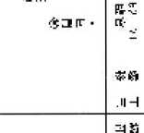

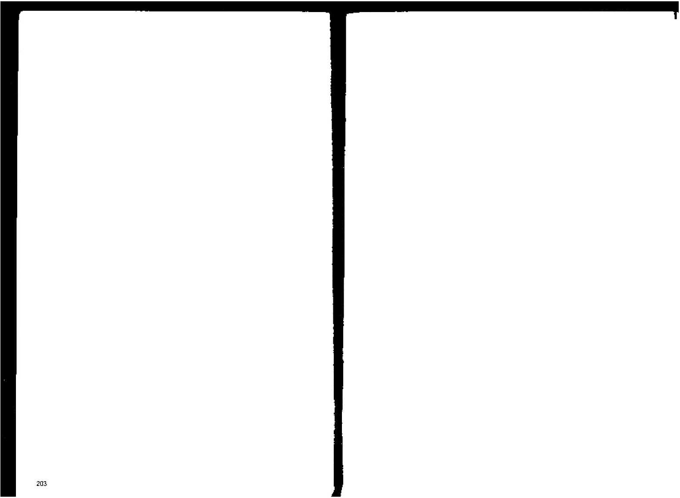

2 菸推算斗數，時時覺得瑟味無巢，汪翘蔺的福德宮即是一僧好例*0*如果原來的福德宮不2D 是有缺憾的話，則戊牛为運的福德宮雖有天機化忌反見鴛耗的危機 > 亦未啓不可因一念而守 身如玉，不致陷入泥沼而不能白抜。

[UD •卩牛［（均u匸厂顺](http://www.fineprint.cn)爲「10立醐出倒 “o】d 时。3匸而pd“出画圳五.JCM

-i*Ai -寄 N .g

5-菇日

**aiHgK**

**T1AW**

r+ 遮

』 領冃

•£=

?-.圍出./K胡 L旧馴寺皓濤

靠託信一

**71**

**& S-**

土**-F**

PD* '文件使用 "pdfFactory Pro” 试用版•本创建 [www.fineprint.cn](http://www.fineprint.cn)

204

S.#.

册<4

王辺0 1』 El HZI ?>«+»=:裂日

洋.>

:拥

为|】

＞；•

卤即 4* ¥

□ [T H-S

予|1斗

布器

#博..F>

**5** 于“

*淋*H-.*#

5XrlsTt

**JHWMEJII**无**4**洶洲 衅**-S**蒔古 雷弟咲**JI**

**1**虱为

**STM**

**32lq_**

**d=**

乙某男士

這個命盤的臨憲卓，借A..天梁反.大珥安星，芟見巨門化忌，成爲一糾强価的星曜，其性 質爲固執*，*且可龍因此巷到是非詞羸M

由於應來里屹德宣呈現缺點，所以尴議一路相查。於三-T--至.四.一一斂的曰辰X運時,. 福挟宮在午，紫微坐G;祿春同度，會合的星曜.，似乎不見有什麼不利如但夫妻宮已牌优- 霜非常蜜之綻合' 爲兩重刑忌癌印會照此運之福誓言*。*此乃中州派所獨有之櫟斷方法b 但如果注意划貪唳泯火星同時會合頑德宮，福後京中的諜存登會太運的涟族，則可以推 斷..在三十二歲以後的階設•其人滿腦子部是肃財懲鑫L.E巨非常Z執看。每有擧措，他然 與財重有關。倘如是着迅樣*SS*合+則可許財如茂癩,炬可谷员是在福德宫，度 皿度一為全神貫注歌求財约微兆一，實際上並未有收®*r*

至一丸八■-£年癸厭，福怨耳為犬同化權，巨門化忌.2今臨的兰陀殒射.這對羊陀而LL变 會犬運的苹陀，相當有力■所口在•惫求财的念頭下，便檻蝠浪職了，由是伏下了禍桓” 到了 -丸A四年甲子，是牛福德宫同爲A運去雲宮之星曜組舍，即**雙重**刑忌爽武曲天 *弔*，.因物慾過度而精來箕危W疾厄宮尤其惡雾(■-..■調者試自行飛星觀察)，•於是不但自身受到 生命賊脅时此爲崎厄宫之應，团爲疾抠宫同時推斷災厄一--而且家.人癌*一受威脅,*其田宅宣爲 太湯雙化忌浒赴了天同巨門化忌，(此爲田宅宮之廉J。

一念Z差，而致糖神館受折磨，是則對的福德宮的觀察，亜留恿刹趨趙之方*，*硏 究4數者财常應注意警惕的事，

